Центр політичних досліджень філософського факультету
Львівського національного університету імені Івана Франка
Управління внутрішньої політики
Львівської обласної державної адміністрації

ЕЛЕКТОРАЛЬНА КАРТА
ЛЬВІВЩИНИ
у міжрегіональному зрізі

Львів – 2010

Рекомендовано до друку Вченою радою філософського факультету
Львівського національного університету імені Івана Франка

Керівник авторського колективу – Анатолій Романюк

Авторський колектив:

Віктор Зінчук
Наталія Мельникова
Любомир Скочиляс
Юлія Сліпецька
Ольга Шиманова

Романюк А.С., Скочиляс Л.С., Зінчук В.П. та ін. Електоральна карта Львівщини у міжрегіональному зрізі. - Львів: ЦПД, 2010. – 163 с.

Підготовлено та видано за сприяння Управління внутрішньої політики Львівської обласної державної адміністрації

© ЦПД ЛНУ ім.І.Франка
ЗМІСТ

ЛЬВІВЩИНА У КОНТЕКСТІ ПРЕЗИДЕНТСЬКИХ ВИБОРІВ 2010 | 5
Суспільні розколи і їх прояви у Львівській області | 5
Загальна демографічна характеристика регіону | 7
Електоральний потенціал | 8
Електоральна активність | 9
Електоральні преференції | 12
Юлія Тимошенко | 13
Віктор Ющенко | 18
Арсеній Яценюк | 21
Віктор Янукович | 24
Олег Тягнибок | 28
Сергій Тігіпко | 30
Не підтримую жодного з кандидатів | 33
Додатки | 36
ЕЛЕКТОРАЛЬНА ІСТОРІЯ СУЧАСНОЇ УКРАЇНИ | 39
Президентські вибори 1991 року | 43
Президентські вибори 1994 року | 44
Президентські вибори 1999 року | 45
Президентські вибори 2004-2005 років | 48
Президентські вибори 2010 року | 52
Парламентські вибори 1994 року | 57
Парламентські вибори 1998 року | 58
Парламентські вибори 2002 року | 61
Парламентські вибори 2006 року | 63
Дострокові парламентські вибори 2007 року | 65
Підсумки | 68
ВИБОРЧА КАМПАНІЯ-2010 В ДЗЕРКАЛІ МЕДІА: РЕГІОНАЛЬНИЙ ВИМІР | 73
Донецьк та Донецька область | 73
Візити кандидатів | 73
Підготовка до виборів | 75
Активність виборчих штабів | 82
Процес голосування | 89
Реакція на результати виборів | 91
Чорний піар та провокації | 91
Соціологічні опитування | 92
Київ та Київська область | 93
Активність виборчих штабів | 93
Підготовка до виборів | 95
Процес голосування | 101
Реакція на результати виборів | 104
Чорний піар та провокації | 104
Кіровоград і Кіровоградська область | 106
Візити кандидатів | 106
Підготовка до виборів | 106
Активність виборчих штабів | 107
Процес голосування | 109
Реакція на результати виборів | 114
Чорний піар та провокації | 116
Соціологічні опитування | 116
Автономна республіка Крим | 117
Візити кандидатів | 117
Підготовка до виборів | 119
Активність виборчих штабів | 122
Процес голосування | 124
Реакція на результати виборів | 127
Чорний піар та провокації | 129
Львів та Львівська область | 130
Візити кандидатів | 130
Підготовка до виборів | 134
Активність виборчих штабів | 139
Процес голосування | 141
Реакція на результати виборів | 146
Чорний піар та провокації | 148
Соціологічні опитування | 150
Ужгород і Закарпатська область | 154
Візити кандидатів | 154
Підготовка до виборів | 155
Активність виборчих штабів | 157
Процес голосування | 157
Реакція на результати виборів | 159
Чорний піар та провокації | 162

ЛЬВІВЩИНА У КОНТЕКСТІ ПРЕЗИДЕНТСЬКИХ ВИБОРІВ-2010

За висновками більшості спостерігачів та експертів, президентські вибори 2010 р. пройшли демократично, законно і відкрито. Ми могли спостерігати відносно чесну конкурентну боротьбу ідей, аргументів та маніпулятивних технік усіх виборчих таборів. Керуючись раціональними чи ірраціональними переконаннями, виборці мали можливість вільно реалізувати свій вибір. Таким спокійним і демократичним способом розпочалась нова сторінка в політичній історії України. Але перш ніж рухатись вперед, слід осмислити хід та результати виборчого процесу 2010 р.
Результати народного волевиявлення підтвердили, в електоральному виборі громадян України визначальним залишається умовний поділ політикуму по схемі Схід – Захід: на біло-блакитний і помаранчевий, проросійський і проєвропейський, прагматичний і демократичний, інтернаціонально-русифікаторський і національно-патріотичний тощо. Відповідно, на біло-блакитний і помаранчевий поділяється електорат.
Львівщина разом з іншими областями Галичини виступила на виборах 2010 року ядром помаранчевого електорального поля. Результати першого туру виборів у Львівській області були наступними: за Юлію Тимошенко проголосувало 34,7% виборців, за Віктора Ющенка – 30,77%, Арсенія Яценюка – 11,04%, Віктора Януковича – 5,67%, Олега Тягнибока – 5,35% та Сергія Тігіпка – 4,77%. Перша п’ятірка найпопулярніших політиків на загальноукраїнському рівні присутня й тут; додалась лише регіональна специфіка у вигляді помітної підтримки Олега Тягнибока. Проте, пріоритетність кандидатів змінилася кардинальним чином: замість Януковича і Тігіпка в лідери вирвалися помаранчеві кандидати Ющенко і Яценюк. Перевага помаранчевих сил стала ще більш відчутною в другому турі, де голоси розподілились на 86,2% за Юлію Тимошенко і 8,6% за Віктора Януковича.
Що ж відбулось всередині, здавалось, монолітного електорального поля Львівщини? Які фактори вплинули на виборців та визначили їхнє рішення? Які з кандидатів і яким чином змогли налагодити успішну комунікацію з львівським виборцем і заручитися його підтримкою? Дане дослідження має на меті проаналізувати електоральний вибір мешканців Львівської області з врахуванням специфіки регіону і закономірностей електоральної поведінки різних типів виборців.

Суспільні розколи та їх прояви у Львівській області

Використаний нами метод суспільних розколів дозволяє виявити чіткі і стабільні фактори тієї чи іншої електоральної поведінки. Розкол місто – село полягає в тому, що жителі міських і сільських поселень по різному сприймають політичний процес і ставляться до виборів, відрізняються за електоральною активністю, стабільністю підтримки політичних сил тощо. Розкол центр – периферія має місце тоді, коли мегаполіс формує навколо себе зону електорального впливу, виборці якої голосують інакше, ніж виборці віддалених периферійних територій. Релігійно-конфесійний розкол проявляється в разі, якщо численні групи прихильників різних релігій чи конфесій демонструють різну політичну позицію.
На президентських виборах 2010 р. в межах Львівської області виявив себе лише розкол місто – село. Релігійно-конфесійний розкол міг би проявитися між парафіянами УПЦ МП, яка підтримала Віктора Януковича, і парафіянами УПЦ КП, УПАЦ та УГКЦ, представники яких виступили на стороні Юлі Тимошенко. Але зважаючи на нечисленність релігійних громад УПЦ МП в Львівській області (2,1%), ми цей фактор не брали до уваги. Зони електорального впливу навколо Львова, що б свідчило про розкол центр – периферія, помічено не було. Можливо через те, що прилеглі до Львова райони належать до різних ТВО, де їх електоральний вибір затушовується вибором інших більш віддалених від обласного центру районів.
Територіальні виборчі округи Львівської області за домінуючим місцем проживання їх виборців можна умовно поділити на сільські і міські. До міських, окрім ТВО м. Львова, відносимо 121 і 127 округи. До сільських – усі решта, тобто 122, 123, 124, 125, 126 та 127 округи (див. Додаток 1).
При дослідженні результатів виборів також застосовують кореляційний метод, що визначає взаємозв’язок між голосуванням виборців та соціально-демографічними і економічними показниками регіону. Проте, його використання в даному випадку наштовхується на ряд труднощів.
Райони Львівщини значно відрізняються між собою за соціально-демографічною і економічною ситуацією, адже історичні та природні умови спричинили неоднаковий рівень і характер розвитку територій. Одиницею аналізу при кореляційному методі мав би стати саме район, як внутрішньо однорідна і якісно відмінна від інших адміністративно-територіальна одиниця. Але підсумки голосування на президентських виборах узагальнюються не на рівні районів, а на рівнях територіальних виборчих округів, областей і країни в цілому. Про голосування виборців конкретно того чи іншого району без особистого доступу до повної бази даних ЦВК дізнатися не вдасться.
До того ж, ТВО формуються без врахування специфіки районів, на підставі приблизно рівної кількості виборців у кожному з них. Так, в одному окрузі часто опиняються кілька районів, відмінних за рівнем урбанізації, сферою зайнятості населення, показниками безробіття і середньої заробітної плати, національної і вікової структури населення тощо.
Таким чином, узагальнені на рівні територіальних виборчих округів дані голосування важко порівняти із демографічними показниками населення, зведеними на рівні району. Хоча в деяких випадках це успішно вдається.
І останній, метод ретроспективного аналізу ми застосували, щоб показати динаміку електоральної підтримки політиків впродовж кількох виборчих циклів. Таким чином, зміну рейтингу Віктора Ющенка, Юлії Тимошенко, Віктора Януковича і Олега Тягнибока вдалось прослідкувати за результатами очолюваних ними політичних сил на парламентських виборах 2006 р. і 2007 р., та за їх особистими результатами на президентських виборах 2010 р.

Загальна демографічна характеристика регіону

При аналізі електорального вибору мешканців Львівської області слід враховувати соціально-економічну та демографічну специфіку населення регіону.
Чисельність населення Львівської області станом на 1 грудня 2009 р. становила 2 млн. 550 тис. осіб. З них у Львові проживає близько 760 тис. Серед міст обласного підпорядкування за цим показником лідирують Дрогобич (99 тис.), Червоноград (83 тис.) і Стрий (60 тис.).
В межах області населення розподілене нерівномірно. Найбільше заселені такі райони, як Яворівський (123 тис.), Пустомитівський (111 тис.) і Жовківський (109 тис.). Тоді як в найменш заселених проживає 40-50 тис населення. Це Перемишлянський, Буський, Сколівський, Радехівський та Турківський райони.
По області загалом спостерігається депопуляція. Природній приріст населення має від’ємні показники: – 1,1 чол. на 1 тис. наявного населення. Найбільш інтенсивна вона в Жидачівському та Перемишлянському районах: коефіцієнт скорочення населення тут складає близько 7 чол. на 1 тис. осіб щорічно. Найкращі показники мають Яворівський район і м. Новий Розділ: природній приріст біля 3 чол. на 1 тис.
Щодо статевого складу, то жінки кількісно переважають і з віком ця перевага тільки збільшується. В загальному по Львівщині на 1000 жінок приходиться 895 чол. В окремих районах показник коливається від 810 чол. / 1000 жін. в м. Моршині до 982, 961 чол. / 1000 жін. в Турківському та Яворівському районах.
За основними віковими групами населення регіону розподіляється так: у віці молодшому за працездатний перебуває 17% жителів Львівщини, в працездатному – 61% і в старшому за працездатний – 22%. Нагадаємо, до першої групи належить населення віком до 16 років; до другої – жінки від 16 до 54, чоловіки від 16 до 59; до третьої – жінки після 55, чоловіки після 60 років. Найстаршим є населення Перемишлянського та Жидачівського районів: до віку старшого за працездатний тут належать 30% і 28% жителів. Наймолодше населення в Турківському районі – у віці молодшому за працездатний 23% мешканців, та в Сколівському і Яворівському – біля 20%. Відповідно, вага населення пенсійного віку коливається: від максимальних 348 і 323 на 1000 населення в Перемишлянському і Жидачівському районах, до 233 і 239 / 1000 у Яворівському районі і м. Стрий.
Перепис 2001р. засвідчив такі дані щодо національного складу: українців в регіоні 94,8%, росіян – 3,6%, поляків – 0,7%. По області частка українців найвища в Турківському районі і складає 99,6%, а найнижча (крім м. Львова) в місті обласного підпорядкування Трускавці – 88,1%.
Найбільше росіян проживає у Львові – 16% від загальної кількості населення. Але в районах міста цей показник значно відрізняється. Зокрема, у Франківському районі частка росіян є найбільшою і складає 21,3%, в Залізничному районі – найменшою, 13,6%. За межами Львова росіяни згруповані переважно у великих промислових центрах – в Дрогобичі, Стрию, Червонограді, а також у санітарно-рекреаційному центрі Трускавці. Значна їх частка у Бродівському і в Яворівському районах – 4,6% і 3,4% відповідно.
Поляки в значній кількості проживають у Мостиському районі – 7,8%, а також в Старосамбірському районі – 1,5%.
61% населення Львівщини проживає у міських поселеннях, тобто містах і селищах міського типу. Найбільш урбанізованими районами вважаються Дрогобицький, де міське населення складає 72%, і Сокальський – 66%. А от найбільша чисельність сільського населення - у Пустомитівському районі, там воно становить 87%.
Розглянемо деякі соціально-економічні показники населення Львівщини.
У Львівській області середньомісячна заробітна плата штатних працівників в грудні 2009 р. склала 1944 грн. Найвищим цей показник є в районах: Стрийському – 2576 грн., Сокальському – 2319 грн., Кам’янка-Бузькому – 2160, та м. Львові – 2135 грн. Найнижча офіційна заробітна плата в працівників Радехівського району (1305 грн.) та м. Трускавець (1320 грн.).
Номінальна заробітна плата в порівнянні до 2008 р. зросла скрізь по області (проте, в умовах значної інфляції це не означає її реального зростання). Найменше зарплата зросла в працівників м. Моршина і м. Трускавця, а також в працівників Самбірського і Радехівського районів. Найбільше – в працівників Стрийського і Сокальського районів.
Станом на 1 січня 2010 р. рівень зареєстрованого безробіття у Львівській області склав 1,7%. Найвищий він в Бродівському (4,4%), Золочівському (4,1%), Миколаївському (4,1%) районах та в Новому Роздолі (3,9%). Найнижчий рівень безробіття – у Львові (0,6%), а також Червонограді, Кам’янка-Бузькому та Пустомитівському районах (по 0,9%).
Серед зайнятих в промисловості переважає населення Львова, Дрогобича, Червонограда, Стрия і Борислава, а також населення Сокальського, Яворівського і Стрийського районів. В аграрному секторі домінують Пустомитівський, Бродівський і Жовківський райони.

Електоральний потенціал

Львівський регіон нараховує майже 2 млн. виборців.
Найбільша їх частка припадає на Львів – близько 600 тис. Високим електоральним потенціалом володіють також густозаселені та урбанізовані Дрогобицький і Сокальський райони. Разом зі Львовом вони вміщають майже половину усіх виборців області.
Низький електоральний потенціал в малозаселених аграрних районів: Сколівському, Перемишлянському, Радехівському, Буському і Турківському. На кожен з них припадає по кілька відсотків виборців. Проте, невелика кількість виборців в сільській місцевості частково компенсується їх традиційно високою явкою на вибори, про що ми поговоримо дещо пізніше.
Поділ на територіальні виборчі округи передбачає практично рівну кількість виборців у кожному окрузі, проте розбіжностей не уникнути. В даному випадку, із кількістю виборців 207 тис. найбільш чисельним був 120 округ, до якого входили Личаківський і Шевченківський райони м Львова. Найменш чисельним – 119 округ (Франківський район м. Львова), який охоплював 114 тис. виборців.
За межами обласного центру найбільше виборців нараховував 124 територіальний виборчий округ (Городоцький, Мостиський і Яворівський райони), близько 194 тис. Найменше виборців, 126 тис, припало на 122 округ (Жовківський і Кам’янка-Бузький райони).
Аналізуючи результати виборів в окремих округах важливо зрозуміти, електоральний вибір якого із районів став визначальним для показників даного округу. Наприклад, 121 територіальний виборчий округ об’єднує два райони – Сокальський і Радехівський. В Сокальському районі, включно з м. Червоноград, проживає більш ніж 177 тис. населення. В Радехівському – всього 49 тис. Звичайно ж, причину підтримки чи непідтримки того чи іншого політика в даному окрузі доцільніше шукати в електоральних симпатіях населення більш чисельного району. В 122 окрузі Жовківський район по кількості населення вдвічі перевищує Кам’янка-Бузький, 71 тис. і 35 тис відповідно. Та ж ситуація і в ТВО № 125, де Пустомитівський район (97 тис) домінує над Миколаївським (46 тис). В усіх решта округах різниця чисельності районів не є настільки суттєвою.

Виборча активність

Вважається, що жителі сільської місцевості виявляють більшу електоральну активність, ніж жителі урбанізованих регіонів. Ця закономірність проявляється навіть тоді, коли сільські виборці знаходяться в об’єктивно гірших обставинах – несприятливі погодні умови і значна віддаленість виборчих дільниць.
Причин може бути кілька. В селах, де люди добре знають одне одного, сильніший вплив колективу на особу, що мобілізує навіть пасивні елементи, які в іншому випадку не взяли б участь в голосуванні. Тут більше старших людей, які ще з часів Радянського Союзу звикли до сумлінного виконання свого громадського обов’язку. Не варто відкидати і персональний вплив поважних на селі осіб – сільського голови, директора школи тощо, більш менш залучених до місцевих осередків політичних партій.
Також, сільський електорат через залежність від телевізійного каналу інформації, несформованість критичного мислення і гостре почуття особистої відповідальності виявляється більш піддатливим для політичних маніпуляцій мобілізаційного характеру. На виборах 2010 р. цей фактор був особливо відчутний, адже Юлія Тимошенко, основний фаворит виборців сільських регіонів Львівщини, була в дещо гіршому становищі ніж її головний опонент і всіма силами закликала взяти участь у виборах.
Міський електорат у ситуації політичного вибору більш скептичний і критичний, що не сприяє надмірній участі в голосуванні. Деякі дослідники підмічають, електоральна активність територій, де проживає висока частка росіян, загалом низька чи нижче середньої, що і спостерігається в урбанізованих районах Львівщини.
Якщо говорити конкретно про вибори у Львові, варто згадати про фактор студентської молоді. В разі проживання в гуртожитку свого навчального закладу студенти отримують відповідну прописку, і якщо вони досягли 18-річного віку і набули активного виборчого права, то й закріплюються за виборчими дільницями при своїх гуртожитках. За умов низької електоральної активності молоді і її багаточисельності, цей фактор може помітно вплинути на показники явки в м. Львові.
Тепер проаналізуємо явку виборців Львівщини на президентських виборах 2010 р. Нагадаю, до міських територіальних виборчих округів, окрім ТВО м. Львова, відносяться 121 і 127 округи. До сільських – усі решта, тобто 122, 123, 124, 125, 126 та 127 округи.
Проаналізувавши електоральну активність мешканців області за Картами 1 і 2, можемо стверджувати: сільські округи відзначились помітно вищою явкою населення на обох турах президентських виборів. Отож, означена вище закономірність підтвердилась.
На цих президентських виборах загальна для області явка виборців на дільниці склала 75,1% у першому турі і 77,61% у другому турі. По регіону показник коливається:
в першому турі – від 69,05% в 120 територіальному виборчому окрузі (Личаківський і Шевченківський райони м. Львова) до 78,87% в 128 окрузі (Жидачівський, Сколівський і Стрийський райони);
в другому турі – від 70,19% в тому ж окрузі № 120, до 82,52% в окрузі № 125 (Миколаївський і Пустомитівський райони).
Ще однією закономірністю, яка властива президентським виборам загалом і проявилась цих виборів, є вища електоральна явка у другому турі, ніж у першому.
Пояснюється це кількома факторами. Насамперед, за всю історію незалежності України, жоден кандидат на президентських виборах не користувався настільки високою підтримкою суспільства, щоб набрати 50% + 1 голос і здобути перемогу у першому турі. Після першого номінального завжди передбачався другий вирішальний тур. Очевидно, виборці активніші тоді, коли відчувають, що від їхнього рішення багато чого залежить. Крім того, вже перед першим туром чітко виділяються два фаворити перегонів, які, маючи найбільшу підтримку населення, швидше за все і пройдуть у другий тур. А от результати другого туру не настільки прогнозовані і елемент інтриги зберігається до кінця, що робить його значно цікавішим.

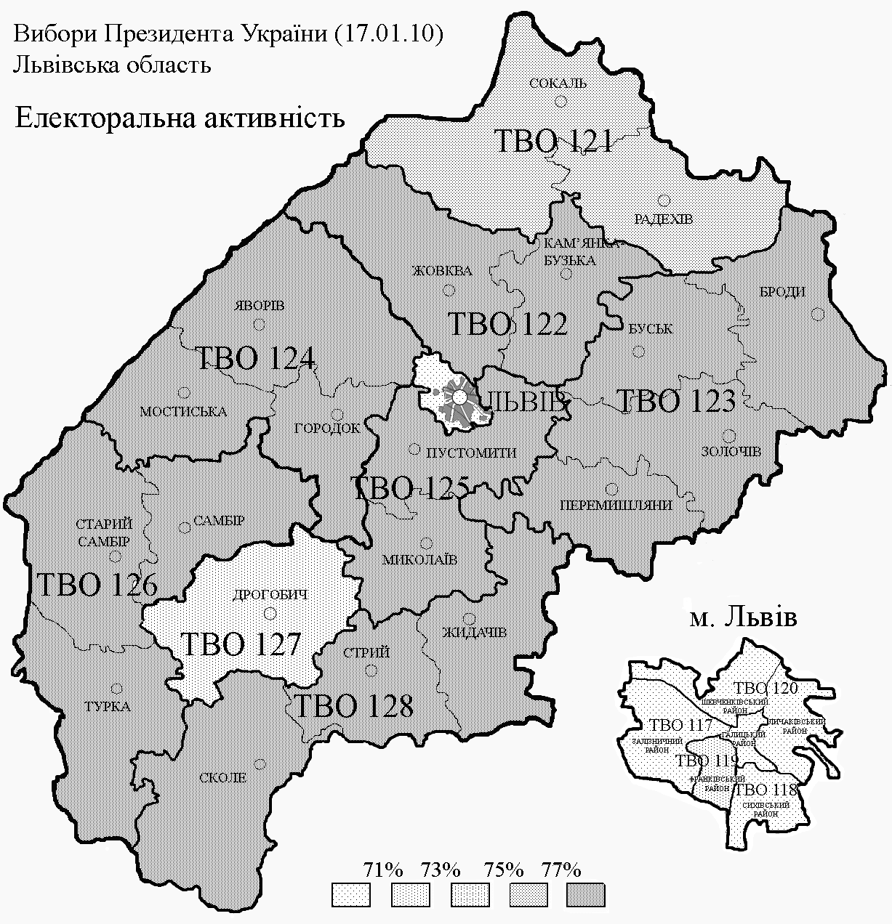

Карта 1. Електоральна активність в першому турі президентських виборів.

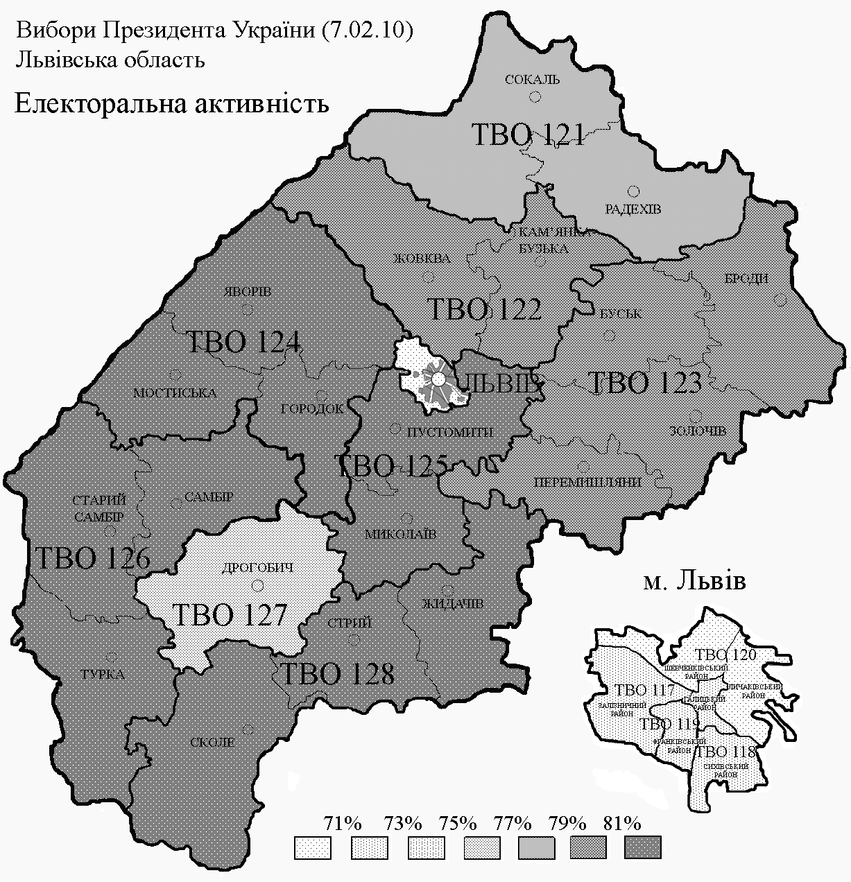

Карта 2. Електоральна активність в другому турі президентських виборів.

Електоральні преференції

При аналізі електорального вибору мешканців Львівської області знову наштовхуємося на ознаки розколу місто – село. Але урбанізовані ТВО № 121 і 127 цього разу електорально проявляють себе як сільські округи. Фактично, розкол проліг між обласним центром, м. Львовом, і усією решта Львівщиною.
Електорат сільського типу, зазвичай, підтримує на виборах добре відомих кандидатів, які протягом тривалого часу ведуть публічну діяльність, міцно закріпилися в свідомості і викликали довіру. Це спричиняє деяку інертність в електоральних настроях: виборці не стільки реагують на реалії політичної та економічної ситуації, скільки голосують під впливом стереотипів. З цим пов’язано і те, що виборці сільських округів виявляють більшу, ніж виборці міст, стабільність і односпрямованість електоральної підтримки. Це дозволяє говорити про формування тут чіткіших соціально-політичних поділів – стабільного зв’язку між політичною силою і соціальною групою, інтереси якої та артикулює.
Електорат міського типу швидше ніж попередній повірить маловідомим кандидатам з прогресивними поглядами. Він характеризується більшою динамікою політичних настроїв, швидше їх змінює. Політичний час протікає тут швидше ніж в сільській місцевості, що дозволяє виборцям краще орієнтуватися в політичних реаліях, відчувати нові тенденції і сприймати нові політичні сили.
Мешканці міст відзначаються більшою диверсифікацією електорального вибору – голосують за представників різноманітних політичних напрямків. Тут відіграє роль історичний фактор – формування і розвиток міст в радянські часи відбувалися на засадах інтернаціоналізації і активної внутрішньої міграції представників різних національних територій; з тих часів останні так і не асимілювалися з корінним населенням, продовжують підтримувати свою національну ідентичність, що впливає на електоральний вибір.
Звичайно, те, як проявиться розкол в конкретній виборчій ситуації, залежить від ряду факторів, на які ми далі звернемо увагу.
Що ж до застосування кореляційного методу, то найважливішими параметрами в даному випадку є національний склад населення, рівень заробітної плати, рівень безробіття тощо. Саме національна приналежність виборця до українців чи росіян часто визначає приналежність до помаранчевого чи біло-блакитного електорального поля. Економічні показники рівня заробітної плати і безробіття показують, які підстави має населення регіону бути задоволеним чи незадоволеним власним економічним становищем, а отже й економічною політикою уряду. Це ставлення безумовно відображається і в електоральному виборі. Проте його роль не варто переоцінювати: в умовах маніпуляції суспільною свідомістю і ефективними технологіями передвиборчої дезорієнтації населення, виборцю буває важко розібратися, хто і за що серед владних осіб відповідальний.

Юлія Тимошенко

Юлія Володимирівна, один з фаворитів президентських перегонів 2010 р, таки поступилася своєму основному супернику Віктору Януковичу. На Львівщині екс-прем’єр здобула перемогу, але не абсолютну – в 6 з 14 територіальних виборчих округів переміг Віктор Ющенко. Та й зважаючи на показники 2007 р. статус Тимошенко, як найпопулярнішого в нашій області політика, помітно ослаб.
Проаналізуємо динаміку електоральної підтримки Юлії Тимошенко та її політичної сили на Львівщині впродовж кількох останніх виборчих циклів: парламентських виборів 2006 р, позачергових парламентських виборів 2007 р. і двох турів президентських виборів 2010 р.
Вибори | 2006 р. | 2007 р. | 2010 р.  (1 тур) | 2010 р.  (2 тур)
Результат БЮТ  та Юлії Тимошенко | 33,04% | 50,38% | 34,7% | 86,2%

На парламентських виборах 2006 р. Блок Юлії Тимошенко з показником 33,04% голосів став другою за популярністю в Львівському регіоні політичною силою. Першість залишив за собою Блок “Наша Україна”, сила діючого тоді Президента Віктора Ющенка набрала 37,95%.
А вже на позачергових парламентських виборах 2007 р. ситуація кардинально змінилася. БЮТ “догнав і перегнав” президентську силу в Львівській області майже на 15 %, набравши 50,38% проти 36,02% в Блоку “Наша Україна – Народна Самооборона”. Блок Тимошенко тоді зайняв перше місце в 13 з 14 територіальних виборчих округів. Зважаючи на те, що показник НУНС залишився майже таким самим, як і в 2006 р, можна стверджувати, приріст електоральної підтримки Юлії Володимирівни був пов’язаний з перетіканням електорату не Віктора Ющенка і Нашої України, а інших затухаючих на той час партій.
Посилення позицій Тимошенко на Львівщині, та й по Україні загалом, відбулось під впливом специфічних політичних обставин. Короткий період при владі, скандали, відправлення у відставку “зрадником-Ющенком” і коаліція колишнього помаранчевого партнера з біло-блакитними, бурхлива діяльність в опозиції – такий сценарій “вічній опозиціонерці” дав змогу розкрити свої вольові якості і скинути з себе будь-яку відповідальність за ситуацію в країні.
Усю вагу політичної відповідальності і її вплив на особистий рейтинг діючий тоді прем’єр-міністр Юлія Тимошенко відчула в 2010 р. Звинувачення олігархів в злочинних підступах, оголошення себе в опозиції до Президента, нарікання на світову фінансово-економічну кризу і тому подібні речі дали певний ефект, але від електоральних втрат не врятували.
Все ще високий результат (34,7% в першому турі виборів) забезпечений вдалою піар-кампанією і відсутністю потужних конкурентів на помаранчевому електоральному полі. Правильне позиціонування Тимошенко в галицьких областях зазвичай переконує велику частину виборців у її приналежності до “свого ідеологічного табору” і вирішує проблему вибору на її користь.
Результати другого туру президентських виборів, на нашу думку, не надто відображають реальні електоральні симпатії виборців, адже тут людина опиняється в ситуації вимушеного вибору “з-поміж двох зол”. Справжня політична орієнтація виявляється лише при достатньо широкому спектрі кандидатів і вільному виборі серед них. Тому 86,2% підтримки Тимошенко в другому турі виборів швидше номінальні, ніж реальні. Хоча рішення виборця в “граничній” ситуації теж цікаве для аналізу.
Розглянемо детальніше електоральну підтримку Тимошенко по області в першому турі президентських виборів.

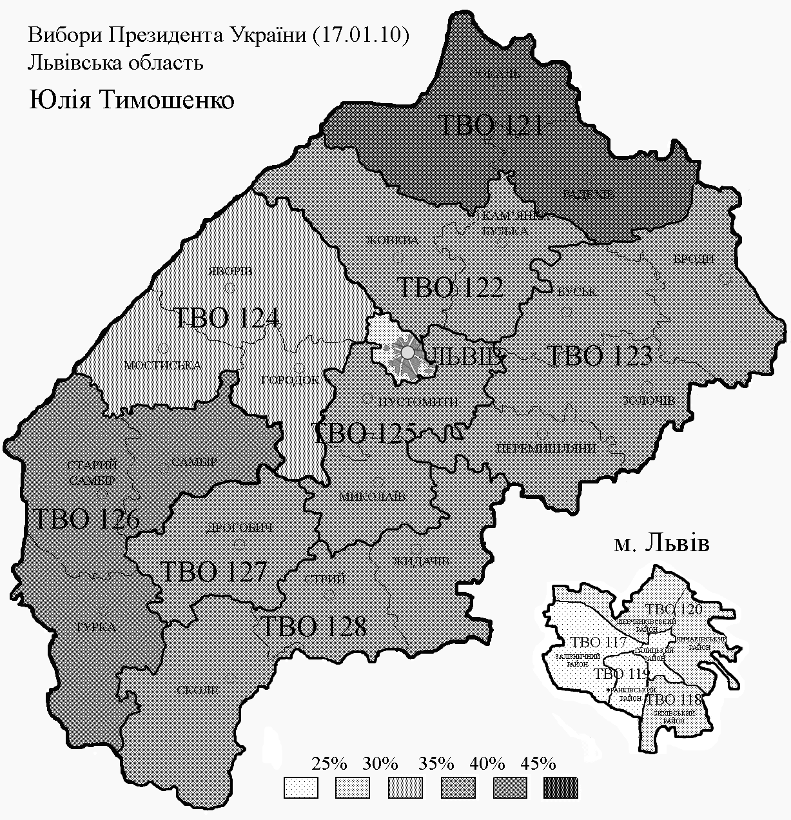

Карта 3. Результат Юлії Тимошенко в першому турі президентських виборів.

Впадає в очі, що найбільше голосів політик здобула в 121 територіальному виборчому окрузі (46,18%), а найменше – в 117 і в 119 ТВО (24,12% і 23,89% відповідно). Окрім вище названих квазіідеологічних передумов доречно звернути увагу на роль соціально-економічних фактора.
121 округ складається з Сокальського і Радехівського району. З них перший володіє високим електоральним потенціалом, другий – вкрай низьким. Тобто, можна вважати, що електоральний вибір ТВО № 121 є великою мірою вибором саме Сокальського району. Тут за підсумками 2009 р. рівень заробітної плати один з найвищих в області, при тому характеризується значним зростанням впродовж останнього року. Сокальський район можна вважати “львівським Донбасом” за домінуючою в економіці району вугільною промисловістю. А Юлія Тимошенко в якості прем’єр-міністра сприяла цій галузі економіки, зокрема забезпечила тут виплату заборгованості по зарплатах. Зрозуміло, що виборці в умовах стабільної і сприятливої соціально-економічної ситуації при збігу ідеологічних позицій підтримають діючу владу.
117 і 119 округи знаходяться в межах Львова, і голосування тут підпадає під закономірність, визначену раніше в розколі місто – село. Виборці урбанізованих територій голосують за різних кандидатів. Спектр популярних політиків тут ширший ніж в сільській місцевості, тому й більше розпорошення голосів. Міські жителі більш критично сприймають політичну інформацію і менше схильні до маніпуляцій, які в передвиборчій кампанії Тимошенко відіграли неабияку роль.
Поляризація політичних симпатій по схемі Схід – Захід спрацьовує і у Львові, але значна частина населення тут ідентифікує себе зі Сходом, тому й голосує відповідно. Нагадаю, по статистиці 16% населення Львова є росіянами. Втім, результати голосування не варто зводити лише до одного фактора. Проти Тимошенко, тобто за іншого кандидата або за позицію Не підтримую жодного кандидата, голосувало багато і українців.
Насамперед, не всі виборці сприймають Тимошенко як проукраїнського політика, який може ефективно відстоювати національні інтереси. Проросійський курс екс-прем’єрки в останній період її керівництва і налагодження стосунків із Кремлем на невигідних Україні умовах (зокрема в газовій сфері) підтверджують цю тезу. Багато хто помічає за Тимошенко прагнення до влади як самоціль при повному ігноруванні національних інтересів взагалі.
Звичайно ж, економічна та фінансова кризи, стрімка інфляція, поширення безробіття, банкрутство підприємств – все, що відбулось в Україні, в тому числі на Львівщині, впродовж останніх півтора року повинно було позначитись на рейтингу прем’єр-міністра, який в цей час керував країною.
Причини електоральних втрат можна побачити і в передвиборчій стратегії Юлії Володимирівни. Якщо відкинути національно-державницьку і проєвропейську складову її передвиборчої кампанії і зосередитись на соціальній, то бачимо – політик підлаштувалась головно під авдиторію пенсіонерів, студентів, працівників бюджетної сфери тощо. За межами цього кола залишилися представники малого і середнього бізнесу – доволі активна, свідома і чисельна на Львівщині соціальна верства, яка в першому турі підтримала Яценюка і Тігіпка.
Перейдемо до аналізу результатів другого туру.

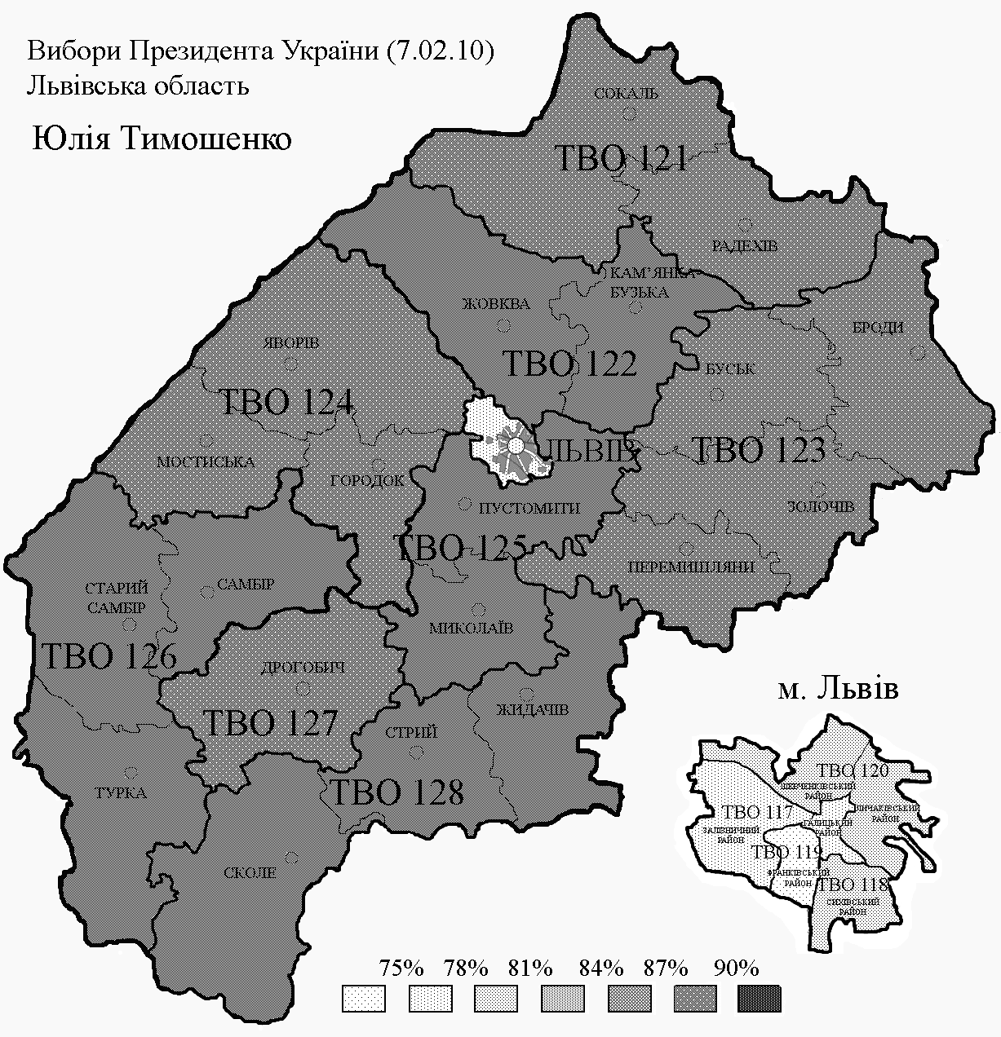

Карта 4. Результат Юлії Тимошенко в другому турі президентських виборів.

7 лютого Юлія Володимирівна істотно наростила свій результат. Загалом по області, за неї проголосувало 86,2% виборців, що майже вдвічі більше ніж в першому турі. Максимум Тимошенко набрала в ТВО № 125 – там їй віддали голоси 90,78% виборців. Мінімальний результат знову у Львові – 73,07% голосів в 119 окрузі.
Найвищий рівень підтримки екс-прем’єрка отримала в аграрних регіонах області. І справді, раціональна мотивація, яка в першому турі ще могла проявитися, тепер повністю переважена маніпуляційними засобами. Останні ж ефективніше впливають на сільський електорат.
Низька підтримка Юлії Володимирівни у Львові і найнижча у Франківському районі знову нагадує про вплив національного фактора на електоральний вибір по схемі Схід – Захід. Саме у Франківському районі проживає найвищий по Львову відсоток росіян – 21,3%. Крім чинників, які впливали на рішення виборців в першому турі, тут з’являється ще один – перетікання голосів від кандидатів, що в другий тур не пройшли.
Офіційно, жоден з аналізованих нами кандидатів після першого туру не висловив публічної підтримки переможцям і не закликав своїх виборців голосувати за когось із них в наступному турі. Та й навряд чи такі заклики були б ефективні – виборці все одно проголосують на свій розсуд. Наприклад, Ющенко вів активну антитимошенківську кампанію, але для його виборців головною альтернативою після самого Віктора Андрійовича і далі залишалася Тимошенко.
Логічно було б передбачити, що Юлію Володимирівну в другому турі підтримають прихильники інших кандидатів з того ж помаранчевого електорального поля. Порівнюючи підсумки обох турів, бачимо: електоральний результат Тимошенко 7 лютого в середньому на 4-5% вищий ніж сума її результату та результатів Віктора Ющенка, Арсенія Яценюка і Олега Тягнибока в першому турі. До того ж, частина виборців, що спочатку підтримали не Тимошенко, а інших “помаранчевих” кандидатів, при повторному голосуванні не підтримали нікого. Приріст голосів політик, на нашу думку, забезпечила за рахунок додаткової мобілізації електорату та з голосів Анатолія Гриценка і Юрія Костенка, теж “помаранчевих” політиків, які до нашого переліку не увійшли через низький результат на всеукраїнському рівні.
Отож, Тимошенко програвши президентські вибори і дещо ослабивши свою позицію на Львівщині, все ще залишається провідним українським політиком і одним з фаворитів у Львівському регіоні.

Віктор Ющенко

Третій Президент України увійде в історію із шлейфом суперечливих асоціацій: від свята демократії на Майдані 2004 р. і проукраїнської культурної політики до хронічної політичної кризи, невдалої зовнішньої політики, його безпомічності при владі в розпал економічної кризи в державі. Стрімке падіння рейтингу з 40% в першому турі президентських виборів 2004 р. і 52% в другому турі до 5,45% на виборах 2010 р. якнайкраще свідчить про розчарування і зневіру українського суспільства в цьому політику.
Проте, Західна Україна залишилася форпостом Віктора Андрійовича навіть за цих несприятливих умов. Львівська, Тернопільська і Івано-Франківська області демонструють підтримку Ющенка у 25%-30%. Не враховуючи двох інших західних областей, найнижчий його результат на Львівщині (18,87% в 121 ТВО) все одно найвищий по Україні.
Динаміку підтримки Ющенка у Львівській області розглянемо за результатами двох парламентських та першого туру президентських виборів. Рейтинг “Нашої України” в даному випадку цілком адекватно відображає рейтинг самого Віктора Андрійовича. Зважаючи на те, що він цю політичну силу створив і очолював до президентства, зберігав на неї вплив в подальшому, “Наша Україна” в населення ідентифікується в першу чергу з Ющенком і її рейтинги тримаються саме на ньому.
Вибори | 2006 р. | 2007 р. | 2010 р. (1 тур)
Результат Блоку “Наша Україна”, НУНС та Віктора Ющенка | 37,95% | 36,02% | 30,77%
Як бачимо на таблиці, підтримка Ющенка на Львівщині останніми роками повільно знижується, із середньою швидкістю 2% в рік. Але ці темпи незначні в порівнянні з загальноукраїнським падінням рейтингу Віктора Андрійовича.
Причин такої стабільності західноукраїнських виборців у відстоюванні дискредитованого політика можна назвати кілька. В 2004 р. Ющенко подарив людям мрію на краще життя, на моральність влади, на свободу переконань і українські інтереси понад усе, а з мріями важко прощатися. Дещо з обіцяного Віктор Андрійович таки зробив – відроджував українську національну культурну спадщину, традиції, зміцнив позиції української мови, що для виборців галицьких областей подекуди важливіше за економічний успіх держави. Спрацьовує і виправдання Ющенка на кшталт: а що ж він міг сам зробити, якщо йому всі заважали? Цікаво, що в другому турі ці ж виборці проголосують за Тимошенко по причині, що і її ніхто не підтримував і всі тільки заважали. Тут уже справді українське бажання виборця пожаліти політика. Немає достатньої конкуренції у помаранчевому ідеологічному спектрі. В розділах про Юлію Тимошенко і Арсенія Яценюка ми проаналізували причини їх електорального обмеження, а інші вагомі “помаранчеві” політики за останні п’ять років в публічній сфері так і не з’явилися.
Передвиборча кампанія Віктора Андрійовича була доволі млявою і непереконливою. Спроби виправдати провальні 5 років свого керівництва виявились неефективною стратегією, хоча і в нові перспективи Ющенка повірити вже було важко. Взятий колишнім Президентом курс проти Тимошенко міг дещо знизити її рейтинги, але підвищити його підтримку не міг ніяк.
Отож, проаналізуємо результати президентських виборів 17 січня 2010 р. на Львівщині.
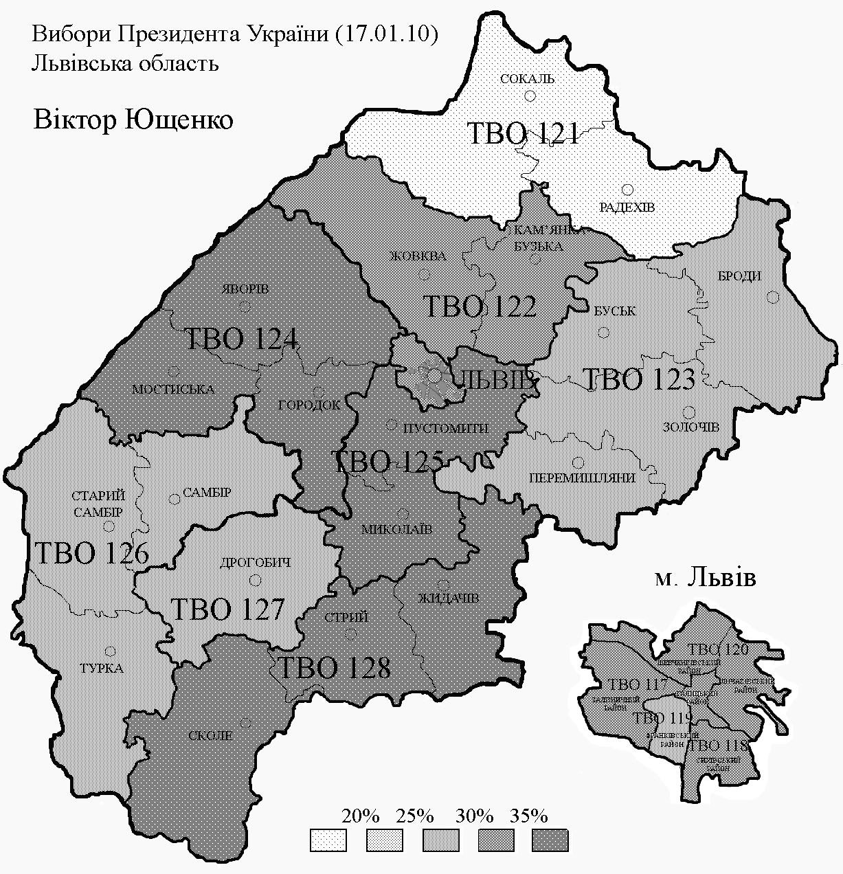

Карта 5. Результат Віктора Ющенка на президентських виборах 2010 р.

Перше місце Ющенко посів в 117, 118, 119, 120 округах м. Львова та 124 і 125 округах за його межами, відтіснивши там Тимошенко на друге місце. У всіх решта округах тодішній Президент іде другим. Проте, відносний розрахунок не завжди адекватно відображає номінальні показники. Наприклад, в ТВО № 128 Ющенко набрав 35,1% голосів, але посів друге місце, поступившись Тимошенко менш ніж на два відсотки (в неї 36,9%). В 119 окрузі він набрав майже на 6% менше – 29,29%, але був першим за рахунок низького рейтингу Юлії Володимирівни (23,89%); тут значна частина електорату підтримала Януковича (10,6%) і Тігіпка (9,14%).
Ющенко своєю антитимошенківською передвиборчою кампанією структуризував помаранчевий електорат на два табори: проющенківський і протимошенківський (хоча вже в другому турі обидва табори об’єдналися проти Януковича). Так, максимальну по Львівській області підтримку Віктор Андрійович здобув у 124 територіальному виборчому окрузі – 38,5%. Показник Юлії Володимирівни тут був найнижчий на Львівщині, не враховуючи обласний центр. Мінімальний результат Ющенка – 18,87% в 121 окрузі, де Тимошенко набрала свій максимум. Тобто, йшлося не про здобування нових прихильників, а про перетасовування стабільного помаранчевого електорату.
Таким чином, причину позитивного голосування за Ющенка треба шукати в небажанні голосувати за Тимошенко тих виборців, які все-таки належать до помаранчевого електорального поля і не могли переорієнтуватися на “непомаранчевих” кандидатів. Голосування за Віктора Андрійовича “по залишковому принципу” зумовлене тим, що Юлія Володимирівна була більш вірогідним кандидатом (а виборцям властиво голосувати за потенційного переможця, щоб їхній голос не пропав) і вела значно активнішу агітаційну кампанію. Тим більше, Ющенко вже випробував себе на посаді Президента і провалився, а Тимошенко ще ні.
Високий результат Ющенка в 124 окрузі (38,5%) і один з найнижчих там Тимошенко можна пояснити соціально-економічними факторами: в районах округу низький рівень заробітної плати (на грудень 2009 р., в межах 1500-1600 грн. при середній по області зарплаті 1944 грн.), рівень безробіття вищий ніж середній по області, що не сприяло підтримці керівника уряду, безпосередньо відповідального за стан економіки в державі. Невисокі економічні показники і в районах 125 та 128 округу, які практично однаково проголосували і за екс-Президента, і за екс-прем’єрку.
Відповідь на питання, чому Львів проголосував більше за Ющенка, ніж за Тимошенко, слід знову шукати в соціально-психологічних характеристиках міських виборців. По відношенню до них, дещо раціональніший підхід Віктора Андрійовича має більше шансів ніж маніпулятивні техніки Леді Ю, Воїна Світла чи в останній час Тигрюлі. Львів’яни через вищий рівень освіти та ширший доступ до інформації краще орієнтуються в політичній ситуації. Через що вони краще розуміють розподіл відповідальності за критичний стан справ в державі між Президентом, повноваження якого після конституційної реформи 2004 р. значно послабшали, і прем’єр-міністром, який наділений достатньо сильною владою.
Після виборів і вкрай низького результату Ющенка, він все ж не збирається залишати публічну політику. Декларує бажання об’єднати навколо себе демократичні сили патріотичного спрямування, пройти на виборах до парламенту і далі працювати там. Можна бути впевненим, Львівщина, як і інші галицькі області, стане стартовим електоральним майданчиком його нової політичної кампанії.
Арсеній Яценюк
Арсеній Петрович вдало розпочав свою публічну політичну кар’єру – кілька років тому після призначення його на посаду міністра зовнішніх справ, а потім і обрання спікером Верховної Ради, національні ЗМІ в один голос говорили про Яценюка як про молоду надію української політики. Розумний і успішний, комунікабельний і інтелектуальний, він тоді швидко налагодив комунікацію з мас-медіа і нарощував рейтинги.
Стрімкий злет популярності молодого політика пояснювався не стільки його особистими якостями, скільки прихильністю Секретаріату Президента. Деякий час він навіть сприймався як майбутній “спадкоємець” Віктора Ющенка на найвищому державному посту. Проте, колишній Президент не міг так просто відмовитися від власних політичних амбіцій, і надії Яценюка на сприяння Віктора Андрійовича в передвиборчих баталіях зазнали невдачі.
Починав публічний політик Яценюк з позиціонування себе національно орієнтованим, прозахідним політиком, прихильником ліберальних цінностей. Така позиція виявилася сприятливою для рейтингу. До осені 2009 р. за даними соціологічних опитувань на Львівщині він був популярніший навіть за Тимошенко. Але з початком передвиборчої кампанії Арсеній Петрович різко змінює ідеологічний профіль: декларує необхідність зміцнення ролі держави в економіці, пропонує застарілі більшовистські лозунги на кшталт “прогресивне село” і “нова індустріалізація”. Використовуючи воєнну атрибутику, він намагається грати роль жорсткого і авторитарного лідера, хоча це йому явно не до лиця. Колишня орієнтація на молодь і на малий та середній бізнес втрачає сенс, адже ностальгуючі за радянським укладом життя громадяни, його нова авдиторія, зовсім не молодого віку і не займаються бізнесом. До того ж, Яценюк занадто рано розпочав передвиборчу кампанію і, коли агітація за інших кандидатів лише набирала обертів, він уже вичерпав себе.
Зрозумівши перед закінченням кампанії власну помилку, кандидат спробував реабілітуватися на націонал-патріотичному грунті. Тоді й вийшла серія його рекламних відеороликів на емігрантську тематику, що різко контрастувала з попередніми соціалістичними лозунгами. Проте, це вже не могло змінити ситуацію.
Ідеологічний промах негативно позначився на рейтингах Яценюка, і сприяв зростанню підтримки Сергія Тігіпка та Юлії Тимошенко. Колишня прем’єрка зміцнила свій вплив на помаранчеве електоральне поле, раптово покинуте Яценюком. А Сергій Тігіпко – на авдиторію молоді та малого і середнього бізнесу, адже він на цих виборах теж грав роль молодого, перспективного і прогресивного кандидата - практично двійника Яценюка для білоблакитного електорату.
В підсумку, Арсеній Петрович із результатом близько 7% голосів зайняв на виборах Президента України четверте місце, хоч і претендував на третій результат, що дістався Тігіпку.
Розглянемо карту електоральної підтримки кандидата в Львівській області.

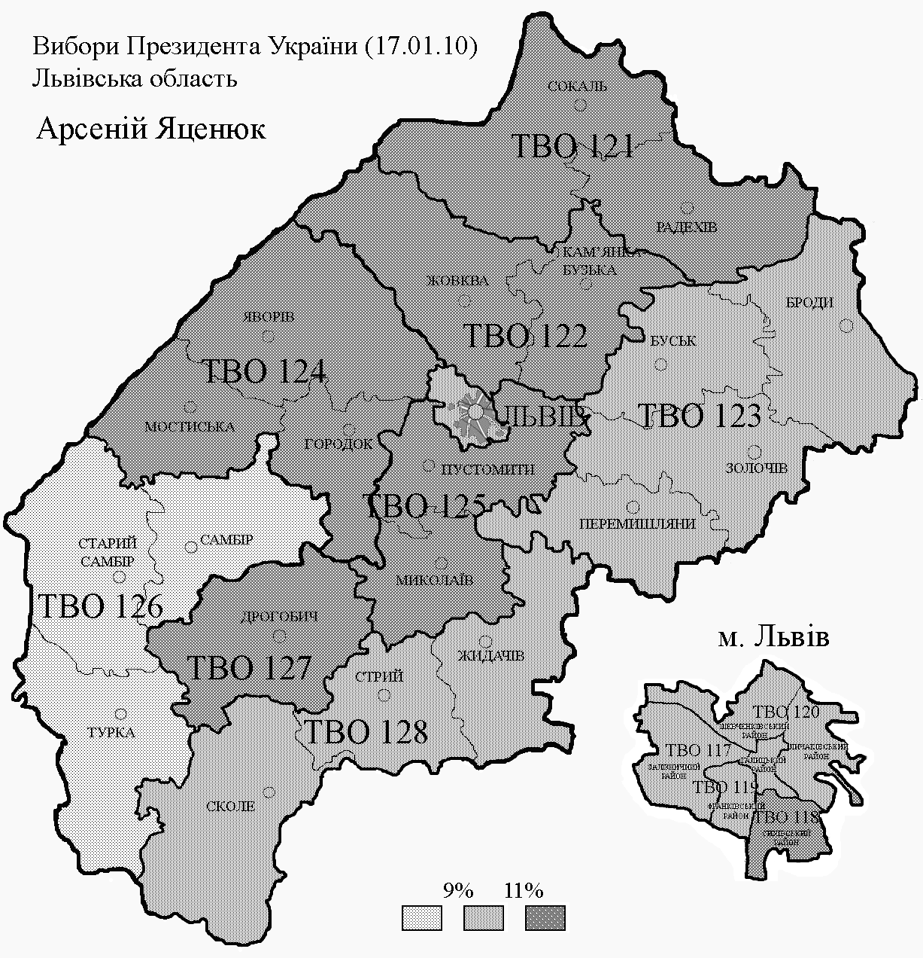

Карта 6. Результат Арсенія Яценюка на президентських виборах 2010 р.

На Львівщині Яценюк отримав відносно непоганий результат – у всіх 12 територіальних виборчих округах посів третє місце, а його загальний по області показник склав 11,04% голосів.
Найвищу підтримку кандидат здобув в ТВО № 122, де за нього проголосувало 12,96% виборців. Менше за всіх його підтримав 126 округ, тут Яценюку віддало свої голоси 8,44% виборців. Загалом, підтримка Арсенія Петровича на Львівщині була дуже рівною, результат в усіх решта округах знаходиться в межах 10% – 12%. Деякі коливання по області ми схильні пояснювати більш чи менш успішною діяльністю місцевих виборчих штабів Яценюка.
Цей кандидат продемонстрував приблизно однаковий результат як в округах області, так і в округах обласного центру. Але, це не означає відсутність тут розколу місто – село. Йдеться знову про різне сприйняття політичного часу в урбанізованих та аграрних регіонах. Міські виборці швидше повірять новим та перспективним політикам, але швидше в них і розчаруються. Сільські виборці довше звикають до нових політичних облич, але звикнувши і прийнявши їх, схильні тривалий час зберігати довіру. Таким чином, коли міський електорат вже встиг захопитися, а потім і розчаруватися в Яценюку (частково переорієнтувавшись на Тігіпка), сільський електорат ще тільки почав йому вірити; в підсумку ж рейтинг вийшов практично однаковий.
Отож, Арсеній Яценюк показавши невисокий результат на загальноукраїнському рівні, отримав досить непогану підтримку виборців Львівського регіону. Основну частину свого львівського електорату він здобув ще до початку передвиборчої кампанії, коли виступав в якості наступника Ющенка, поводив себе як молодий національно орієнтований інтелектуал. Львівщина, в даному випадку, проголосувала по інерції – на залишках рейтингових показників Яценюка піврічної давності.

Віктор Янукович

Діючий Президент і тодішній кандидат в президенти Віктор Федорович не вів активної агітаційної кампанії в Львівській області, наперед знаючи, що електоральна підтримка його тут буде мінімальною. Як би себе не дискредитували помаранчеві лідери впродовж останніх п’яти років, стереотипи 2004 р. міцно і надовго закріпились в суспільній свідомості. Тут і особисте несприйняття персони Віктора Януковича і спротив його ідеологічній позиції.
Цікаво, що політик після перемоги у виборах і вступу на посаду президента намагається дистанціюватися від однобоких ідеологічних концептів, характерних для нього раніше. З’являються спроби сподобатися західноукраїнському виборцю і позиціонувати себе лідером всієї держави, при чому посилюється євроінтеграційна складова, а питання російської як другої державної м’яко зняте з порядку денного і перенесене в невідоме майбутнє. Проте, перед виборами завданням Януковича-кандидата було максимально мобілізувати традиційний для себе східноукраїнський електорат, активізуючи його проросійською зовнішньо- і внутрішньополітичною орієнтацією.
Поділ українського електорату по схемі Схід – Захід залишається актуальним, але з часом все-таки слабшає. Розглянемо, як змінювалася підтримка Віктора Федоровича та його політичної сили в межах Львівської області протягом кількох останніх виборчих циклів:
Вибори | 2006 р. | 2007 р. | 2010 р.  (1 тур) | 2010 р.  (2 тур)
Результат Партії Регіонів та Віктора Януковича | 3% | 4,19% | 5, 67% | 8,6%

На виборах 2006 р. Партія Регіонів, яка ідентифікується в населення переважно з її лідером Януковичем, здобула на Львівщині 3% голосів. На всеукраїнському рівні ПР зайняла перше місце, проте помаранчевим поступилась – сукупний результат Блоку “Наша Україна” і Блоку Юлії Тимошенко був вищим. За більш ніж рік після помаранчевих подій суспільство ще не встигло оговтатися від революційного пафосу, і навіть бурхливі публічні конфлікти Віктора Ющенка і Юлії Тимошенко суттєво не позначились на їхніх електоральних показниках. Міцною залишалася позиція помаранчевих і в Львівській області.
У 2007 р, на позачергових парламентських виборах, регіонали незначно приростили електоральну підтримку на Львівщині, здобувши 4,19%. Різниця не виходить за межі статистичної похибки, але при подальшому зростанні рейтингу свідчить про певну тенденцію.
На першому турі президентських виборів 2010 р. зростання стало більш відчутне – Віктор Федорович набрав 5,67%, посівши в області четверте місце. Другий тур приніс Януковичу вже 8,6% голосів Львівського регіону.
Тривале перебування в опозиції і непричетність до провалу економіки в період кризи справили на рейтинг цього кандидата позитивний вплив, принаймні в межах Львівщини. Традиційно, опозиціонери отримують у передвиборчій кампанії певну фору, бо необтяжені тягарем відповідальності і несуть із собою зміни, хоча б на рівні облич при владі. Проте, зростання рейтингу від попередніх виборів на 1,5% (за результатами першого туру) надто мале, щоб говорити про реабілітацію Віктора Федоровича на Львівщині після 2004 р.
Тепер більш детально проаналізуємо підсумки виборів 2010 р. в Львівській області відносно кандидата Януковича. Почнемо з першого туру.
Відразу впадає в очі високий рівень підтримки Віктора Федоровича у Львові і низька його підтримка за межами обласного центру.
Максимальний результат Янукович здобув в територіальному виборчому окрузі № 119, там за нього віддали голоси 10,6% виборців. Цей округ охоплює територію Франківського району м. Львова, де за статистикою проживає найвищий у Львові відсоток громадян російської національності – 21,3%. Звичайно, не всі вони взяли участь в голосуванні і не всі проголосували за Віктора Федоровича.
Так само, як не всі 10,6% обов’язково мають бути росіянами за походженням, щоб проголосувати за Януковича. Проте певний взаємозв’язок цих показників важко заперечити.
Мінімальний відсоток електоральної підтримки лідера регіоналів в 122, 125 і 128 округах, де він здобув 3,79%, 3,09% і 3,85% голосів відповідно. Більшість населення цих округів проживає у сільській місцевості, через що проявляє стабільність і інертність в підтримці помаранчевих лідерів. За економічними показниками, зокрема рівня заробітної плати, райони цих округів займають непогані позиції і переважають райони ТВО № 124 та 126, які теж сільськогосподарські, але продемонстрували дещо вищий відсоток підтримки Януковича. Результат кандидата в 121 та 127 округах можна пояснити урбанізованістю цих територій, а отже їх більшою русифікованістю.
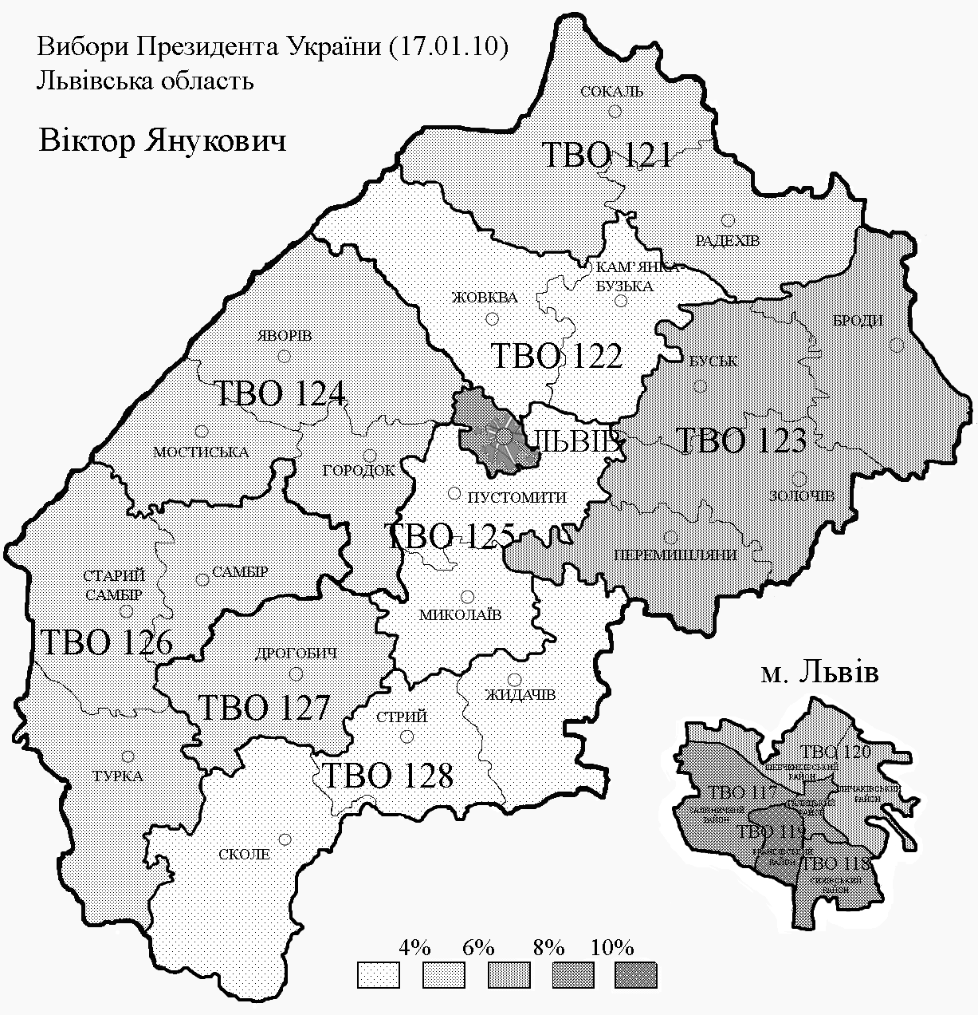

Карта 7. Результат Віктора Януковича в першому турі президентських виборів.

Окремо слід розглянути ТОВ № 123, де Янукович набрав менше ніж у Львові, але більше ніж в інших районах Львівщини. В Бродівському, Буському, Золочівському і Перемишлянському районах, що входять в округ, рівень заробітної плати нижчий ніж в середньому по області. В двох із них найвищі показники безробіття в регіоні, до прикладу, рівень зареєстрованого безробіття в Бродівському районі досяг 4,4%. Виборців, незадоволених економічною політикою уряду і готових проголосувати за зміни, тут вистачає. Відіграв певну роль і національний фактор, адже саме в Бродівському районі проживає найвища серед районів області частка росіян - 4,6%.
Проаналізуємо підсумки вирішального туру виборів, який відбувся 7 лютого 2010 р.

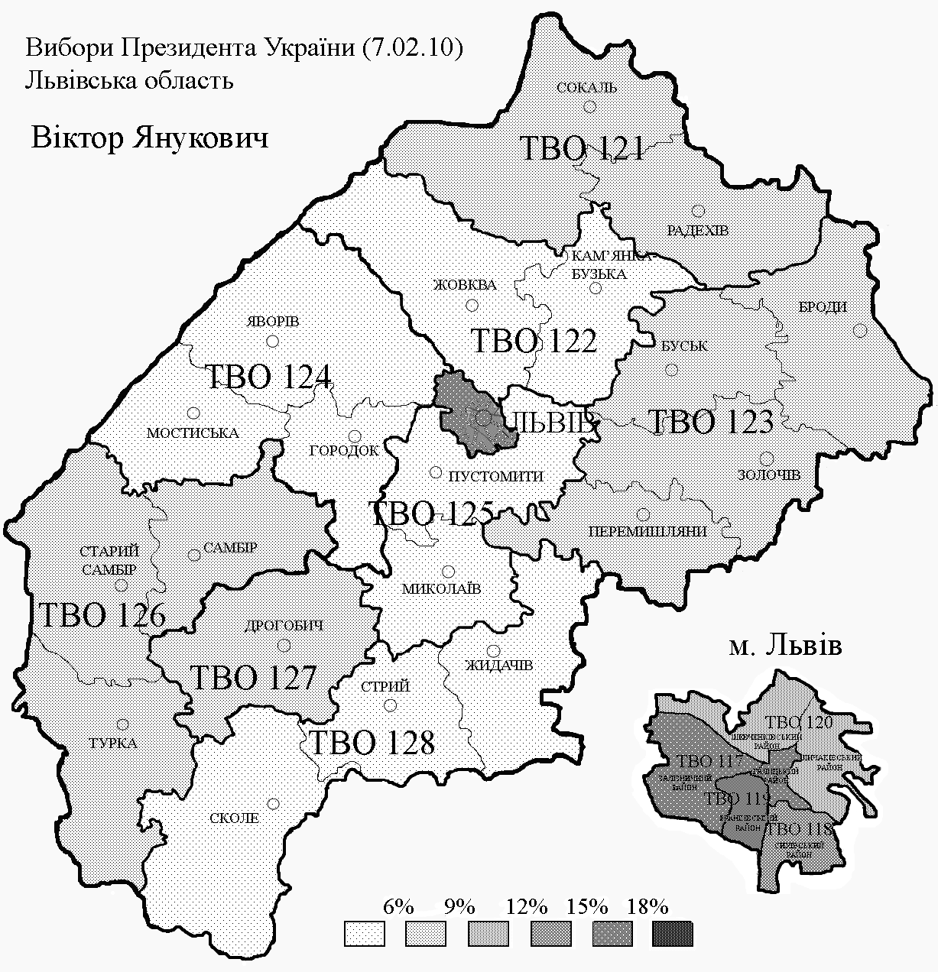

Карта 8. Результат Віктора Януковича в другому турі президентських виборів.

Відбулось загальне зростання електоральної підтримки Януковича на кілька відсотків по всіх районах області, що пов’язано з підвищенням загальної явки, а також перетіканням голосів тих кандидатів, що не пройшли до другого туру. В решті, карта після переголосування відтворює практично ту ж саму ситуацію що й раніше.
Найвищий результат головного регіонала – 18,26% у 119 територіальному виборчому окрузі (Франківський район м. Львова). Найнижчий – 4,47% в 125 окрузі (Пустомитівський і Миколаївський райони). Як бачимо, електоральні пропорції збереглись. Тільки 124 ТВО потрапив до категорії округів, які найменше підтримали Віктора Федоровича. Але це швидше зумовлене активною мобілізацією свого електорату з боку Юлії Тимошенко, ніж переорієнтацією стабільних прихильників Януковича.
Щодо перетікання голосів, то на Львівщині цей кандидат міг розраховувати хіба що на частину виборців Сергія Тігіпка. Усі інші ідейно близькі до нього кандидати мають тут надто малу підтримку. При порівнянні результатів обох турів виявилось, Віктор Федорович в другому турі набрав голосів на 1,5-2% менше ніж він і Сергій Тігіпко разом в першому турі. Це свідчить про недостатню мобілізацію регіоналом прихильників Сергія Леонідовича і перехід їх або на сторону Тимошенко, або, що ймовірніше, в категорію голосуючих проти всіх.
Віктор Янукович, здобувши впевнену перемогу на президентських виборах, у Львівській області залишився низькорейтинговим політиком. За межами самого Львова, який стає все більш лояльний до діючого Президента, населення не розуміє і не сприймає його. Отож, у Януковича 5 років на те, щоб виправити ситуацію.

Олег Тягнибок

Олег Ярославович, без сумніву, фігура помітна в українській політиці. Войовничий і запальний, відомий радикальними поглядами, провокаційними заявами і колоритними висловлюваннями, Тягнибок заслужив собі скандальну репутацію. Для нього, як і для багатьох політиків другого ешелону, участь у президентських виборах була аж ніяк не спробою на них перемогти, а просто ще однією можливістю нагадати про себе виборцям і загітувати нових прихильників перед майбутніми виборами до місцевих рад. Тому й передвиборча кампанія цього кандидата була не надто активною.
Радикальні націоналістичні погляди Тягнибока добре відомі і не потребують детального аналізу. Орієнтується цей політик на авдиторію правого і крайнього правого ідеологічного спектру.
Розглянемо, як змінювалася підтримка Олега Ярославовича і його політичної партії впродовж кількох останніх років на Львівщині.
Вибори | 2006 р. | 2007 р. | 2010 р.  (1 тур)
Результат ВО “Свобода” та Олега Тягнибока | 2,23% | 3,06% | 5,35%

Від 2006 р. бачимо повільне зростання рейтингу Олега Тягнибока та ВО “Свободи”. Причиною можна вважати затухання в цей період націонал-патріотичних партій, які раніше користувались певною підтримкою населення, розчарування в діючій владі і радикалізація певної частини електорату під впливом кризових умов в державі. Крім того, ВО “Свобода” стала менш радикальною ніж раніше, якщо не враховувати нещодавню русофобську лекцію Ірини Фаріон в одному з дитячих садочків Львова, яка відбулась уже після виборів.

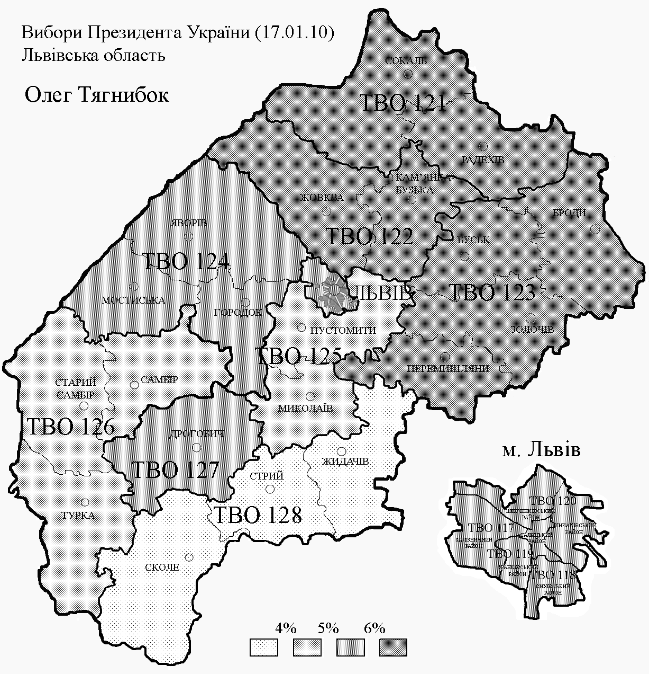

Карта 9. Результат Олега Тягнибока на президентських виборах 2010 р.

На виборах 17 січня за результатами всеукраїнського голосування Тягнибок набрав 1,43% голосів виборців, зайнявши 9 місце. Проте, на Львівщині він став п’ятим за популярністю політиком із показником 5,35%.
Найвищою підтримка Олега Тягнибока була в північних та північно-східних округах області. Максимум кандидат здобув у 121 ТВО, майже 7% виборців тут проголосували саме за нього. Результат у південних округах, окрім ТВО № 127 із центром в м. Дрогобичі, був найнижчим. Дно електоральної підтримки Тягнибока становило 3,78% в 128 окрузі. Територіальні виборчі округи № 124, 127 та округи м. Львова продемонстрували середні результати.
Таким чином, Олег Тягнибок дещо зростаючи в рейтингу, навіть на Львівщині залишається політиком маргінальним і надто радикальним на погляд більшості виборців.

Сергій Тігіпко

Перший тур президентських виборів рідко коли дивує несподіванками. Найактивніша передвиборча боротьба розгортається між двома основними “силовиками”, і кульмінація її настає вже у другому турі. Для усіх решта кандидатів участь є лише способом укріпити особистий рейтинг і продемонструвати себе виборцям з перспективою на майбутні парламентські чи місцеві вибори. Цього разу несподіванка відбулась – у вигляді неочікуваної появи і стрімкого злету популярності вже майже призабутого політика часів Кучми – Сергія Тігіпка.
Правильне позиціонування, кілька місяців активного піару – і двохпроцентний політик отримує на виборах 13% електоральної підтримки, здобувши “призове” третє місце. Сергію Леонідовичу вдалось опинитись в потрібному місці і в потрібний час, коли суспільство вже втомилося від старих облич, старих проблем і готове піддатись новому віянню часу.
Відмінена мажоритарна система виборів забезпечувала важливу для політичної системи функцію – добір і просування на вищі владні пости нової політичної еліти, зміну політичних поколінь відповідно нових вимог часу. За пропорційної системи рекрутування еліти повністю монополізоване партійною верхівкою, яка не сприяє просуванню молодих і енергійних осіб – її потенційних конкурентів. Тому то, суспільство з радістю сприймає нові та перспективні політичні обличчя, яким вдається прорватися.
Ситуація в 2010 р. зіграла на користь Тігіпка ще й тому, що голосування за нього стало своєрідним голосуванням “проти всіх”, тобто не за Тимошенко і не за Януковича, які вже обоє не сприймалися значною частиною електорату. На президентських виборах Сергій Леонідович став реальною третьою силою.
Проте, новим політиком Тігіпка можна назвати лише в тому сенсі, що “все нове – це добре забуте старе”. В минулому віце-прем’єр-міністр, міністр економіки, народний депутат, керівник Національного банку, а також голова партії Трудова Україна і керівник виборчого штабу Януковича в 2004 р, він просто покинув на деякий час політикум, щоб повернутися туди у 2009 р. вже без шлейфу кучмістських асоціацій. З іншого боку, Сергія Леонідовича не звинуватиш в недосвідченості і непрофесіоналізмі.
Тепер про особливості передвиборчої кампанії і про те, як вона була сприйнята на Львівщині. Кандидат Сергій Тігіпко позиціонував себе як прагматичний, діловитий і успішний політик. Брав участь в інтелектуальних дискусіях і не боявся інтелектуальної авдиторії. Будував кампанію на позитиві, підкреслюючи перспективи і шанси України. Орієнтувався на молодь, на малий і середній бізнес, інтелектуально-прагматичні прошарки суспільства, частково на робітничу соціальну верству.
Цікаво, що Тігіпко чи не єдиний розрахував на цілком раціонального виборця, з яким можна домовитися. В традиціях суспільного договору він намагався вийти з електоратом на прагматичний і діловий діалог – без маніпуляції суспільною свідомістю, популізму і спекуляції символами, а з узгодженням вимог і укладенням своєрідного бізнес-плану розвитку країни. Єдиний маніпулятивний момент, який можна помітити в Сергія Леонідовича – це демонстрування вольових якостей і позиціонування себе в перспективі як “сильний президент, який зламає систему”, що мало активізувати приховане в українців бажання “сильної руки”.
Тігіпко уникав гострих ідеологічних питань, формально, щоб не розколювати країну, фактично, щоб змобілізувати електорат різного ідеологічного типажу. На питання, які оминути було просто неможливо, давав компромісні і не дуже зрозумілі відповіді – як от надання російській мові статусу мови міжнаціонального спілкування.
Але по відношенню до львівського виборця така тактика подіяти не могла. В переважній більшості, мешканці Львівщини очікують від політика ідейної ангажованості, і інакше його не сприймуть. Економічний прагматизм при невизначеній мовній стратегії і відмові від вирішення національних історичних питань тут автоматично сприймаються як ознаки “біло-блакитності”. Це може знайти відклик лише в нечисленного “інтернаціонального” електорату (росіяни та українці з послабленою етнічною ідентичністю), зосередженого переважно в обласному центрі та інших урбанізованих територіях.
Як бачимо на карті, максимальною була підтримка цього кандидата в 119 ТВО (Франківський район м. Львова з найвищою по Львову чисельністю росіян). В інших округах м. Львова Тігіпко теж одержав непоганий результат. Дещо слабше його підтримали в 121 окрузі, до якого входять Сокальський та Радехівський райони. Загалом, бачимо слабку прихильність Львівщини до Сергія Леонідовича: із загальним по області показником 4,77% він посідає шосте місце.
Голосування в основному відтворює розкол електорату на місто і село. Окрім ідеологічного фактору, сільські виборці не продемонстрували високої підтримки Тігіпка ще й тому, що не встигли сприйняти політика всього за півроку виборчої кампанії. Електоральні симпатії тут стабільні і прив’язані до певних, перевірених кандидатів впродовж тривалого часу. Сергій Тігіпко й сам в передвиборчій агітації звертався до урбанізованого електорату, проводив численні зустрічі з трудовими колективами заводів, і ніколи – з мешканцями сіл. Міські жителі швидше сприйняли нову і яскраву політичну фігуру. Раціональні, прагматичні пропозиції і аргументи Тігіпка принаймні частиною авдиторії тут були правильно почуті і інтерпретовані.

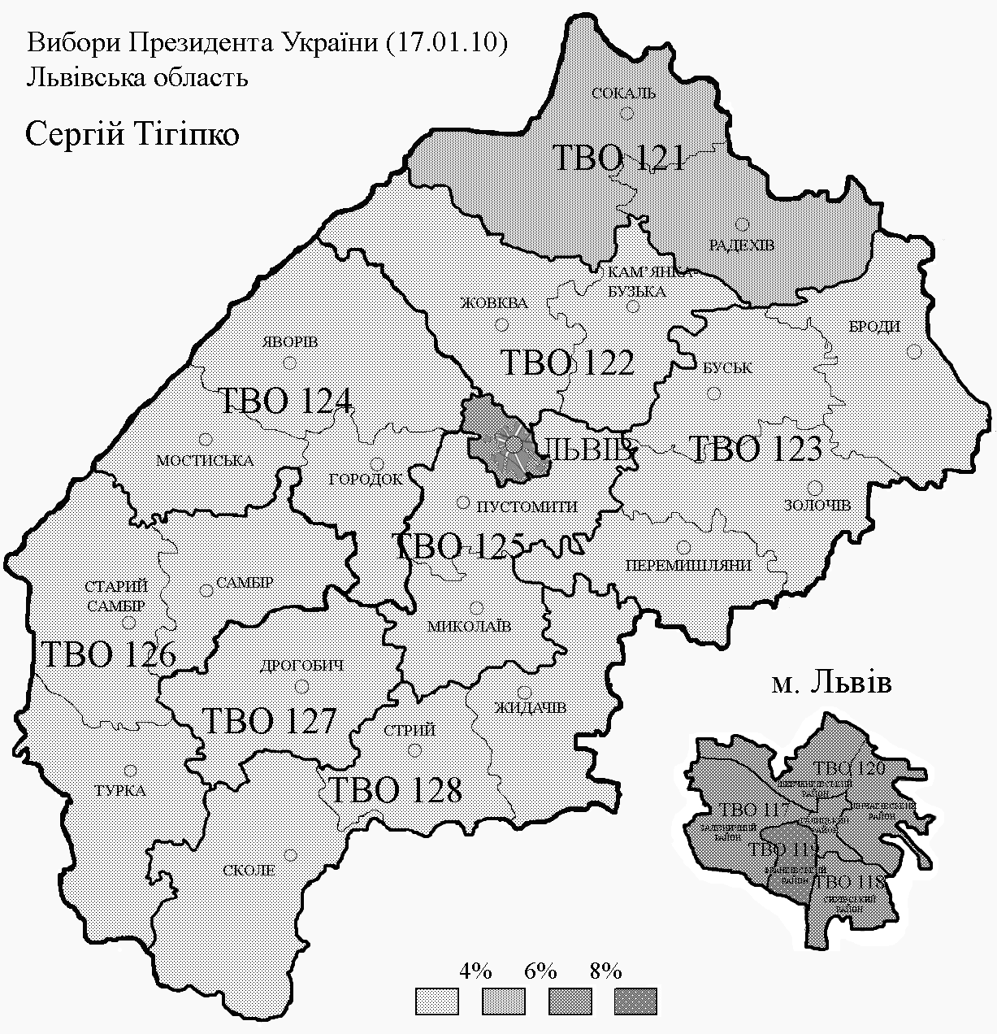

Карта 10. Результат Сергія Тігіпка на президентських виборах 2010 р.

Новий-старий політик Сергій Тігіпко після кількох річної перерви впевнено повернувся у велику політику і досяг на виборах високого електорального результату. Проте, на Львівщині його підтримка була невисокою. З одного боку, це через прагматичну раціональну спрямованість, яка львівськими виборцями здебільшого не сприймається. З іншого, через брак політичного часу.

Не підтримую жодного з кандидатів

Цей пункт у виборчому бюлетені напередодні президентських виборів, особливо перед їх другим туром, викликав бурхливі дискусії в суспільстві. Право і бажання громадянина зайняти негативістську позицію “проти всіх” з одного боку наштовхнулось на нерозуміння і жорсткий осуд, а з іншого, палко захищалося прихильниками цієї позиції. Конкуруючі штаби звинувачували одне одного в намаганні таким чином демобілізувати потенційних виборців свого опонента. Але рух “проти всіх” не можна звести до вдалої політичної технології якогось із штабів (хоча й це мало місце), він виник і набув широкого характеру через об’єктивну ситуацію в суспільстві. В публічну дискусію були втягнуті численні політики та громадські діячі різного масштабу і спрямування.
Насамперед, кандидати в президенти Віктор Ющенко, Арсеній Яценюк і Сергій Тігіпко заявили, що в другому турі не підтримають жодного з кандидатів і голосуватимуть проти всіх, чим дали відповідний сигнал своїм виборцям. Оскільки, прихильників саме цих кандидатів виборчий штаб Тимошенко розраховував змобілізувати на свою сторону, то не міг не відреагувати.
Далі слідувало прихильне до Юлії Володимирівни звернення Всеукраїнської Ради Церков і релігійних організацій до українського народу з нагоди другого туру виборів президента. Його підписали керівники УПЦ (КП) Патріарх Філарет, УПЦ Митрополит Володимир, УАПЦ Митрополит Мефодій, УГКЦ Верховний Архієпископ Любомир та представники інших Церков та релігійних організацій. В зверненні звучали заклики прийти на виборчі дільниці і віддати свій голос за якогось із кандидатів, а не проти всіх.
Проти негативістського голосування виступив і відомий поет Дмитро Павличко: “Мислячим людям не можна займати таку позицію. Проти всіх можуть бути нелюди, які сидять у своїх хатах і ненавидять сусідів і весь світ”. Валерій Веремчук, голова ЛМО НРУ, висловився: “Ті, хто голосували на виборах проти всіх не мають права називатись громадянами”.
Із закликом голосувати проти всіх звернулись до суспільства львівські політики Ярослав Кендзьор, Богдан Бедрило, Ярослав Пітко, представники КУН та ВО “Свободи”. Те ж саме пропагувала політична партія “Організації Українських Націоналістів”. З громадських діячів на сторону “негативістів” стали Юрій Шухевич, Борис Возницький, Іван Гель, Оксана Забужко та інші. Кампанія не підтримувати жодного з кандидатів активно розгорнулася в блогосфері віртуального простору серед представників політично свідомої та мислячої молоді.
Що ж означало негативістське голосування насправді. Почнемо з того, що виборці, які не підтримали жодного з кандидатів, все-таки були достатньо активними і свідомими, щоб прийти на виборчі дільниці і реалізувати своє право вибору. Позиція “проти всіх” свідчить і про те, що виборець свідомо зважував кандидатів і оцінював їхні якості, тобто це досвідчена і ерудована людина. Цей тип електорату сприйняв голосування за президента країни як власний моральний вибір, за який він повинен нести відповідальність. Адже в акті голосування відбувається певна ідентифікація виборця з його кандидатом, делегування політичних прав і, відповідно, взяття на себе відповідальності за дії політика, якого ти привів до влади. Голосуючи проти всіх виборець, очевидно, відмовляється брати відповідальність за дії осіб, яким він не довіряє і яких не сприймає.
Частина з виборців була впевнена, проголосувати необхідно, щоб їхні бюлетені не були використані для подальших фальсифікацій. Для інших це стало особистим протестом проти неефективної і безперспективної політичної влади. Голосування проти всіх якраз і дало можливість “випустити пар” протестного настрою, що поширювався в суспільстві. Воно виразило готовність і потребу в нових політичних силах та ідеях за умови низької легітимності наявної політичної еліти. Стало застереженням для переможця президентських виборів: його суспільна підтримка не настільки висока, щоб дозволити собі надмірну свободу дій на владному посту.
Проаналізуємо закономірності голосування виборців Львівщини за позицію “Не підтримую жодного кандидата” в обох турах президентських виборів:

ТВО 117 | ТВО 118 | ТВО 119 | ТВО 120 | ТВО 121 | ТВО 122 | ТВО 123 | ТВО 124 | ТВО 125 | ТВО 126 | ТВО 127 | ТВО 128
2,74% | 2,58% | 2,81% | 2,54% | 1,58% | 1,51% | 1,45% | 1,30% | 1,71% | 1,04% | 1,69% | 1,44%
7,47% | 6,63% | 7,72% | 6,90% | 2,83% | 3,11% | 2,83% | 3,30% | 3,68% | 2,25% | 3,39% | 2,75%

На голосуванні 17 січня кількість негативістів була невисокою: по області коливалася в межах 1-2%, у Львові 2,5-3%; в загальному на Львівщині становила 1,8%. В першому турі електорату пропонується достатньо широкий перелік кандидатів, на основі якого кожен може зробити оптимальний для себе вибір. Тут можна і проголосувати за якого-небудь завідома непрохідного кандидата, щоб реалізуючи своє виборче право не змушувати себе віддавати голос за одіозну політичну фігуру. Проти всіх голосують у випадках явного несприйняття політичної верхівки загалом.
Різко зростає вага негативістського голосування в другому турі, коли, за популярним в народі виразом, постає вибір “між двох зол”. 7 лютого 2010 р. чисельність голосів поданих за позицію “Не підтримую жодного з кандидатів” на Львівщині зросла до 4,15%. По області показник коливався в межах 2-4%, у м. Львові в межах 6,5-8%.
Мешканці обласного центру виявились більш негативістськи налаштовані ніж мешканці інших регіонів області. Цьому факту можна знайти кілька причин. Як ми раніше зазначали, активна кампанія на підтримку голосування проти всіх проводилась в інтернет-просторі, до якого львів’яни мають значно більший доступ. Багато з виборців, що прийняли рішення голосувати саме так, відносяться до середовища інтелігенції, тобто середовища ідеалістів, індивідуалістів і часто нонконформістів. Звичайно ж, Львів, як і інші мегаполіси, створює всі умови для формування такого соціального прошарку. Негативістське голосування в 2010 р. наштовхнулось на жорсткий суспільний осуд, особливо під впливом застосованих штабом Юлії Тимошенко маніпулятивних технік, і треба було мати достатній рівень особистої свободи і незалежності від громадської думки, щоб зважитись на такий вибір, що для мешканців периферійних територій загалом не характерно.

Використані джерела:

- http://www.cvk.gov.ua/ офіційний веб-сервер Центральної Виборчої Комісії.
- Економічне і соціальне становище Львівської області за січень 2010 р. Статистичний бюлетень / Держкомстат, Гол. упр. стат. у Льв. обл. м. Львів – 2010, с. 176
- Статистичний щорічник Львівської області за 2008 р. Частина ІІ / Держкомстат, Гол. упр. стат. у Льв. обл. м. Львів – 2009, с. 276
- Голод А. П. Суспільно-географічні аспекти політичної поведінки населення регіону (на матеріалах Львівської області): Дис. канд. геогр. наук: 11.00.02 / ЛНУ ім. І. Франка. – Л., 2007
- Миронюк В. М. Електоральна георафія регіону (на матеріалах галицьких областей): Дис. канд. геогр. наук: 11.00.02 / ЛНУ ім. І. Франк. – Л., 2002

Додатки
Додаток 1. Територіальні виборчі округи у Львівській області
Кількість округів в регіоні – 12

ТВО | Орієнтовна  кількість  виборців | Опис меж
117 | 157200 | Центр: м. Львів, Залізничний р-н  ТВО включає: Галицький, Залізничний р-ни в м. Львові
118 | 120200 | Центр: м. Львів, Сихівський р-н  ТВО включає: Сихівський р-н в м. Львові
119 | 113500 | Центр: м. Львів, Франківський р-н  ТВО включає: Франківський р-н у м. Львові
120 | 206700 | Центр: м. Львів, Личаківський р-н  ТВО включає: Личаківський, Шевченківський р-ни в м.Львові
121 | 172300 | Центр: м. Сокаль  ТВО включає: Радехівський, Сокальський р-ни; м. Червоноград
122 | 126000 | Центр: м. Жовква  ТВО включає: Жовківський, Кам'янка-Бузький р-ни
123 | 176800 | Центр: м. Золочів  ТВО включає: Бродівський, Буський, Золочівський, Перемишлянський р-ни
124 | 193800 | Центр: м. Яворів  ТВО включає: Городоцький, Мостиський, Яворівський р-ни
125 | 156100 | Центр: м. Пустомити  ТВО включає: Миколаївський, Пустомитівський р-ни; м. Новий Розділ
126 | 177800 | Центр: м. Самбір  ТВО включає: Самбірський, Старосамбірський, Турківський р-ни; м. Самбір
127 | 174400 | Центр: м. Дрогобич  ТВО включає: Дрогобицький район; м. Борислав, Дрогобич, Трускавець
128 | 189300 | Центр: м. Стрий  ТВО включає: м. Моршин, Стрий; Жидачівський, Сколівський, Стрийський р-ни

Додаток 2. Результати президентських виборів 2010 р. на Львівщині
 | Електоральна активність,  1 тур | Електоральна активність,  2 тур | Юлія  Тимошенко  1 тур | Юлія  Тимошенко,  2 тур | Віктор Ющенко | Арсеній Яценюк | Віктор Янукович,  1 тур | Віктор Янукович,  2 тур | Олег  Тягнибок | Сергій Тігіпко | Не підтр. жодн. канд.,  1 тур | Не підтр. жодн. канд., 2 тур
Львів. обл. | 75,1% | 77,61% | 34,7% | 86,2% | 30,77% | 11,04% | 5,67% | 8,6% | 5,35% | 4,77% | 1,8% | 4,15%
117 | 70,7% | 71,23% | 24,12% | 75,29% | 31,77% | 10,65% | 9,43% | 16,09% | 5,29% | 7,9% | 2,74% | 7,47%
118 | 70,59% | 72,37% | 27,87% | 78,71% | 30,54% | 11,39% | 8,12% | 13,50% | 5,27% | 7,6% | 2,58% | 6,63%
119 | 71,1% | 71,88% | 23,89% | 73,07% | 29,29% | 10,68% | 10,60% | 18,26% | 5,17% | 9,14% | 2,81% | 7,72%
120 | 69,05% | 70,19% | 26,45% | 80,03% | 33,21% | 10,98% | 6,92% | 11,97% | 5,77% | 7,13% | 2,54% | 6,90%
121 | 76,4% | 78,86% | 46,18% | 88,78% | 18,87% | 11,98% | 4,81% | 7,43% | 6,93% | 4,63% | 1,58% | 2,83%
122 | 78,45% | 80,88% | 35,28% | 90,29% | 31,92% | 12,96% | 3,79% | 5,56% | 6,33% | 3,29% | 1,51% | 3,11%
123 | 77,64% | 79,54% | 38,27% | 88,23% | 27,16% | 10,58% | 6,41% | 7,96% | 6,65% | 3,43% | 1,45% | 2,83%
124 | 77,39% | 81,27% | 30,86% | 89,89% | 38,50% | 11,79% | 4,07% | 5,80% | 5,27% | 3,42% | 1,30% | 3,30%
125 | 78,57% | 82,52% | 35,34% | 90,78% | 35,60% | 11,47% | 3,09% | 4,47% | 4,98% | 3,28% | 1,71% | 3,68%
126 | 78,34% | 81,12% | 44,84% | 90,29% | 27,26% | 8,44% | 5,48% | 6,29% | 4,56% | ?3,23% | 1,04% | 2,25%
127 | 72,67% | 76,63% | 38,61% | 88,69% | 28,46% | 11,51% | 4,53% | 6,87% | 5,19% | 3,68% | 1,69% | 3,39%
128 | 78,87% | 82,42% | 36,90% | 90,60% | 35,10% | 10,60% | 3,85% | 5,63% | 3,78% | 3,49% | 1,44% | 2,75%

Додаток 3. Пріоритетність кандидатів в округах за підсумками першого туру президентських виборів 2010 р. на Львівщині
 | 1 місце | 2 місце | 3 місце | 4 місце | 5 місце | 6 місце
Львівська область | Тимошенко  34,7% | Ющенко  30,77% | Яценюк  11,04% | Янукович  5,67% | Тягнибок  5,35% | Тігіпко  4,77%
ТВО 117 | Ющенко 31,77% | Тимошенко  24,12% | Яценюк  10,65% | Янукович  9,43% | Тігіпко  7,9% | Тягнибок  5,29%
ТВО 118 | Ющенко 30,54% | Тимошенко  27,87% | Яценюк  11,39% | Янукович  8,12% | Тігіпко  7,6% | Тягнибок  5,27%
ТВО 119 | Ющенко 29,29% | Тимошенко  23,89% | Яценюк  10,68% | Янукович  10,6% | Тігіпко  9,14% | Тягнибок  5,17%
ТВО 120 | Ющенко 33,21% | Тимошенко  26,45% | Яценюк  10,98% | Тігіпко  7,13% | Янукович  6,92% | Тягнибок  5,77%
ТВО 121 | Тимошенко 46,18% | Ющенко  18,87% | Яценюк  11,98% | Тягнибок  6,93% | Янукович  4,81% | Тігіпко  4,63%
ТВО 122 | Тимошенко 35,28% | Ющенко  31,92% | Яценюк  12,96% | Тягнибок  6,33% | Янукович  3,79% | Тігіпко  3,29%
ТВО 123 | Тимошенко  38,27% | Ющенко  27,16% | Яценюк  10,58% | Тягнибок  6,65% | Янукович  6,41% | Тігіпко  3,43%
ТВО 124 | Ющенко  38,5% | Тимошенко  30,86% | Яценюк  11,79% | Тягнибок  5,27% | Янукович  4,07% | Тігіпко  3,42%
ТВО 125 | Ющенко  35,6% | Тимошенко  35,34% | Яценюк  11,47% | Тягнибок  4,98% | Тігіпко  3,28% | Янукович  3,09%
ТВО 126 | Тимошенко  44,84% | Ющенко  27,26% | Яценюк  8,44% | Янукович  5,48% | Тягнибок  4,56% | Тігіпко  3,23%
ТВО 127 | Тимошенко  38,61% | Ющенко  28,46% | Яценюк  11,51% | Тягнибок  5,19% | Янукович  4,53% | Тігіпко  3,68%
ТВО 128 | Тимошенко  36,9% | Ющенко  35,1% | Яценюк  10,6% | Янукович  3,85% | Тягнибок  3,78% | Тігіпко  3,49%

ЕЛЕКТОРАЛЬНА ІСТОРІЯ СУЧАСНОЇ УКРАЇНИ

Електоральну карту Львівщини необхідно розглядати в контексті електоральної карти всієї України. Відтак у цьому розділі об’єктом нашого прикладного аналізу виступили електоральні розмежування як відображення соціополітичних поділів на територіальній основі в Україні. Звертаючись до методології, зазначимо, що під територіальною основою соціополітичного поділу ми розуміємо відмінності між групами людей, які склалися за територіальною ознакою і є базою для наступної політичної інституалізації.
Історична доля України, на жаль, склалася так, що вона стала межею зіткнення двох чітко окреслених цивілізацій – західної – проєвропейської та східної – проросійської. В умовах несформованості гомогенної української політичної нації такий цивілізаційний розлом є небезпечний з точки зору територіальної цілісності України. Як відзначає А. Гальчинський: «наша держава перебуває на межі, по суті, двох світів, двох культур і ментальностей, двох різновекторних цивілізацій, що само собою визначає об'єктивну складність державотворчого процесу, консолідації суспільства».
Поліцивілізаційна модель дає чітку, вичерпну відповідь на запитання: «Де закінчується Європа? Європа закінчується там, де закінчується західне християнство і починаються іслам і православ’я» . Ці слова С. Гантігтона заставляють нас замислитися над існуванням регіонального розлому, який особливо чітко окреслився у різних електоральних вподобаннях мешканців Сходу і Заходу України.
Як зазначає український дослідник П. Кір’яков, в російських аналітичних розробках усе виразніше простежується намагання протиставити дві політичні культури, які нібито склалися в Україні, а саме «самостійницьку» західну та «малоросійську» східну. Відтак робиться спроба довести, що рубіж Східної (Центральної) Європи проходить по самій Україні, а тому орієнтація на «західну» геополітичну доктрину загрожує цілісності української держави.
А. Марчуков вважає, що цивілізаційний розлом в українському суспільстві проходить не просто за територіальним принципом. Він є, скоріше, «розломом» у світогляді, де «схід» уособлює собою радянську, «православно-слов’янську» свідомість, те, що правильніше було б найменувати «Росією» у широкому значенні цього слова, а «Захід» – національну українську свідомість і національні українські цінності.
Говорячи про Україну, слід відзначити, що Україна неоднорідна в культурному, політичному та електоральному аспекті. В політичному плані Україна є державою, що складається із декількох субрегіонів з різною історичною традицією, різними типами політичної культури та специфічною електоральною свідомістю. Регіональні і субрегіональні розмежування в Україні обумовлюються в тому числі і структурою розподілу праці. На Заході переважають представники вільної найманої праці, для яких характерний високий рівень соціальної мобільності і здатність адаптуватися до мінливих соціальних умов. В свою чергу на Сході домінують працівники «індустріального сектору», при чому, як правило, це «люди одного підприємства», які десятиліттями працюють на одному заводі. Цей соціальний масив набагато більш інертний, а відповідно легше керований. Це зовсім інший тип виборця. Очевидно, такі геокультурні, електоральні розмежування здійснюють вагомий вплив на структурвання електорального простору
Електоральні «розколи» в українському суспільстві не виникають самі по собі. Вони виникають на основі суттєвих ціннісних та інших відмінностей, які існують між україномовними і російськомовними регіонами. Про наявність цих відмінностей свідчать дані соціологічних опитувань. Проте регіональна диференціація в Україні набагато складніша, ніж стереотипізований поділ на Західну та Східну Україну. Адже неможливо не брати до уваги існування ще двох великих регіонів – Центру та Півдня, які характеризуються і спільними, і відмінними рисами із Заходом та Сходом, в той час як Центр має величезний потенціал консолідації й синтезу регіонального розмаїття України. До того ж і Схід, і Захід також регіонально диференціюються, наприклад, на Заході вирізняють ще чотири субрегіони – Галичина, Волинь, Закарпаття та Буковина. Все ж регіональні ідентичності Західної та Східної України найбільш акцентовані, знакові в масовій свідомості, ЗМІ, політичному дискурсі, науковій літературі й найбільше впливали та впливають на суспільно-політичні процеси у сучасній Україні.
Водночас слід наголосити, що більшість науковців сходяться на тому, що Україна складається з чотирьох субрегіонів з різною історичною традицією, різними типами політичної культури і специфічною електоральною свідомістю:
- Західний регіон: Волинська, Закарпатська, Івано-Франківська, Львівська, Рівненська, Тернопільська, Чернівецька області;
- Центральний регіон: Київ, Київська, Вінницька, Кіровоградська, Полтавська, Хмельницька, Черкаська, Житомирська, Сумська, Чернігівська області;
- Східний регіон: Дніпропетровська, Донецька, Запорізька, Луганська, Харківська області;
- Південний регіон: Одеська, Миколаївська, Херсонська області та АР Крим.
За національно-патріотичною та мовною складовою в Україні можна виділити два ідеологічних полюси:
- Західний (Львівська, Івано-Франківська, Тернопільська область), який характеризуються абсолютним домінуванням, українського і україномовного населення, націонал-демократичних і націоналістичних ідеологічних орієнтацій.
- Східний (Донецька, Луганська область, АР Крим) – переважно індустріальні регіони, з домінуванням російського і російськомовного населення, проросійських, етатистських політичних і економічних ідеологічних орієнтацій.
Причинами таких ідейно-ціннісних відмінностей можна назвати:
- Історичний чинник: розвиток українського суспільства в межах різних держав;
- Етнолігвістичний чинник: етнокультурна, мовна гетерогенність українського суспільства;
- Релігійний чинник: конфесійна гетерогенность;
- Економічний чинник: суттєві соціально-економічні розбіжності між регіонами України;
- Зовнішньополітичний чинник: зовнішньополітичні орієнтації регіонів, питання НАТО;
- Інформаційний чинник: несформованість в Україні єдиного інформаційного простору;
- Політичний чинник: суттєві розбіжності політичної культури між регіонами України, використання суттєвих міжрегіональних розбіжностей у політичних та виборчих технологіях.
Емпіричні дослідження свідчать про те, що Україна є доволі гетерогенною країною, що зумовлено тим, що кожен з регіонів мав різний історичний спадок, що залишило свій глибокий слід на культурі, ментальності, суспільно-політичних ідентифікаціях, тощо. Нижче наведено дані, які ілюструють мовно-етнічну окремішність деяких областей.
Таблиця 1. Розподіл деяких характеристик у областях, відсотки
Область | Українська мова в повсякденному використанні | Етнічні меншини | Релігійність | Проросійські орієнтації
Тернопільська | 99,22 | 2,13 | 98,84 | 1,74
Івано-Франківська | 96,09 | 4,51 | 94,96 | 7,79
Рівненська | 95,82 | 2,63 | 96,39 | 6,67
Львівська | 93,03 | 3,92 | 93,88 | 2,97
Волинська | 92,15 | 3,42 | 90,67 | 12,23
Вінницька | 90,33 | 4,6 | 76,92 | 19,73
Закарпатська | 86,36 | 12,43 | 89,53 | 9,26
Хмельницька | 84,66 | 7,38 | 84,55 | 9,91
Житомирська | 84,14 | 6,7 | 69,29 | 4,25
Полтавська | 80,91 | 3,01 | 68,13 | 26,21
Черкаська | 77,62 | 5,64 | 67,69 | 25,04
Чернівецька | 73,64 | 31,63 | 90,91 | 27,07
Київська | 69,43 | 3,99 | 70,97 | 23,55
Чернігівська | 56,83 | 3,13 | 65 | 40,59
Кіровоградська | 52,15 | 4,53 | 71,55 | 23,26
Сумська | 39,72 | 4,01 | 58,65 | 48,09
Київ | 18,69 | 4,96 | 54,74 | 37,63
Харківська | 15,89 | 6,25 | 57,52 | 43,36
Дніпропетровська | 15,68 | 5,52 | 67,31 | 43,54
Херсонська | 13,63 | 4,29 | 61,04 | 38,68
Одеська | 9,95 | 12,69 | 70,74 | 62,56
Миколаївська | 6,57 | 5,08 | 43,2 | 53,3
Запорізька | 6,5 | 9,99 | 60,00 | 44,29
Луганська | 2,82 | 7,02 | 60,09 | 62,14
Донецька | 2,64 | 6,33 | 59,06 | 62,93
Крим | 1,39 | 15,87 | 63,59 | 70,43
Україна | 52,53 | 6,96 | 72,50 | 31,05

Для того, щоб змалювати електоральну карту України ми більш детально зупинимося виключно на політичному чиннику, який відображає регіональний розлом в Україні, а також прослідкуємо еволюцію електоральних преференцій жителів різних регіонів, починаючи від 1991 року. Слід відзначити, що ключовими індикаторами, які використовувалися в процесі аналізу є: розкол комунізм - націоналізм, що проявляється також у географічному зрізі схід-захід, а також підтримка правлячої політичної еліти чи опозиції.
За час незалежності в Україні відбулося п’ять президентських виборів (1991, 1994, 1999, 2004-2005, 2010) та п’ять парламентських виборів (1994, 1998, 2002, 2006, 2007).

Президентські вибори 1991 року

Перші президентські вибори відбулися 1 грудня 1991 року за системою абсолютної більшості ( у разі відсутності кандидата, що набрав абсолютну більшість від числа тих, що взяли участь у виборах, передбачався другий тур, у якому змагалися двоє, що набрали найбільше голосів).
Відтак на президентських виборах 1991 р. основними конкурентами виступали представник влади, глава парламенту (а до цього – секретар ЦК КПУ) Л. Кравчук і представник більш-менш об'єднаної опозиції, дисидент В. Чорновіл. Чорновіл здобув рішучу перемогу на Західній Україні і отримав досить багато голосів на Правобережжі, але вибори програв.

Таблиця 2 Результати голосування
Кандидат | Кількість отриманих голосів | Результат у %
Кравчук Леонід | 15,115,712 | 51.99%
Чорновіл В’ячеслав | 7 420 727 | 23.27%
Лук’яненко Левко | 1,432,556 | 4.49 %
Гриньов Володимир | 1,329,758 | 4.17%
Юхновський Ігор | 554,719 | 1.74%
Табурянський Леопольд | 182,713 | 0.57%

Графік підтримки кандидатів у президенти під час виборів 1991 року

Президентські вибори 1994 року

Другі вибори Президента України відбулись у 1994 році. Були призначені достроково. Використовувалася система абсолютної більшості. .Через три роки (в 1994 р.) влада, в особі того ж Кравчука, знову боролася проти опозиції, основним кандидатом від якої став Л. Кучма. Змінилася, однак, й політична орієнтація Кравчука: тепер він представляв уже не Східну, а Західну Україну. У першому турі виграв Кравчук, але в другому турі з невеликою перевагою переміг Кучма (52% проти 45% у Кравчука). Слід відзначити, що саме східна частина у 1994 році принесла перемогу Л.Кучмі, який отримав там у 2,8 рази більше голосів, ніж Кравчук (73% проти 26%), в той час як у західній частині, навпаки, Кравчук отримав у 2,9 рази більше голосів, ніж Кучма (майже 71% проти 24%).

Таблиця 3. Результати голосування у першому турі

Кандидат | Кількість голосів виборців | Результат у %
Леонід Кравчук | 9,977,766 | 38.36
Леонід Кучма | 8,107,626 | 31.17
Олександр Мороз | 3,466,541 | 13.33
Володимир Лановий | 2,483,986 | 9.55
Валерій Бабич | 644,263 | 2.48
Іван Плющ | 321,886 | 1.24
Петро Таланчук | 143,361 | 0.55
Проти всіх | 892,740 | 3.43

Таблиця 4. Результат голосування у другому турі виборів

Кандидат | Кількість отриманих голосів | Результат у %
Кравчук Леонід | 12,111,603 | 45.06
Кучма Леонід | 14,016,850 | 52.15

Електоральна карта президентських виборів 1994 року

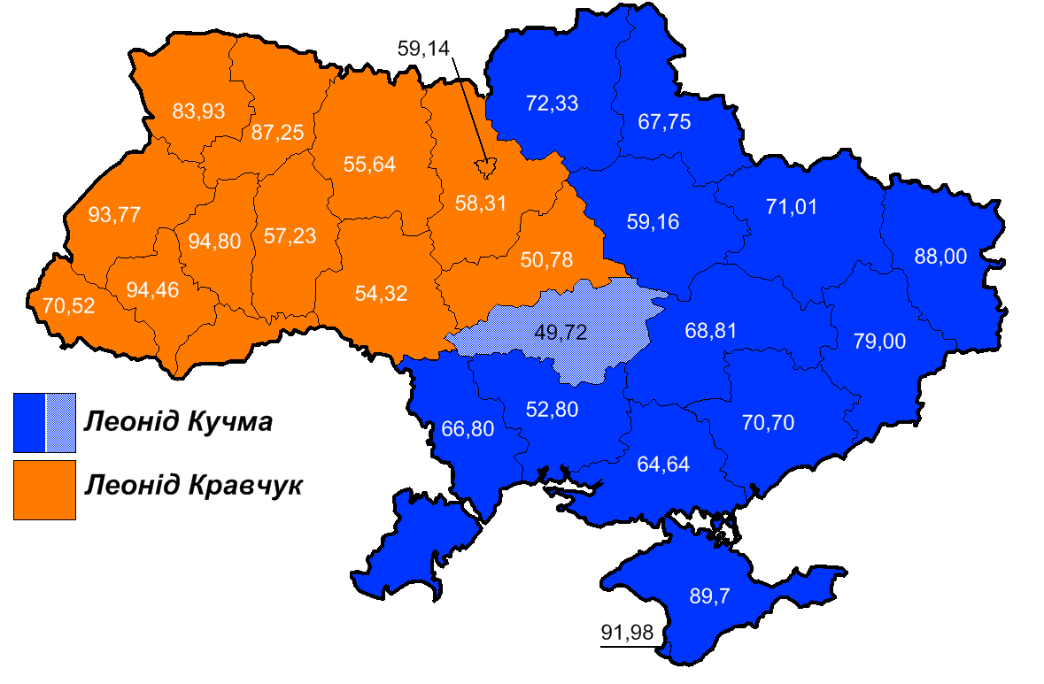

Президентські вибори 1999 року

Аналізуючи президентські вибори 1999 року, слід відзначити, що незважаючи на те, що кандидатами у президенти було зареєстровано аж 19 осіб, реальна боротьба за крісло глави держави розгорнулася у другому турі між діючим тоді президентом Леонідом Кучмою та лідером Компартії України Петром Симоненком. Більшість аналітиків сходяться на думці, що така ситуація була змодельована штучно, адже в Україні постала реальна комуністична загроза, і населенню довелося вибирати за принципом «меншого зла». Як й в 1994 р., президент знову поміняв свою базу підтримки й опирався вже не на Схід, а на Захід України. Але, на відміну від 1994 р., представник від влади встояв, а кандидат Сходу, уперше за всю історію незалежної України, програв.
Цікаво, що третє, четверте та п’яте місце розділи між собою у такій же послідовності О. Мороз, Н. Вітренко, Є. Марчук.
Таблиця 5. П’ятірка лідерів за результатами голосування
у першому турі президентських виборів
31.10.1999 року

Кандидат у президенти | Кількість голосів виборців | Результат у %
1. Кучма Леонід Данилович | 9 598 672 | 36,49
2. Симоненко Петро Миколайович | 5 849 077 | 22,24
3. Мороз Олександр Олександрович | 2 969 896 | 11,29
4. Вітренко Наталія Михайлівна | 2 886 972 | 10,97
5. Марчук Євген Кирилович | 2 138 356 | 8,13
Таким чином, як свідчать наведені дані, рівень підтримки про-комуністичного та проросійського вектора політики був переважаючим.

Таблиця 6. Результати другого туру голосування
на президентських виборах 14.11.1999

Кандидат у президенти | Кількість голосів виборців | Результат у відсотках
Кучма Леонід Данилович | 15870722 | 56,25%
Симоненко Петро Миколайович | 10665420 | 37,80%
Парадокс другого туру виборів полягав у тому, що перемогу Л. Кучмі забезпечили саме західні національно-патріотичні регіони України, наприклад Івано-Франківська область (92,3%), Тернопільська область (92,17%), Львівська область (91,59%).

Таблиця 7. Області, перемогу в яких у другому турі здобув Л. Кучма

Регіон | Взяли участь у голосуванні | Голосів «за» кандидата | % «за» кандидата
Волинська область | 635357 | 479344 | 75.44
Дніпропетровська область | 2096448 | 1181358 | 56.35
Донецька область | 2943688 | 1557340 | 52.90
Житомирська область | 821719 | 394896 | 48.06
Закарпатська область | 777631 | 657314 | 84.53
Івано-Франківська область | 931577 | 859839 | 92.30
Київська область | 1055733 | 617704 | 58.51
Львівська область | 1773083 | 1623941 | 91.59
Одеська область | 1173677 | 620075 | 52.83
Рівненська область | 707275 | 541209 | 76.52
Сумська область | 843494 | 409352 | 48.53
Тернопільська область | 789115 | 727359 | 92.17
Харківська область | 1655689 | 772210 | 46.64
Хмельницька область | 876749 | 446681 | 50.95
Чернівецька область | 513602 | 375996 | 73.21
м. Київ | 1218909 | 790392 | 64.84
м. Севастополь | 188786 | 94710 | 50.17
Як показує таблиця, окрім традиційно його електорального поля – Донецької, Дніпропетровської областей, м. Севастополя, суттєво зросла підтримка Л. Кучми у західних і центральних областях, що пояснюється теорією раціонального вибору, яка в українських реаліях трансформувалася у вибір «меншого зла».

Таблиця 8. Області, перемогу в яких у другому турі
здобув П. Симоненко

Регіон | Взяли участь у голосуванні | Голосів «за» кандидата | % «за» кандидата
Автономна Республіка Крим | 988519 | 506302 | 51.22
Вінницька область | 1061451 | 628399 | 59.20
Запорізька область | 1056664 | 525042 | 49.69
Кіровоградська область | 680866 | 358010 | 52.58
Луганська область | 1469030 | 791408 | 53.87
Миколаївська область | 655461 | 322225 | 49.16
Полтавська область | 1009737 | 582249 | 57.66
Херсонська область | 638107 | 337438 | 52.88
Черкаська область | 836626 | 437389 | 52.28
Чернігівська область | 782893 | 440505 | 56.27
Електоральний вибір виборців П. Симоненка вбільшості пояснюється ностальгією за епохою процвітаючого комунізму часів Радянського Союзу, прагненням змін на краще.
Загалом у на виборах 199 року у порівнянні з виборами 1994 року Леонід Кучма наростив свою електоральну підтримку у Волинській (+61,48%), Житомирській (+6,5%), Закарпатській (+59,31%), Івано-Франківській (+88,44%), Київській (+20,13%), Львівській ( +87,69%), Рівненській (+65,58%), Тернопільській (+88,42%), Хмельницькій області (+11,72%), Чернівецькій областях(+37,94%) та в м. Київ (+29,27%). Всього по Україні підтримка Л. Кучми на виборах в 1999 році у порівнянні з 1994 роком зросла на 4,11%.
Спад його електоральної підтримки спостерігався в АРК (-45,72%), Вінницькій (-8,42%), Дніпропетровській (-11,46%), Донецькій (-26,1%),Запорізькій (-25,91%), Кіровоградській (-8,8%), Луганській (-47,26%), Миколаївській (-6,9%), Одеській (-13,97%), Полтавській (-23,96%), Сумській (-19,22%), Харківській (-24,37%), Херсонській (-22,69%), Черкаській (-5,79%), Чернігівській областях (-34,86%) та в м. Севастополь (-41,81%).

Електоральна карта президентських виборів 1999 року

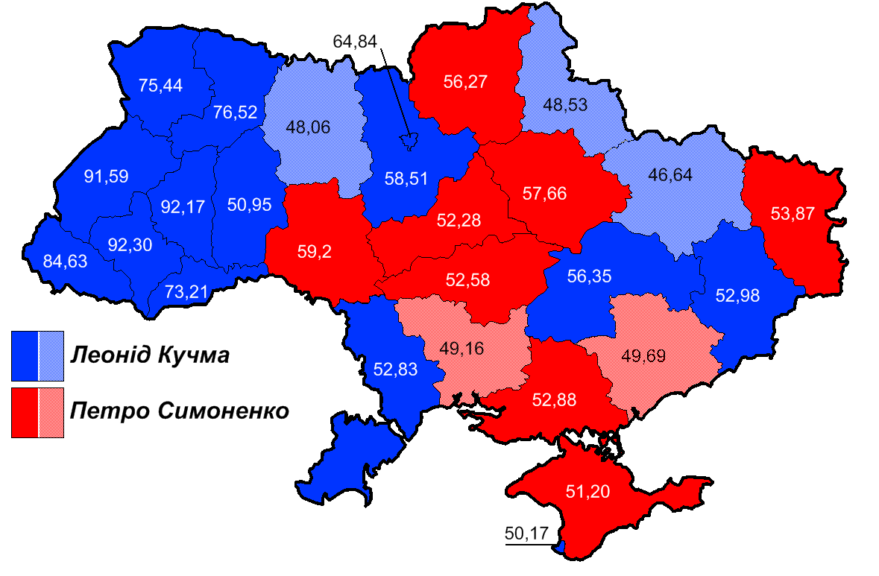

Президентські вибори 2004-2005 років

В 2004 р. відбулися «трьохтурові» президентські вибори, під час яких відбулася так звана «Помаранчева революція». Слід також відзначити, що напередодні першого туру виборів кандидатами у президенти було зареєстровано 24 особи, хоча ще напередодні голосування було зрозуміло, що основна боротьба за пост глави держави розгорнеться між представником влади прем’єр-міністром України Віктором Януковичем та представником опозиції – Віктором Ющенком.
За підсумками саме цих президентських виборів Україна виявилася поділена на дві частини: ту, де В. Ющенко отримав впевнену перемогу над В. Януковичем – так званий «помаранчевий електоральний пояс», та ту, де, навпаки, В. Янукович здобув перемогу над В. Ющенком – «біло-голубий електоральний пояс».

Таблиця 9. Перелік областей, в яких більшість електоральної підтримки отримав Віктор Ющенко –
«помаранчевий пояс»
Область | Кількість голосів виборців | Рівень підтримки у відсотках
1. Вінницька | 905497 | 84.07%
2. Волинська | 613 050 | 90.71%
3. Житомирська | 535 209 | 66.86%
4. Закарпатська | 407 328 | 67.45%
5. Івано-Франківська | 882 282 | 95.72%
6. Київська | 935 380 | 82.70%
7. Кіровоградська | 380 224 | 63.40%
8. Львівська | 1 616 043 | 93.74%
9. Полтавська | 636 512 | 66.00%
10. Рівненська | 602 567 | 84.52%
11. Сумська | 613 407 | 79.45%
12. Тернопільська | 731 215 | 96.03%
13. Хмельницька | 703 255 | 80.47%
14. Черкаська | 650 545 | 79.10%
15. Чернівецька | 506 824 | 79.75%
16. Чернігівська | 722 929 | 71.15%
17. м. Київ | 1 299 410 | 78.37%
Загалом по Україні | 15 115 712 | 51.99%
Електоральна карта підтримки Віктора Ющенка свідчить про його однозначну підтримку у західних та центральних областях України.

Таблиця 10. Перелік областей, в яких більшість електоральної підтримки отримав Віктор Янукович –
«біло-голубий пояс»

Область | Кількість виборців | Рівень підтримки у відсотках
Автономна республіка Крим | 942 210 | 81.26%
Дніпропетровська | 1 237 547 | 61.13%
Донецька | 2 940 890 | 93.54%
Запорізька | 792 549 | 70.14%
Луганська | 1 494 715 | 91.24%
Миколаївська | 481 867 | 67.13%
Одеська | 832 008 | 66.56%
Харківська | 1 154 178 | 68.12%
Херсонська | 327 306 | 51.32%
м. Севастополь | 215 874 | 88.83%
Загалом по Україні | 12 848 528 | 44.20%
Електоральна підтримка кандидатів базувалася на класичній українській схемі: В.Ющенко переміг у західних і центральних областях (81% проти 16%), В.Янукович - на сході й півдні країни (76% проти 19%).

Таблиця 11. Офіційні результати голосування
у третьому турі президентських виборів
у чотирьох регіонах України
(26.12.2004, у відсотках від числа поданих голосів)
 | Західний | Центральний | Південний | Східний | Україна загалом
За Віктора Ющенка | 87,9% | 75,7% | 27,1% | 10,5% | 51,8%
За Віктора Януковича | 9,6% | 20,3% | 67,4% | 86,3% | 44,1%
Проти обох та недійсні | 2,5% | 4,0% | 5,4% | 5,2% | 4,1%
Загалом | 100% | 100% | 100% | 100% | 100%

Офіційні результати голосування
у третьому турі президентських виборів
у чотирьох регіонах України
(26.12.2004, у відсотках від числа поданих голосів)

Як видно з таблиць, серед усіх виборців найбільшу частку голосів за В. Ющенка і найменшу за В. Януковича віддали виборці Західного регіону, а найбільшу частку голосів за В. Януковича і найменшу за В. Ющенка - виборці Східного регіону. Причому відмінності між Західним та Східним регіонами за поширеністю в них прихильності до обох кандидатів - перевага майже на 78 % на користь В. Ющенка у Західному регіоні та майже на 76 % на користь В. Януковича у Східному регіоні - перевершили регіональні відмінності, які спостерігалися на будь-яких попередніх президентських виборах в Україні.
Водночас досить помітно відрізнялися один від одного і суміжні регіони. Так, у Південному регіоні В. Ющенко отримав майже на 17 % більше голосів, ніж у Східному, а в Західному - на 12 % більше, ніж Центральному.
З другого боку, В. Янукович у Центральному регіоні отримав майже на 11 % більше, ніж у Західному, а у Східному регіоні - практично на 19 % більше, ніж у Південному.
Таким чином, за виокремленими регіонами України у розподілі голосів між двома кандидатами спостерігалося стале співвідношення: чим західніше регіон, тим більше виборців голосувало за В. Ющенка і тим менше – за В. Януковича, і навпаки.

Електоральна карта президентських виборів 2004-2005рр.
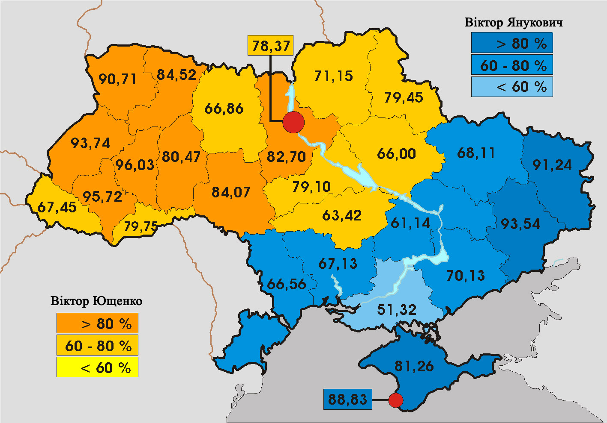

Президентські вибори 2010 року

Президентські вибори 2010 року стали своєрідним продовженням виборів 2004 року, утвердивши яскравий соціополітичний поділ на територіальній основі в Україні. Як і в 2004 році більшість західних та центральних областей проголосували за прозахідного і національно-орієнтованого кандидата в Президенти Юлію Тимошенко, в той час як східні та південні області – за проросійського та прокомуністичного Віктора Януковича.
Водночас перший тур президентських виборів показав зростання рівня підтримки так званих альтернативних кандидатів – представників «третьої сили», до числа яких можна зарахувати Сергія Тігіпка і Арсенія Яценюка.

Таблиця 12. Результати першого туру президентських виборів
Кандидат | Кількість голосів виборців | Результат у %
Янукович Віктор | 8 686 751 | 35.32
Тимошенко Юлія | 6 159 829 | 25.05
Тігіпко Сергій | 3 211 257 | 13.06
Яценюк Арсеній | 1 711 749 | 6.96
Ющенко Віктор | 1 341 539 | 5.45
Симоненко Петро | 872 908 | 3.55
Литвин Володимир | 578 886 | 2.35
Тягнибок Олег | 352 282 | 1.43
Гриценко Анатолій | 296 413 | 1.20
Богословська Інна | 102 435 | 0.41
Мороз Олександр | 95 169 | 0.38
Костенко Юрій | 54 376 | 0.22
Супрун Людмила | 47 349 | 0.19
Противсіх Василь | 40 352 | 0.16
Пабат Олександр | 35 475 | 0.14
Ратушняк Сергій | 29 796 | 0.12
Бродський Михайло | 14 991 | 0.06
Рябоконь Олег | 8 334 | 0.03
Проти всіх | 540 942 | 2.20
Всього | 24 588 261 | 100

Як бачимо, результати першого туру засвідчили, що значна кількість виборців умовно кажучи в «помаранчевому», а тепер «біло-сердешному» пасі регіонів та в «біло-голубому» пасі незадоволена кандидатурами двох головних претендентів на президентське крісло. Можна припустити, що вони трактувались як представники «старої» еліти , які мають нести відповідальність за незадовільні результати попереднього етапу розвитку України. Відповідно ці виборці під час першого туру надали перевагу кандидатам «нової» політики: С.Тигіпко, А.Яценюку та А.Гриценко. Їх ми кваліфікували як «альтернативних» кандидатів. Як бачимо, рівень підтримки цих кандидатів склав в «помаранчевому» та «біло-голубому пасі» майже ідентичний показник: 20,99 % та 20,3 %. В цьому контексті варто згадати, що відсоток громадян, які проголосували проти всіх, зріс з 2,34 % під час першого туру до 4,36 % під час другого, тобто трохи більше ніж на 2 відсотка ( в абсолютних цифрах, це трохи більше ніж 270 тисяч громадян додатково голосували проти всіх).

Таблиця 13. Результат у другому турі президентських виборів
Кандидат | Кількість голосів виборців | Результат у %
Янукович Віктор | 12 481 268 | 48.95
Тимошенко Юлія | 11 593 340 | 45.47
Співставлення результатів першого і другого турів свідчить, що Ю.Тимошенко зуміла значно краще забезпечити додаткову мобілізацію електорату на свою підтримку після першого туру в регіонах «помаранчевого пасу». Ріст її підтримки становив майже 1,7 раз, що свідчить про готовність електорату до її підтримки за певних умов. В даному випадку такою умовою було не прийняття перемоги В.Януковича. Натомість резерви збільшення електорального результату у В.Януковича по всій країні – не значні.
Водночас навіть активна мобілізаційна кампанія Юлії Тимошенко не забезпечила їй перемогу у другому турі президентських виборів, проте невеликий розрив між Тимошенко та Януковичем (менше мільйона голосів) поставили під сумнів легітимність обрання останнього.

Таблиця 14. Перелік областей, в яких більшість
електоральної підтримки здобула Юлія Тимошенко –
«помаранчевий пояс»
Область | Кількість голосів «за» Юлію Тимошенко | Рівень підтримки Юлії Тимошенко у відсотках | Кількість голосів «за» Віктора Ющенка у 2004 році | Результат у порівнянні із підтримкою Віктора Ющенка у 2004-2005 рр.
1. Вінницька | 938 232 | 71.10% | 905497 | ↑
2. Волинська | 600 853 | 81.85% | 613 050 | ↓
3. Житомирська | 704 776 | 57.50% | 535 209 | ↑
4. Закарпатська | 541 245 | 51.66% | 407 328 | ↑
5. Івано-Франківська | 823 292 | 88.89% | 882 282 | ↓
6. Київська | 973 261 | 69.71% | 935 380 | ↑
7. Кіровоградська | 514 946 | 54.66% | 380 224 | ↑
8. Львівська | 1 519 664 | 86.21% | 1 616 043 | ↓
9. Полтавська | 816 536 | 54.20% | 636 512 | ↑
10. Рівненська | 642 081 | 76.24% | 602 567 | ↑
11. Сумська | 640 101 | 62.89% | 613 407 | ↑
12. Тернопільська | 678 378 | 88.39% | 731 215 | ↓
13. Хмельницька | 767 646 | 69.74% | 703 255 | ↑
14. Черкаська | 702 146 | 65.37% | 650 545 | ↑
15. Чернівецька | 439 149 | 66.47% | 506 824 | ↓
16. Чернігівська | 626 985 | 63.63% | 722 929 | ↓
17. м. Київ | 1 462 070 | 65.34% | 1 299 410 | ↑
Загалом по Україні | 11 589 234 | 45.48% | 15 115 712 | ↓
Слід відзначити, що електоральний розкол, який утвердився в Україні в 2004-2005 рр. повторився і в 2010, адже Юлія Тимошенко здобула перемогу в абсолютно в тих самих областях і регіонах, що й свого часу Віктор Ющенко у 2004 році. Найбільший рівень підтримки у відсотковому вираженні отримала Юлія Тимошенко в Івано-Франківській області (88,89%), Тернопільській (88,39%) та Львівській (86,21%), хоча в абсолютному чисельному вираженні саме Львівська область віддала Юлії Тимошенко найбільшу кількість голосів, а саме 1 519 664 голоси. Відтак саме Львів, а не Київ можна назвати форватером «помаранчевого» табору, оскільки по при меншу заселеність він дав більшу кількість голосів.
Водночас не можливо не помітити, що рівень її підтримки у Волинській, Івано-Франківській, Львівській, Тернопільській, Чернівецькій та Чернігівських областях є нижчим, ніж у Віктора Ющенка у 2004 році. Така тенденція пояснюється ефектом розчарування політикою та внутрішнім протистоянням у «помаранчевій» команді. В абсолютних цифрах вона отримала на 3 526 478 голосів менше порівняно з В.Ющенко.

Таблиця 15. Перелік областей, в яких більшість
електоральної підтримки здобув Віктор Янукович –
так званий «біло-голубий» пояс

Область | Кількість голосів «за» 2010 рік | Рівень підтримки у відсотках  2010 рік | Кількість голосів «за» 2004 рік | Результат у порівнянні з 2004 роком
Автономна республіка Крим | 820 316 | 78.25% | 942 210 | ↓
Дніпропетровська | 1 154 274 | 62.70% | 1 237 547 | ↓
Донецька | 2 435 522 | 90.44% | 2 940 890 | ↓
Запорізька | 731 090 | 71.51% | 792 549 | ↓
Луганська | 1 233 283 | 88.95% | 1 494 715 | ↓
Миколаївська | 446 050 | 71.53% | 481 867 | ↓
Одеська | 868 237 | 74.15% | 832 008 | ↑
Харківська | 1 076 962 | 71.35% | 1 154 178 | ↓
Херсонська | 322 240 | 59.84% | 327 306 | ↓
м. Севастополь | 178 201 | 84.35% | 215 874 | ↓
Загалом по Україні | 12 473 258 | 48.95% | 12 848 528 | ↓

Що стосується Віктора Януковича, то в «біло-голубому» пасі регіонів найбільший рівень розриву між регіональним лідером В.Януковичем і його візаві становив 71,72 % в Донецькій області, а найменший 20,96 % - в Херсонській. Подібно тому, як у 2004 році, у 2010 р. домінуючою областю за кількістю відданих на підтримку В.Януковича, була Донецька.
Натомість в «помаранчевому» В.Янукович зумів вийти на перше місце в Закарпатській області (29,65 % проти 26,23 % Ю.Тимошенко), в Житомирській, Кіровоградській та Полтавській областях рівень розриву між «власним» лідером і його опонентом склав менше 10 %, при тому, що найбільший розрив склав лише 29,03 % у Львівській області.
Слід відзначити, що з 12 481 266 виборців, які підтримали В.Януковича в межах цілої України у другому турі виборів 2010 року, області так званого «біло-голубого» пасу дали 74,3 %, а в другій («помаранчевій» чи «біло-сердешній») половині України він отримав лише 25,7 % голосів виборців.
При формальному співпадінні переліку регіонів, які підтримали під час 2004 та 2010 років лідерів «помаранчевих» - В.Ющенка та Ю.Тимошенко і лідера «біло-голубих» В.Януковича, ми маємо говорити і про цілий ряд тенденцій.
По-перше, кількісно зменшився рівень підтримки лідерів. Порівнюючи результати голосування/підтримки В.Януковича в межах України, слід констатувати що у 2010 році він не зумів повторити свого результату з 2004 року, зменшення кількості виборців, які його підтримали, склало 367 262 голоси. Перемогу Януковичу на президентських виборах забезпечили, як не парадоксально, протестний електорат в західних і центральних областях, де він набрав від 7,02% в Івано-Франківській області до 41,55% - у Закарпатській
Електоральні втрати Ю.Тимошенко були ще більшими, в абсолютних цифрах вона отримала на 3 522 355 голосів менше порівняно з В.Ющенко. Порівнюючи втрати лідерів президентської кампанії 2010 року, маємо констатувати, що Ю.Тимошенко понесла майже в десять разів більші втрати.

Електоральна карта президентських виборів 2010

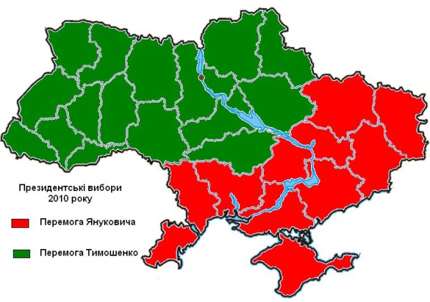
Водночас як і під час президентської кампанії 2004 року збереглася тенденція, що чим західніше регіон, тим більше виборців голосувало за Юлію Тимошенко і тим менше – за В. Януковича, і навпаки.

Таблиця16 . Офіційні результати голосування
у другому турі президентських виборів 2010р.
у чотирьох регіонах України

 | Захід | Центр | Південь | Схід | Загалом по Україні | Результат у %
Віктор Янукович | 16.39% | 29.73% | 72.95% | 72.33% | 12,481,266 | 48.95%
Юлія Тимошенко | 78.68% | 63.64% | 21.33% | 22.50% | 11,593,357 | 45.47%

Таблиця16 . Офіційні результати голосування
у другому турі президентських виборів 2010р.
у чотирьох регіонах України

Парламентські вибори 1994 року

Першими дійсно багатопартійними були дострокові парламентські вибори 1994 р. Вибори 1994 р. проходили за мажоритарною системою абсолютної більшості при мінімальній явці 50%. У парламенті виявилися заповненими лише 405 місць із 450, передбачених Конституцією. Це свідчило про те, що партійна система, що складалася, не відповідала політичній ситуації і процесу активного розвитку партій, викликаного існуючим плюралізмом українського суспільства. В 1994 р. на Україні діяли 30 зареєстрованих партій, 14 одержали депутатські мандати.

Таблиця 17. Розподіл місць в парламенті за результатами
парламентських виборів 1994 року

Партія | Кількість депутатів
Комуністична партія України (КПУ) | 90
Народний Рух України (НРУ) | 20
Селянская партія України (СелПУ) | 19
Соціалістична партія України (СПУ) | 15
Українська республіканська партія (УРП) | 11
Партія праці (ПТ) | 5
Конгрес українських націоналістів (КУН) | 5
Партія демократичного відродження України | 4
Громадський конгрес України (ГКУ) | 2
Соціал-демократична партія України (СДПУ) | 2
Демократична партія України (ДемПУ) | 2
Партія економічного відродження Криму | 1
Християнсько-демократична партія України (ХДПУ) | 1
Українська консервативна республіканська партія (УКРП) | 1
Безпартійні | 227
Усього | 405

У складі парламенту лівим партіям належало 30,61% депутатських мандатів, правим - 9,13%, а центристам - 4,19%. Найбільшого успіху ліві партії (КПУ, СПУ) домоглися на сході й на півдні країни. У центральних районах й особливо на заході вони мали значно менший успіх, а переможцями там виявилися праві й правоцентристські партії. Але у парламенті жодна з політичних сил не мала необхідний потенціал для формування стійкої більшості.

Парламентські вибори 1998 року
В 1998 р. у виборчий бюлетень були включені 21 партія й 9 виборчих блоків, що об'єднали, у свою чергу, 19 партій.

Таблиця 18. Результати парламентських виборів 1998 р.

Політична партія або блок | Відсоток голосів | Обрано на пропорційній основі | Обрано в одномандатних округах | Загалом мандатів
Комуністична партія України | 24,65 % | 84 | 37 | 121
Народний Рух України | 9,40 % | 32 | 14 | 46
Виборчий блок Соціалістичної партії України та Селянської партії України «За правду, за народ, за Україну!» (Соціалістична партія України, Селянська партія України) | 8,55 % | 29 | 5 | 34
Партія Зелених України | 5,43 % | 19 | - | 19
Народно-демократична партія | 5,01 % | 17 | 11 | 28
Всеукраїнське об’єднання «Громада» | 4,67 % | 16 | 8 | 24
Прогресивна соціалістична партія України | 4,04 % | 14 | 2 | 16
Соціал-демократична партія України | 4,01 % | 14 | 3 | 17
Народна аграрна партія України | 3,68 % | - | 2 | 2
Партія «Реформи і порядок» | 3,13 % | - | 3 | 3
Виборчий блок партій «Трудова Україна» (Громадянський конгрес України  Українська партія справедливості) | 3,06 % | - | - | -
Виборчий блок партій «Національний фронт» (Конгрес українських націоналістів, Українська консервативна республіканська партія  Українська республіканська партія) | 2,71 % | - | 6 | 6
Виборчий блок партій «Партія праці та Ліберальна партія – РАЗОМ» (Ліберальна партія України  Партія праці) | 1,89 % | - | 2 | 2
Виборчий блок партій «Вперед, Україно!» (Партія «Християнсько-демократичний союз»  Українська християнсько-демократична партія) | 1,73 % | - | 1 | 1
Християнсько-демократична партія України | 1,29 % | - | 2 | 2
Виборчий блок партій «Блок Демократичних партій – НЕП (народовладдя, економіка, порядок)» (Демократична партія України  Партія економічного відродження) | 1,22 % | - | 1 | 1
Партія регіонального відродження України | 0,90 % | - | 1 | 1
Всеукраїнська партія трудящих | 0,79 % | - | 1 | 1
Партія «Союз» | 0,70 % | - | 1 | 1
Демократична партія України | - | - | 1 | 1
Соціалістична партія України | - | - | 1 | 1
позапартійні | - | - | 117 | 117
Проти всіх | 5,25 % | - | - | -
Усього | 100,00 % | 225 | 220 | 445

Розглядаючи регіональний розріз електоральної підтримки партій можна простежити характерну ситуацію: партії націонал-демократичного спрямування (Народний Рух, Національний фронт) здобули перемогу в західних областях, підтримка комуністів базувалася на сході й в центрі, який комуністи ділили із СПУ Мороза.
Варто відзначити й електоральні острівці: плацдарм партії «Громада» П.Лазаренка - у його рідній Дніпропетровській області, а оплот партії В.Медведчука й Г.Суркіса СДПУ (о) - в так званій «особливій електоральній зоні» - Закарпатті, з його багатонаціональним складом і відсутністю політичних сил, які б виражали інтереси цього невеликого регіону. Аналогічна ситуація з підтримкою СДПУ (о) склалася й у Чернівецькій області, де відчутна присутність румунського населення.

Електоральна карта парламентських виборів 1998 року
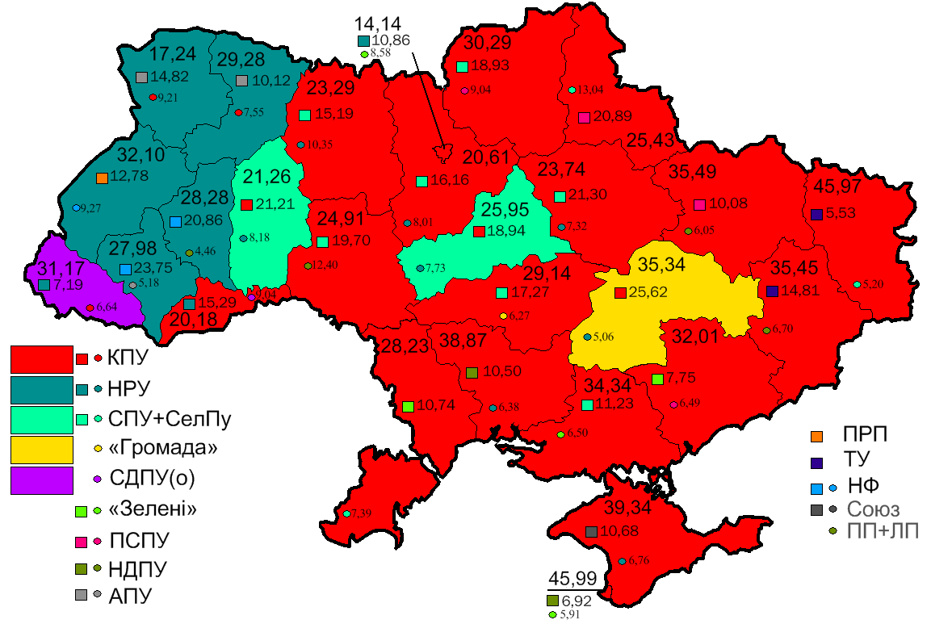
Парламентські вибори 2002 року
Парламентські вибори 2002 року, на наш погляд, мали дуже важливі наслідки. По-перше, парламентські вибори стали публічною площадкою виходу на політичну сцену нових опозиційних еліт, які були незадоволені політичним режимом та фігурою діючого президента Кучми. По-друге, за результатами виборів утворилися два «центру впливу»: «партія влади» - «За ЄДУ» й опозиційний центр, що складався з декількох партій і блоків («Наша Україна», БЮТ, СПУ), орієнтованих на лідера блоку «Наша Україна» В. Ющенка.
Партійна структура Верховної Ради України за підсумками парламентських виборів 2002 р. виглядала вже в такий спосіб:
Таблиця 19. Результати парламентських виборів 2002 року
Партія (блок) | Кількість мандатів, які партія отримала в багатомандатних виборчих округах | Кількість мандатів, які партія отримала в одномандатних виборчих округах | Всього | Частка мандатів (%)
Блок “Наша Україна” | 70 | 42 | 112 | 24,9
Блок “За єдину Україну” | 35 | 66 | 101 | 22,4
КПУ | 59 | 6 | 65 | 14,4
СДПУ (о) | 19 | 5 | 24 | 5,3
СПУ | 20 | 3 | 23 | 5,2
Блок Юлії Тимошенко | 22 | - | 22 | 4,9
Інші партії | - | 9 | 9 | 2
Безпартійні | - | 94 | 94 | 20,9
Усього | 225 | 225 | 450 | 100
При цьому західні області та північні області віддали перевагу блоку Наша Україна, Південні та східні регіони — Комуністичній партії України, Донецька область віддала перевагу блоку «За єдину Україну!», СПУ мала перевагу у ряді районів Полтавської та Черкаської областей.

Електоральна карта парламентських виборів 2002 року
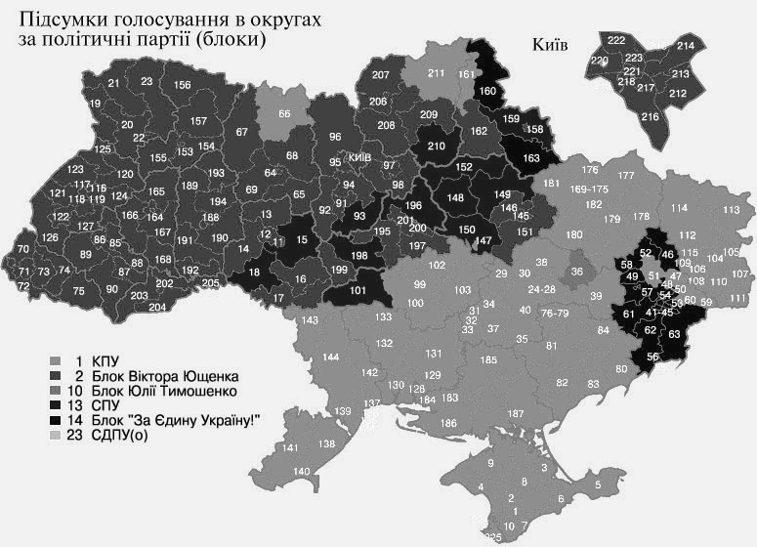
Парламентські вибори 2006 року

У 2006 році вперше в історії незалежної України відбулися парламентські вибори за пропорційною системою. За їх результатами у парламент пройшли п’ять партій, які подолали 3% бар’єр:

Таблиця 20. Результати парламентських виборів 2006 року
Партія, яка подолала 3% бар’єр | Кількість голосів виборців | Результат партії у % | Кількість мандатів
Партія регіонів | 8 148 745 | 32.14 % | 186
Блок Юлії Тимошенко | 5 652 876 | 22.29% | 129
Наша Україна | 3 539 140 | 13.95% | 81
Соціалістична партія | 1 444 224 | 5.69% | 33
Комуністична партія | 929 591 | 3.66% | 21
Графік підтримки
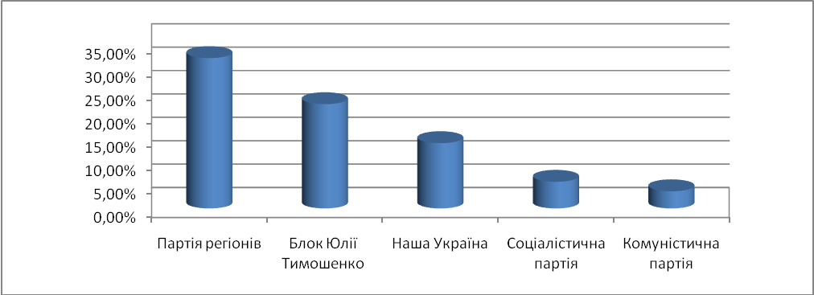

Одним із найпомітніших результатів парламентських виборів 2006 року є чітка асоціація основних партій і блоків-переможців із певними регіонами. Так, на виборах народних депутатів України виборці Заходу країни в середньому по 20-30% голосів віддали Блоку Юлії Тимошенко (БЮТ) і «Нашій Україні» (НУ), Півночі, і Центру – 30-40% БЮТ, 10-20% НУ, натомість Сходу і Півдня – 40-70% Партії регіонів (ПР).
В березні 2006 року, на парламентських виборах у кожній з областей північно-західної частини більшість знову проголосувала за «помаранчевих» (партії і блоки, що підтримували у 2004 році В. Ющенка), а у південно-східній частині – за «біло-синіх» (партії і блоки, що у 2004 році підтримували В. Януковича): у північно-західній частині «помаранчеві» в цілому отримали в 5,4 рази більше голосів, ніж «біло-сині» (65% проти 12%), а у південно-східній частині, навпаки, «біло-сині» в 4,2 рази більше голосів, ніж «помаранчеві» (близько 60% проти 14%). При цьому партія президента В.Ющенка «Наша Україна» змогла зберегти свої позиції лише в Галичині й Закарпатті, інші західні й центральні регіони підтримали на виборах Юлію Тимошенко.

Таблиця 21. Партії-лідери по регіонах

Регіон | Лідер в регіоні | % «за»
АРК | Партія регіонів | 58.01
Вінницька | "Блок Юлії Тимошенко" | 33.25
Волинська | "Блок Юлії Тимошенко" | 43.93
Дніпропетровська | Партія регіонів | 44.98
Донецька | Партія регіонів | 73.63
Житомирська | "Блок Юлії Тимошенко" | 24.93
Закарпатська | Блок "НАША УКРАЇНА" | 25.79
Запорізька | Партія регіонів | 51.23
Івано-Франківська | Блок "НАША УКРАЇНА" | 45.06
Київська | "Блок Юлії Тимошенко" | 44.54
Кіровоградська | "Блок Юлії Тимошенко" | 30.13
Луганська | Партія регіонів | 74.33
Львівська | Блок "НАША УКРАЇНА" | 37.95
Миколаївська | Партія регіонів | 50.34
Одеська | Партія регіонів | 47.51
Полтавська | "Блок Юлії Тимошенко" | 26.81
Рівненська | "Блок Юлії Тимошенко" | 31.30
Сумська | "Блок Юлії Тимошенко" | 33.25
Тернопільська | "Блок Юлії Тимошенко" | 34.49
Харківська | Партія регіонів | 51.70
Херсонська | Партія регіонів | 39.14
Хмельницька | "Блок Юлії Тимошенко" | 35.57
Черкаська | "Блок Юлії Тимошенко" | 38.25
Чернівецька | "Блок Юлії Тимошенко" | 30.34
Чернігівська | "Блок Юлії Тимошенко" | 33.90
м. Київ | "Блок Юлії Тимошенко" | 39.22
м. Севастополь | Партія регіонів | 64.26

Електоральна карта парламентських виборів 2006
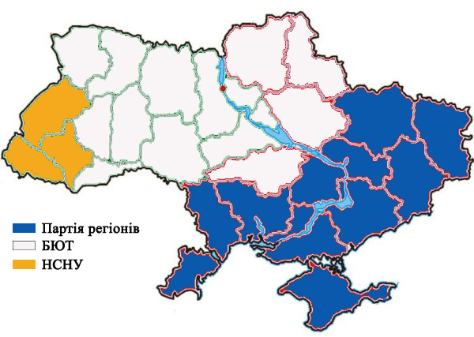

Дострокові парламентські вибори 2007 року

Внаслідок парламентської кризи 2007 року та загрози появи конституційної більшості, Віктор Ющенко підписав указ «Про дострокове припинення повноважень Верховної ради». Внаслідок політичного компромісу на ряду домовленостей між ключовими акторами на політичній сцені України 30 вересня 2007 року відбулися дострокові парламентські вибори.
Таблиця 22. Результати дострокових парламентських виборів 2007 року
Партія | Кількість голосів | Результат (у %) | Кількість отриманих мандатів
Партія регіонів | 8013918 | 34,37% | 175
Блок Юлії Тимошенко | 7162174 | 30,71% | 156
Блок Наша Україна - Народна Самооборона | 3301012 | 14,15% | 72
Комуністична партія | 1257397 | 5,39% | 27
Блок Литвина | 924568 | 3,96% | 20

Графік рівня підтримки політичних партій
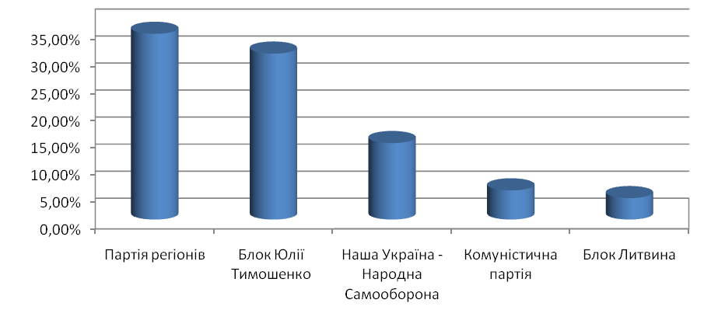
Знову таки у північно-західній частині «помаранчеві» отримали в 5,1 рази більше голосів, ніж «біло-сині» (69% проти 13%), а у південно-східній частині, навпаки, «біло-сині» в 3,5 рази більше, ніж «помаранчеві» (59% проти 17%).
Цього разу традиційна електоральна карта лише трохи видозмінилася на користь Ю.Тимошенко, що у черговий раз захопила у В.Ющенка, залишивши йому останній електоральний плацдарм лише на Закарпатті.

Таблиця 23. Партії-лідери у регіоні за підсумками дострокових
парламентських виборів 2007 року

Регіон | Лідер в регіоні | % «за»
АРК | Партія регіонів | 60.98
Вінницька | "Блок Юлії Тимошенко" | 49.97
Волинська | "Блок Юлії Тимошенко" | 57.59
Дніпропетровська | Партія регіонів | 48.15
Донецька | Партія регіонів | 72.05
Житомирська | "Блок Юлії Тимошенко" | 37.00
Закарпатська | Блок "Наша Україна-Народна самооборона»" | 31.11
Запорізька | Партія регіонів | 55.45
Івано-Франківська | Блок Юлії Тимошенко | 50.67
Київська | "Блок Юлії Тимошенко" | 53.38
Кіровоградська | "Блок Юлії Тимошенко" | 37.57
Луганська | Партія регіонів | 73.53
Львівська | Блок Юлії Тимошенко | 50.38
Миколаївська | Партія регіонів | 54.40
Одеська | Партія регіонів | 52.22
Полтавська | "Блок Юлії Тимошенко" | 37.86
Рівненська | "Блок Юлії Тимошенко" | 50.97
Сумська | "Блок Юлії Тимошенко" | 44.45
Тернопільська | "Блок Юлії Тимошенко" | 51.57
Харківська | Партія регіонів | 49.61
Херсонська | Партія регіонів | 43.23
Хмельницька | "Блок Юлії Тимошенко" | 48.16
Черкаська | "Блок Юлії Тимошенко" | 47.03
Чернівецька | "Блок Юлії Тимошенко" | 46.17
Чернігівська | "Блок Юлії Тимошенко" | 41.92
м. Київ | "Блок Юлії Тимошенко" | 46.18
м. Севастополь | Партія регіонів | 64.53
Водночас результати порівняльного аналізу із парламентськими виборами 2006 року свідчать, що на дострокових виборах 2007 р. не відбулося принципових змін у регіональному розподілі електоральної підтримки. Партія Регіонів лідирує на Сході, Півдні та АР Крим. Сили демократичного спрямування у Центрі, Заході та Півночі. Разом з тим, помітно збільшився рівень підтримки БЮТ у південних областях та дещо на Сході.
Партія регіонів набрала найбільше голосів в 10 регіонах Південного Сходу, найсильніше свою популярність підвищила в областях Центр-Сходу: в Кіровоградській, Чернігівській, Черкаській, Сумській – зростання показників на 5 – 7 %. Загальний висновок: найбільше рівень підтримки ПР зріс у Центрі й на Півдні, дещо менше – на Заході, а в окремих регіонах Сходу скоротився.
БЮТ в свою чергу суттєво поліпшив свій показник – на 8,4 % (до 30,71 %). Зростання його підтримки спостерігалося в усіх регіонах. Більше 50 % виборців проголосувало за БЮТ у більшості областей Заходу, схожі показники було отримано й у регіонах Центр-Заходу. Істотне збільшення популярності сталося за рахунок кількох факторів: БЮТ виступив як явний лідер „помаранчевого” руху, працювала переорієнтація частини прибічників СПУ-2006 на користь БЮТ, також спрацював ефект голосування за опозицію. Загальний висновок: зростання популярності БЮТ було викликане низкою причин; в різних частинах країни підтримка зростала „з різних джерел”.
Якщо умовно поділити політичні сили, які брали участь у парламентських виборах 2006-2007рр, то можна вивести цікаву тенденцію.

Таблиця 24. Класифікація учасників виборчого процесу
2006 - 2007 років

Голосування | „Помаранчеві” | „Антипомаранчеві”
Вибори ВР-2007 | БЮТ, НУ – НС, „Свобода” | ПР, КПУ, СПУ, ПСПУ, КПУ(о)
Вибори ВР-2006 | БЮТ, „Наша Україна”, УНБ Ю. Костенка та І. Плюща, Пора - ПРП, „Свобода”, НРУ за єдність, Українська консервативна партія, УНА | ПР, КПУ, блок Н. Вітренко „Народна опозиція”, „Не так!”, „Держава – Трудовий Союз”, „Партія політики Путіна”, „За Союз”

Якщо подивитися, як змінився рівень підтримки „помаранчевих”, включаючи союзницьку СПУ-2006, то побачимо, що показники істотно зросли в: 1) Західній Україні, де електорат ще більше радикалізувався, частина виборців, що раніше голосувала за „центристські” об’єднання, переорієнтувалася на користь „помаранчевих”; 2) в Харківській і Дніпропетровській областях Південного Сходу, на що вплинули й особливості внутрішньополітичної боротьби в цих регіонах між елітами, які орієнтуються на „помаранчевих” і „біло-блакитних”. Зростання показників спостерігалося у 8 з 27 регіонів.
У „помаранчевих” без СПУ-2006 картина інша: максимальне поповнення в Центрі (8-12 %), адже значна частина електорату СПУ-2006 проголосувала саме за „помаранчеві” блоки. У „антипомаранчевих” зростання показників спостерігалося в усіх регіонах, але найвищим воно було знову ж переважно в Центрі – 7-9 %. Тобто, частина прихильників СПУ-2006 проголосувала за „антипомаранчеві” сили.
Вибори-2007 поглибили електоральні відмінності між двома основними частинами країни – Південним Сходом, з одного боку, і Заходом і Центром - з іншого. Порівняно з минулою кампанією спостерігалося значне зростання популярності „антипомаранчевих” і певне скорочення рівня підтримки „помаранчевих”, водночас перемогу (з невеликою перевагою) здобули саме „помаранчеві” сили.

Підсумки

Отже, електоральна географія періоду незалежності України дозволила нам прослідкувати становлення соціополітичного поділу на територіальній основі, в основу якого покладений за Р. Хербутом «стабільний стан поляризації політичної спільноти, у межах якої певні суспільні групи надають підтримку конкретним політичним напрямам або політичним структурам, які є представниками цих напрямів, тоді як інші суспільні групи підтримують опозиційні напрями політики, або репрезентуючи їхні політичні партії».
Як свідчить політична практика України, найяскравіше регіональні відмінності проявляються під час виборчої кампанії. З одного боку, виборці, а з другого – претенденти своїми діями конституюють політичну географію України. Структура політичного простору приневолювала кандидатів наголошувати на відмінності поміж «ми» та «вони».
Високий ступінь ідентифікації виборців зі своїм кандидатом свідчить про те, що мети (а нею залишається вища державна влада) було досягнуто накиданням та вкорінюванням у свідомість людей образу полярних політичних устремлінь, претензій, настанов. Отже, політична структуризація утворюється як результат спільних дій населення та конкуруючих за владу політичних сил, які надали леґітимності наявним культурним й соціально-економічним відмінностям і на протиставленні їх вибудували власні виборчі кампанії.
Здійснене нами дослідження показує, що найбільш чисельно в українському парламенті 2007 року представлені вихідці з Київської області (~286 нардепів - це більше половини від усього складу Ради), Донецької (47 нардепів), Дніпропетровської області (18 нардепів) та АРК (13 нардепів). І лише по одному представнику лобіюють інтереси Рівненської та Хмельницької областей. Така диспропорція в регіональному представництві не сприятиме налагодженню збалансованої та ефективної моделі регіональної політики.
Одним із свідчень формування соціополітичного поділу є відсутність в унітарній державі єдиної загальнонаціональної політичної сили, яка б перемогла не в одному конкретному субрегіоні, а в усій Україні. Політичні партії, починаючи від своїх програмних положень, традиційно вже орієнтуються на конкретний регіон, мобілізують всі свої зусилля для досягнення масимального результату в ньому. Крім того, політичні партії та кандидати у президенти доволі часто акцентують на маніпулятивних питаннях мови, церкви, зовнішньополітичної орієнтації, які розділяють Україну. Ще одним критерієм розмежування є поділ політичних партій на «помаранчеві» та «непомаранчеві», центральні – регіональні, національні – транснаціональні, тощо.
Отже, за роки незалежності конституювалася політична структуризація і стратифікація України, тобто її «політична географія», і це означає, що історико-культурні, економічні та іншого роду відмінності набрали політичної форми й понижені до ролі засобів політичної боротьби за домінування, акцентуація на яких стає одним із правил політичної гри.
Слід відзначити, що на сьогоднішній день регіональні ідеологічні та політичні розмежування є результатом не тільки впливу об’єктивних історичних, соціокультурних і геополітичних чинників, а також політичної мобілізації населення і застосування елітами та політичними партіями технологій, які штучно відтворювали окремі відмінності, міфи й негативні стереотипи сприйняття регіонів. Адже важливим джерелом влади та використання сили в сучасному світі є здатність створювати міфи, образи й уявлення, формуючи з їх допомогою ворогів і друзів.
Як свідчить проведений нами політичний аналіз в Україні сформувався яскравий соціально-політичний поділ на територіальній (регіональній) основі, що відображається в кардинально різних електоральних преференціях жителів східних та західних областей України, інституалізація політичних партій, які орієнтуються на свій (західний/східний) електорат протягом всіх виборчих кампаній в період незалежності України.
В цьому контексті доволі цікавим є опитування, проведене Центром Разумкова стосовно визначення ключового чинника, який може об’єднати Україну. Питання було сформульовано наступним чином: «Який із зазначених чинників найбільше об`єднує або може згуртувати народ України в єдину спільноту?». Респондентам пропонувалося п’ять варіантів відповідей:
1) знання і розуміння української мови і культури,
2) спільна східнослов’янська культурна та історична спадщина,
3) спільні політичні принципи та ідеї,
4) рівні права і співіснування в межах однієї держави (України),
5) прагнення до істотного підвищення добробуту всіх громадян України.
В межах усієї України найбільшою підтримкою (33,4%) користувалася ідея про істотне підвищення рівня життя всіх громадян, друге місце зайняла ідея про рівні права і співіснування в межах однієї держави (28,2%).
На Заході шляхом об’єднання різнорідної нації є підвищення життєвого рівня всіх громадян (38%), а також знання і розуміння української мови (20,3%). В Центрі третьою за рівнем підтримки є ідея про спільні політичні принципи та ідеї (19,5%). На Сході і Півдні, так само, як і в Україні основними ідеями є істотне підвищення рівня життя всіх громадян та ідея про рівні права і співіснування в межах однієї держави.

Таблиця 25. Результати соціологічного опитування

 | Захід | Центр | Південь | Схід | Україна
Знання і розуміння української культури і мови | 20.3 | 7.5 | 4.3 | 3.3 | 8.1
Спільна східнослов’янська культурна й історична спадщина | 10.0 | 12.4 | 15.9 | 9.3 | 11.5
Спільні політичні принципи й ідеї | 7.9 | 19.5 | 6.3 | 8.3 | 11.6
Рівні права і співіснування в рамках однієї держави (України) | 19.3 | 26.1 | 33.2 | 33.0 | 28.2
Прагнення до істотного підвищення добробуту всіх громадян України | 38.0 | 25.5 | 34.9 | 38.1 | 33.4
Важко відповісти | 4.5 | 9.0 | 5.3 | 7.7 | 7.3

Не менш важливим для збереження територіальної цілісності України є національна ідентичність, яка повинна в ідеалі переважати над регіональною. В Україні, як свідчить соціологічне опитування Центру Разумкова, таки переважає регіональна ідентичність. Загалом по Україні 38,2% громадян ідентифікують себе в першу чергу як мешканці певної місцевості чи міста, де вони живуть, і лише 30,7% респондентів вважають, що по-перше, вони є мешканцями України загалом. Найбільший розрив між ідентифікацією регіональною та загальнонаціональною спостерігається на користь першої саме в Центрі України (43,1% проти 25,2%), дещо менший цей розрив на Заході (39,4% проти 34,8%) і Сході (37% і 32%). Єдиний регіон, де загальнонаціональна ідентифікація переважає над регіональною – це Південь України. (35,8% проти 29,8%). Закономірно, що на Заході європейська ідентифікація є вищою, ніж в інших регіонах.

Таблиця 26. Результати соціологічного опитування

 | Захід | Центр | Південь | Схід | Україна
Мешканець місцевості чи міста, де Ви живете | 39.4 | 43.1 | 29.8 | 37.0 | 38.2
Мешканець регіону України, де Ви живете | 15.4 | 22.9 | 24.5 | 19.1 | 20.4
Мешканець України в цілому | 34.8 | 25.2 | 35.8 | 32.0 | 30.7
Європеєць | 2.4 | 1.8 | 3.3 | 0.2 | 1.6
Мешканець Землі в цілому | 4.0 | 5.7 | 5.6 | 8.3 | 6.2
Важко відповісти | 4.0 | 1.4 | 1.0 | 3.3 | 2.9

Підсумовуючи, зазначимо, що регіональна розмаїтість, яка історично склалася в Україні, в значній мірі сформувала її електоральну карту. Залежно від електоральних пріоритетів територія України поділяється на два основні кластери: Південний Схід, з одного боку, та Захід і Центр – з іншого. В кількісному плані співвідношення між електоратами наближається до 50/50. За таких умов перемога на виборах однієї з двох протиборчих сторін може означати тільки тактичну перемогу, що не вирішує основних протиріч. Відтак основне завдання переможця – провадження продуманої політики по консолідації країни, акцентуванні на тих питаннях, які здатні «зшити» країну. В умовах політичної напруженості та гетерогенності питання, мови, релігії, інтеграції в ЄС, НАТО чи ЄЕП повинні стати «табу» для політиків найвищого ешелону влади. Перед українською політичною елітою стоїть завдання конструювання єдиної політичної нації, що ґрунтується на спільній національній ідеї. Такою національною ідеєю може стати економічний добробут її громадян, розвиток її економіки.

ВИБОРЧА КАМПАНІЯ-2010 В ДЗЕКРАЛІ МЕДІА: РЕГІОНАЛЬНИЙ КОНТЕКСТ

Дане дослідження передбачало моніторинг найбільш рейтингових Інтернет-видань у шести регіонах України у період з 1 грудня 2009 року по 8 лютого 2010 року. Це м. Донецьк (ІВ Novosti.dn.ua), м. Київ (ІВ Київ.proua.com), м. Кіровоград (ІВ «Весь Кіровоград»), м. Львів (ІВ «Zaxid-net») м. Сімферополь (ІВ «Новости Крыма») та м. Ужгород (ІВ ua.reporter).
Тематично інформацію було структуровано за такими рубриками:
1. Візити кандидатів
2. Підготовка до виборів
3. Активність виборчих штабів
4. Процес голосування
5. Реакція на результати виборів
6. Чорний піар та провокації
7. Соціологічні опитування
Слід зазначити, що в залежності від регіону інформація, що стосувалась тієї чи іншої рубрики, могла бути не висвітлена в досліджуваному ЗМІ.
 |  | Донецьк | Київ | Кіровоград | Крим | Львів | Ужгород
1 | Візити кандидатів | + | – | + | + | + | +
2 | Підготовка до виборів | + | + | + | + | + | +
3 | Активність виборчих штабів | + | – | + | + | + | +
4 | Процес голосування | + | + | + | + | + | +
5 | Реакція на результати виборів | + | + | + | + | + | +
6 | Чорний піар та провокації | + | + | + | + | + | +
7 | Соціологічні опитування | + | – | + | – | + | –

Донецьк та Донецька область

Візити кандидатів
1 грудня – візит Арсенія Яценюка до Донецька та Маріуполя.
Тези виступу:
- розповів про підходи до формування його політичної сили. «Я партію показав (на з'їзді 28 листопада). Кого там не буде? По-перше, там не буде ніяких «політичних моделей» – які на (політичному) ринку торгують і з однієї партії в іншу переходять. Це чітка позиція і моя, і партії», – заявив Арсеній Яценюк. По-друге, підкреслив лідер партії, в «Фронті Змін» немає жодного олігарха. Він також заявив, що партія не буде ні з ким об'єднуватися, «тому що тоді це також політичний ринок»;
- заявив, що не задоволений без'ядерним статусом України. За його словами політики поміняли «ядерний статус країни, на Будапештський меморандум», який Яценюк назвав «порожнім папірцем», що не забезпечує безпеку України;
- не виключив, що російськомовні регіони зможуть вести місцеве діловодство на російській мові, але підкреслив, що його позиція залишається незмінною: у країні буде єдина державна мова – українська;
- за словами Яценюка, майбутні вибори - це вибори не між особами. «Це вибори не між минулим і майбутнім. Ну минуле зрозуміло – представляють Тимошенко і Янукович, а майбутнє – у вас сумнівів немає, хто представляє. Адже це інші вибори. Це вибори між розділеною країною і вибір між новою державою, яка будуватиметься, яка в змозі бути об'єднаною і сильною...", – підкреслив він;
- пообіцяв підтримати приватний капітал у випадку перемоги на виборах;
- висловив думку, що в Україні необхідно посилити відповідальність за корупцію і позбавити недоторканності президента і народних депутатів.
10 грудня – візит Олександра Мороза в Донецьк.
Тези виступу:
- заявив, що міністр внутрішніх справ Юрій Луценко «прислуговує» прем'єрові Юлії Тимошенко, але може зрадити і її;
- висловив впевненість, що наступні парламентські вибори потрібно провести за відкритими списками: тоді люди бачитимуть за кого голосують, і не стануть підтримувати «кон’юктурників і перебіжчиків»;
- висловив думку, що Партія регіонів є ліберальною партією, члени якої не можуть бути «тупими злодіями». «Партія регіонів – ліберальна партія і використовує ті ж методи, що і інші політичні сили, що відносяться до цього крила. Відмінність тільки в тому, що вони представляють промисловий бізнес, який пов'язаний з виробництвом, де працюють сотні тисяч людей. Через цю обставину вони не можуть бути, скажімо так, тупими злодіями», – відзначив пан Мороз.
14 грудня – візит Петра Симоненка в Донецьк.
Тези виступу:
- висловив думку, що Генпрокуратура України не виконує свої функції, оскільки її контролюють олігархічні клани Донеччини;
- заявив, що через бездіяльність правоохоронців Донецьк схожий на Техас.
24 грудня – візит Володимира Литвина в Донецьку область.
Тези виступу:
Україна повинна увійти до Єдиного економічного простору. «ЄЕП - джерело стабільних замовлень для національної промисловості і сільського господарства, а значить – нові робочі місця і гідна оплата праці», – сказав політик.
24 грудня – візит Юрія Костенка в Донецьку область (м. Горлівка, м. Дзержинськ). На горлівській шахті ім. Леніна Юрій Костенко зустрівся з трудовим колективом і опустився в шахту на глибину 1190 метрів, а в Дзержинську провів зустріч з жителями в залі ДК «Україна».
9 січня – візит Олега Тягнибока в Донецьку область.
Тези виступу:
- вугільна промисловість повинна стати пріоритетною галуззю економіки, її розвиток є стратегічним завданням в забезпеченні енергетичної незалежності України;
- запропонував відновити застарілі системи безпеки і запровадити сучасні стандарти для умов праці шахтарів;
- заявив, що тільки націоналістична влада забезпечить належний економічний розвиток Донбасу, а місцеве самоврядування стане запорукою відновлення соціальної і національної справедливості в краю.
2 лютого – візит Віктора Януковича в Донецьк.
Тези виступу:
- пообіцяв, що «помаранчевий кошмар» назавжди піде в історію;
- різко розкритикував діючу «помаранчеву» владу в Україні, підкресливши, що основною її зброєю була брехня. «А хіба можна людей нагодувати брехнею? Я думаю, що це не до смаку нашим людям. Це, швидше за все, їх улюблена страва, яку вони звикли куштувати і насолоджуватися», – заявив лідер Партії регіонів.

Підготовка до виборів

4 грудня представник донецького відділення Комітету Виборців України Сергій Ткаченко повідомив, що членів комісій від різних кандидатів набирають місцеві адміністрації.
«Це ще раз доводить, що політичної приналежності того або іншого члена комісії як такої не існує, кадри набирають централізовано. А якщо, наприклад, всі члени комісії з однієї школи, очевидно, що таку комісію формувала одна структура, що володіє адміністративним ресурсом в системі освіти», – сказав Ткаченко.
За його словами, в Донецькій області системно працюють тільки члени комісій Партії регіонів. У решти кандидатів проблема із заповненням дільничних комісій.
«З такою проблемою зіткнулися штаби Тимошенко, Яценюка, Тігіпка, Ющенка, – розповів Сергій Ткаченко. – Про інших і говорити не доводиться. Але Янукович закриє всі дільничні комісії своїми людьми. У нас є інформація, що штаб Яценюка домовляється з штабом Януковича, щоб ті дали їм своїх людей».

11 грудня довірена особа Кандидата в Президенти України Віктора Ющенка в 57 виборчому окрузі Віктор Яковлєв повідомив про вимогу припинення проведення засідань окружної виборчої комісії даного округу. Такий крок обумовлений систематичними порушеннями виборчого законодавства з боку ОВК і міської влади Макіївки.
9 грудня Віктор Яковлєв подав в Центрально-міського суду Макіївки позовну заяву про оскарження дій Макіївської міської ради в особі Макіївського міського голови А. Мальцева, в якій містилась вимога заборони окружній виборчій комісії ТВО № 57 проводити засідання та іншу діяльність з організації проведення виборів Президента України.
За твердженням Віктора Яковлєва, в Макіївці не створено належних умов для здійснення виборчими комісіями їх повноважень, відповідно до частини 21 статті 28 Закону України про вибори Президента. Жодна з вимог виборчого законодавства по забезпеченню ОВК транспортними засобами, засобами зв'язку, устаткуванням, інвентарем, оргтехнікою, іншими матеріальними цінностями також не виконана.
Як пояснив пан Яковлєв, Окружна виборча комісія ТВО № 57 розташована в приміщенні, «яке знаходиться в Кіровському районі міста Макіївка. В той же час, згідно з постановою ЦВК, окружна комісія повинна розташовуватися в центрі округу № 57, тобто в Центрально-міському районі Макіївки».

28 грудня нардеп від БЮТ Михайло Волинець заявив, що в Донецькій і Луганській областях готуються масові фальсифікації на майбутніх виборах з боку Партії регіонів і діючого Президента.
За словами Михайла Волинця, інформація про фальсифікації у нього достовірна, оскільки він отримує її безпосередньо від людей, яких планують залучати у фальсифікаціях.
«Я сам з міста Красноармійська. Я взяв на себе відповідальність перед цим містом і регіоном. Я спілкуюся з людьми – і тими, яким платять, і тими, через яких вкидатимуть гроші, і з тими, яким давали завдання різати колеса автомобілів тих, кого вони вважають своїми опонентами. Тому я знаю, що вони робитимуть, і несу повністю відповідальність за свої слова», – відзначив Михайло Волинець.
Бютівець додав, що його політична сила приймає заходи, щоб запобігти фальсифікаціям.
«Ми приймаємо заходи. Готуємо зараз інформацію, силові структури, щоб це було відомо і в день виборів, і до виборів», – підкреслив нардеп.

5 січня мер Донецька Олександр Лук'янченко розповів, що підготовка до президентських виборів в Донецьку ведеться відповідно до графіка.
Мер розповів, що він особисто відвідав декілька виборчих дільниць в різних районах міста і переконався, що там ведеться активна підготовка.
«Я переконався, що люди на місці, йде робота, проблеми вирішуються, там, де немає стаціонарного зв'язку, вирішується питання про його установку або забезпечення дільниці мобільним зв'язком», – повідомив мер.
За його словами в місті буде 421 звичайна виборча дільниця і 41 спеціальна.
Також мерія веде активний діалог з міжнародними спостерігачами. Градоначальник особисто зустрічався з представниками ОБСЄ.
«Вчора я отримав телеграму від посла Грузії. У наше місто планують прислати 1000 спостерігачів з цієї країни. Але ми не можемо забезпечити перебування такої кількості людей, враховуючи, що з боку ОБСЄ буде ще 600 спостерігачів, плюс ще представники інших країн», – заявив мер.
Мер повідомив, що він підготує відповідь грузинському дипломатові, де аргументуючи свою позицію, повідомить, скільки спостерігачів в змозі прийняти Донецьк.

12 січня голова Донецької обласної ради Анатолій Блізнюк зустрівся з представниками ОБСЄ, що приїхали для здійснення наглядової місії на виборах Президента України. Делегацію очолював Президент Парламентської Асамблеї ОБСЄ Жоао Суарес.
В ході зустрічі сторони обговорили комплекс заходів, що реалізуються в Донецькій області для забезпечення чесних і прозорих виборів Президента.
Жоао Суарес розповів, з якою метою представники ОБСЄ прибули до України: «Ми представляємо Парламентську Асамблею ОБСЄ. Зараз нас тут близько 130 представників з більше ніж 30 країн. Для того, щоб підкреслити важливість виборів в Україні для нас, можу сказати, що наша команда у вашій країні більша, ніж та, яка була присутня в США на президентських виборах, в яких переміг Барак Обама. Вже в листопаді ми провели підготовчу роботу і провели бесіди зі всіма відповідними інституціями в Києві. Ми тут знаходимося для того, щоб підготувати грунт для плідної, ефективної, коректної співпраці з партіями, організаціями, спостерігачами і так далі. Підкреслю, що ми не підтримуємо якусь конкретну політичну силу, ми лише спостерігаємо за виборчим процесом і в кінці представимо нашу загальну заяву».
У свою чергу, Анатолій Блізнюк підкреслив, що Донецький регіон зацікавлений в проведенні чесних і прозорих виборів і робитиме все можливе для цього.
Відповідаючи на питання Президента Парламентської Асамблеї ОБСЄ Жоао Суареса про якість складання списків для виборів Президента України і динаміку виборчого процесу в регіоні голова облради сказав: «У Донецькій області проживає 10% всього населення. Відповідно до списків голосувати в нашому регіоні будуть 3 мільйони 420 тисяч людей. При цьому на Західній Україні людей більше, з них 7 мільйонів знаходяться за кордоном, і вони голосуватимуть. У нас немає практики поїздок і контролю за ними.
Зазаначу, що більше 15 тисяч жителів нашої області звернулися з таким питанням, що вони не внесені до списків, більше 12 тисяч звернулися з тим, що вони внесені з помилками. Нинішній реєстр далеко неідеальний і багато зауважень до нього. З ним необхідно ще працювати і працювати, – сказав голова облради. – Динаміка звичайно є. Вчора, наприклад, Віктор Янукович провів зустріч в Маріуполі на комбінаті ім. Ілліча, на якій були присутні близько 1,5 тис. чоловік, на іншому підприємстві – Азовсталі – 700 чоловік, на Азовмаші – 1 тисяча чоловік, а в спортивному комплексі Маріуполя було практично 20 тисяч чоловік. Якщо це не динаміка, то що тоді? Тут по такій же схемі зустрічався з людьми В. Литвин, С. Тігіпко, О. Тягнибок, А. Яценюк, Ю. Тимошенко. З цим немає проблем – всі кандидати, які хочуть спілкуватися зі своїми виборцями приїжджають і спілкуються».
Представників ОБСЄ також цікавило питання можливостей фальсифікацій в процесі виборів. На що голова обласної ради навів приклад: «У ряді Інтернет-видань була опублікована інформація про те, що «сьогодні на Донбасі ніхто і не намагається приховати той факт, що «в штабі Віктора Януковича відкрито ставлять завдання доведення голосування вдома до рівня 20% від загальної чисельності виборців». Я вважаю, що подібні заяви може робити тільки провокатор, який поняття не має про процес голосування, і як він проходить згідно із законом. Я можу дуже швидко продемонструвати всю абсурдність цього вислову. Арифметика проста. На сьогоднішній день в реєстр громадян Донецької області внесено офіційно 60 тисяч осіб, які не можуть пересуватися і до них потрібно приїхати. 20% з 3 мільйонів 400 – це 680 тисяч. Продовжуємо цей рахунок. Тільки 3 людини, представники різних політичних партій, можуть узяти малу урну і одну-єдину виписку про осіб, що мають право голосувати вдома, і йти до цих людей. Якщо припустити, що кожен такий виборець знаходиться на відстані 5 хвилин їзди, скільки потрібно часу для роботи з цією людиною: піднятися до нього, дати бюлетень, надати можливість зробити вибір? Це як мінімум 15 хвилин. 4 людини на годину. Таким чином, 40 чоловік можна обслужити за день на одній дільниці. Навіть якщо помножити на 2,5 тисячі виборчих дільниць. Це максимум 90 тисяч! А щоб обслужити 680 тисяч потрібно як мінімум 7 днів. Перш ніж писати такі новини, цей пан провокатор повинен був хоч би приблизно підрахувати, а чи можливо це? Але він же не знає законів!».

13 січня 2010 року в м. Донецьку почав роботу штаб міжнародної місії Міжпарламентської асамблеї СНД (МПА СНД) по спостереженню за виборами Президента України 17 січня 2010 року.

14 січня прес-служба СБУ повідомила, що в Донецькій області виявлені факти підкупу виборців.
У Маріуполі довірена особа кандидата на пост Президента України Мусієнко зібрав паспорти у 18 осіб, з метою здійснення фальсифікацій під час проведення голосування 17 січня.
За кожен наданий паспорт він видавав матеріальну допомогу у розмірі 400 грн.
За цим фактом опитані фігуранти, Маріупольським міськвідділом УСБУ здійснено документування вказаних дій. Матеріали направлені в прокуратуру Донецької області.

14 січня донецька обласна організація КПУ провела консультації з іншими політичними силами, щоб під час виборів президента ситуативно об'єднуватися і протистояти фальсифікаціям.
«Фальсифікації будуть поза сумнівом. Ми про це давно заявляли. Причому фальсифікації будуть і з боку БЮТ, і з боку Партії регіонів, вони вже готуються. Тому ми провели консультації зі всіма політичними силами. І домовилися, що у разі фальсифікацій, ситуативно об'єднуватимемося. Якщо будуть фальсифікації з боку БЮТ, об'єднуватимемося з регіоналами, щоб цього не допустити, і навпаки», – зазначив народний депутат від КПУ Василь Кравченко.
Нардеп припустив, що найпоширенішою формою фальсифікації стане технологія «карусель».
«Я думаю, фальсифікації готують та або інша сторона залежно від регіону, в Донецькій області – це Партія регіонів. Це видно відразу по порядку формування комісій. Будуть «каруселі». З 100% виборців явка буде 102%. Зараз БЮТ і Партія регіонів обливають один на одного брудом, але за Закон про вибори вони голосували удвох», – додав він.
Комуніст не виключив, що в Донецькій області робитимуться спроби визнання недійсними результатів виборів.

16 січня, напередодні виборів Партія регіонів направила повідомлення до правоохоронних органів Донецької області – Міністерства внутрішніх справ, Служби безпеки України, прокуратури – прагнучи звернути їх увагу «на безпрецедентну спробу зриву виборів 17 січня з боку певної політичної сили».
«Для цієї мети вона збирається використовувати громадян іноземної держави – Грузії. Більше 300 осіб грузинської національності вже прибули до Донецька протягом 15-16 січня. Ці люди відмовляються називати дійсну мету перебування тут, поводяться зухвало і агресивно. За нашими оперативними даними, багато хто з них має явно кримінальне минуле», – сказано в тексті повідомлення.
«Регіонали» вважають, що «таким чином залучають членів іноземних бандитських формувань в якості «бійців» одного з кандидатів в Президенти України – Юлії Тимошенко».
«Ми вважаємо, що їх вірогідна присутність на виборчих дільницях 17 січня може привести до непоправних наслідків, в тому числі, і до пролиття крові. Закликаємо не допустити такого розвитку подій, а правоохоронні органи – терміново втрутитися в ситуацію», – заявили представники ПР.

Донецька обласна організація КПУ ухвалила рішення підтримати в другому турі Віктора Януковича. Про це 28 січня на сесії Донецької облради заявив депутат облради від КПУ Сергій Ільїн.

У Донецькій області на виборчому окрузі № 48 ЦВК запропонувала кандидату в Президенти України Юлії Тимошенко відкликати своїх членів виборчої окружної комісії – сказано в постанові ЦВК № 194 від 1.02.2010.
Це стало результатом розгляду скарги довіреної особи кандидата в президенти України Віктора Януковича, а також заяви голови вказаної ОВК.
Членів окружної виборчої комісії територіального виборчого округу № 48 Рачкауськене О. Г., Гончарова М. Б., Ляпіну Е. А., Стукало Е. С. звинуватили в грубому порушенні виборчого законодавства. І запропонували замінити Рачкауськене, Гончарова і Ляпіну на інші кандидатури.

3 лютого Донецька міська рада констатувала, що представники кандидата на пост Президента України Юлії Тимошенко ведуть активну роботу, спрямовану на зрив другого туру виборів.
Про це йшлося в зверненні донецьких депутатів до Президента України, Голови Верховної Ради України, Генерального прокурора України, голови Служби безпеки України, Парламенту Грузії, Парламентської Асамблеї Ради Європи, Конгресу місцевої і регіональної влади Ради Європи, міжнародних правозахисних організацій, засобів масової інформації, видатних громадських діячів.
Представники Донецької міськради заявили, що членам дільничних виборчих комісій від вказаного кандидата дані вказівки по зриву голосування 7 лютого 2010 року на виборчих ділянках м. Донецька.
А саме було дано установку на:
- неявку членів виборчих комісій на дільниці в день голосування;
- навмисне псування бюлетенів для голосування;
- реєстрацію членів виборчих комісій із західних регіонів, які не знаходяться на території міста і не можуть взяти участь в їх роботі;
- проведення навчання як ставити печатку для того, щоб бюлетень визнавався недійсним;
- затримку під будь-яким приводом передачі даних про результати голосування в окрузі;
- для зриву голосування за межами виборчої дільниці не реєструвати і губити заяви виборців.

4 лютого Народні Збори Донецької області звернулися до донеччан із закликом прийти на вибори.

У другому турі президентських виборів в Маріуполі стане на одну виборчу дільницю менше.
Як повідомив управляючий справами міськвиконкому Петро Дзюба, якщо в першому турі в Маріуполі було відкрито 240 виборчих дільниць, то в другому – їх буде 239.
Справа у тому, що теплохід «Борис Бабочкін», на якому була відкрита виборча дільниця, продали.

5 лютого донецька обласна організація Всеукраїнської профспілки працівників сфери права заявила про свою підтримку Прем'єра Юлії Тимошенко на президентських виборах.

До другого туру президентських виборів в Донецькій області було створено 22 окружні виборчі комісії.
Половина членів окружних комісій – представники кандидата Віктора Януковича, половина – Юлії Тимошенко.
Більшість членів ОВК, які представляли Януковича, вже працювали в першому турі виборів 17 січня. Значна частина членів ОВК, які не працювали в першому турі, це представники Юлії Тимошенко.
Проте, як зауважили представники ДОО КВУ, склад комісій достатньо стабільний.
Юлія Тимошенко і Віктор Янукович мають по 154 членів в ОВК на території Донецької області. Янукович і Тимошенко мають рівну кількість голів і секретарів ОВК – по 11. Проте спостерігалося деяке домінування прихильників Януковича в Донецьку. Тут в якості голів ОВК представлені 3 людини від Януковича і 2 від Тимошенко. Аналогічна ситуація і по секретарях: Тимошенко представляє два секретарі ОВК, Януковича – три.

ДОО Комітет виборців України повідомив, що в Донецькій області після першого туру президентських виборів місцеві штаби основних претендентів на пост президента використовували різну тактику роботи.
КВУ розповів, що після 17 січня місцевий виборчий штаб Віктора Януковича відновив агітацію за допомогою наметів. Штаб активно розміщував рекламу на зовнішніх носіях, також зафіксований обхід активістами партії будинків, з метою виявлення громадян, що проігнорували перший тур виборів, і їх подальшого заклику до участі в другому турі виборів 7 лютого.
На відміну від «регіоналів» палаткова мережа прихильників Тимошенко була розпущена і відновила свою діяльність лише за декілька днів до 7 лютого, дня повторного голосування. Присутність Юлії Тимошенко в основному забезпечувалася лише зовнішньою рекламою, яка розміщувалася центральним штабом.

6 лютого в Донецьку члени дільничних виборчих комісій на території виборчого округу № 41 виявили 1102 бюлетеня, непридатних для голосування.
Напередодні для голосування в ТВО № 41 почали поступати дзвінки про непридатні бюлетені. Після перевірки з'ясувалося, що на деяких екземплярах цифри на верхньому полі бюлетеня і на контрольному талоні не співпадають. Окружком відразу ж зв'язався з Центрвиборчкомом, там відповіли, що звернення зареєстроване і прийняте до розгляду і повідомили, що нові бюлетені на дільниці не поступлять.
У зв'язку з цим в окружній комісії переживали, що якщо явка виборців буде високою, не кожен зможе скористатися своїм виборчим правом. «Якщо припустити, що явка буде високою, якщо буде багато виборців, які прийдуть на вибори, то, так, бюлетенів може бути недостатньо, тому, що цифри великі – 138, 151 бюлетень, 147 бюлетенів. Я розумію, якби там було 10, 2, 5 – це б не відобразилося жодним чином, але тризначні цифри вони вже про щось говорять», – відзначила Людмила Кудінова голова ТВК № 41.

Активність виборчих штабів

Керівник Донецького обласного виборчого штабу кандидата в Президенти Віктора Ющенка, голова облорганізації партії «Наша Україна» Антон Кліменко 3 грудня заявив, що передвиборна програма Юлії Тимошенко є «вінегретом», а Віктора Януковича – геть забуває про суспільство.
«Програма Тимошенко – це вінегрет (другий варіант – плагіат) з програмних положень інших партій і політиків», – сказав А. Кліменко.
За його словами, виплати при народженні дітей – це «Десять кроків назустріч людям» Віктора Ющенка, як і вступ в НАТО тільки після референдуму – ідея Президента. «Побудуємо Європу в Україні» – девіз Мороза 2006 року. Збільшення частки зарплати в собівартості продукції – цю ініціативу обнародував Володимир Литвин на виборах 2007 роки», – уточнив Кліменко.
Програма Януковича, за його словами, орієнтована тільки на тих, хто відчуває ностальгію за радянськими часами. «У його програмі відсутній такий суб'єкт, як суспільство. Є тільки держава, Партія регіонів і людина. У тій моделі держави, яку нам пропонує Янукович, суспільство не передбачене взагалі», – звернув увагу донецький «нашоукраїнець».
«Загальна риса програм Тимошенко і Януковича полягає в тому, що вони обоє обіцяють провести реформи, але не можуть пояснити, звідки візьмуть на них гроші, – пояснив Кліменко. – Крім того, обидві їх програми – це обіцянки подачок, а не зобов'язання створити відповідні умови для розвитку бізнесу, освіти, медицини і т.д.

4 грудня в Донецьку відбулась концерт-акція «Об’єднаймо Україну!» за ініціативи Партії регіонів.

9 грудня довірена особа кандидата на пост Президента України Віктора Ющенка в 42 виборчому окрузі Віктор Левицький заявив про наявність передумов для фальсифікацій на виборах 17 січня 2010 року. Такий висновок він зробив, будучи присутнім на засіданнях окружної виборчої комісії в Донецьку (ОВК № 42, Ворошиловський, Калінінський райони).
За словами Віктора Левицького, на перший погляд, зараз відбуваються «незначні» порушення виборчого законодавства. Наприклад, членам окружної комісії не надаються проекти рішень, за які вони повинні голосувати.
Віктор Левицький озвучив ще декілька цікавих технологій, які також можуть вплинути на результати виборів в Донецькій області: «будинки і вулиці, які не існують; будинки, які потрапляють в списки відразу декількох дільниць - і це далеко не повний перелік порушень виборчого законодавства, щодо яких, до речі, вже були порушені кримінальні справи на попередніх виборах».

13 грудня лідер СДПУ(о) Юрій Загородній закликав жителів Донбасу голосувати на майбутніх президентських виборах за лідера Компартії Петра Симоненка. Про це він заявив на Форумі соціальної безпеки Донецької області, який проводив Блок лівих і лівоцентристських сил, куди входить і СДПУ(о).
На думку Ю.Загороднєго, в Донецькій області багато хто на виборах голосує за лідера Партії регіонів Віктора Януковича з патріотичних відчуттів до свого краю, але виборці забувають, що і П.Симоненко родом з Донецької області.
«Я розумію, що багато хто голосує (за В.Януковича) з відчуття патріотизму – у нас, мовляв, є свій кандидат в президенти. Але я хочу сказати, що Петро Миколайович Симоненко теж донецький!», – підкреслив лідер СДПУ(о) і додав: «Я хотів би, щоб, коли жителі Донецької області прийдуть на виборчі дільниці, то щоб не обирали краще з гіршого, а вибрали б кращого з кращих. А кращим з кращих в Україні є Петро Миколайович Симоненко, тому що він розуміє проблеми народу і це дійсно народний президент України».

15 грудня у Донецькій області стартував 3-й регіональний тур всеукраїнської творчої акції «З Україною в серці!».
У Новосілківському районному Палаці культурі, що вміщає майже 600 чоловік, пройшов перший концерт акції. На початку концерту був продемонстрований відеофільм про життєвий шлях кандидата в Президенти України Юлії Тимошенко, на підтримку кандидата виступила відома в районі громадський діяч і голова Великоновосілківської районної організації партії ВО «Батьківщина» Ольга Якубовська.
У Донецькому обласному координаційному штабі кандидата на пост Президента України Юлії Тимошенко поінформували, що регіональні концерти-акції пройдуть ще більш ніж в 40 сільських населених пунктах області.

22 грудня донецький виборчий штаб кандидата в президенти від Партії регіонів Віктора Януковича повідомив, що представники Арсенія Яценюка намагаються зірвати роботу окружних виборчих комісій в Донецькій області.
«Моє завдання – щоб окружна комісія не працювала», – таке зізнання зробив на черговій робочій нараді ОВК № 42 (Ворошиловський район м. Донецька) член комісії від кандидата в президенти Арсенія Яценюка Дмитро Крижанський.
«Так він пояснив своє небажання голосувати за будь-яке рішення по затвердженню меж виборчих дільниць», – повідомили «регіонали».
Через кілька днів, 12 грудня, довірена особа від Арсенія Яценюка Сергій Анікушин подав позов до Донецького окружного Адміністративного суду. Приводом для його звернення послужили ті самі формальні порушення дислокації виборчих дільниць, про усунення яких йшла мова на робочому засіданні. При цьому суд, на думку позивача, повинен був саме відмінити рішення комісії про створення дільниць (а не зобов'язати виправити помилки), що привело б до неможливості провести голосування в день виборів, оскільки Законом цей випадок не передбачений.
«Таким чином, представники так званого «демократичного табору» виконують політичне замовлення про зрив виборчого процесу в Донбасі. Замовником цієї компанії може виступати Юлія Тимошенко, яка, не приховуючи закликала всіх «кандидатів-демократів» об'єднатися в боротьбі проти лідера Партії Регіонів Віктора Януковича», – заявили в команді Януковича.
Проте довірена особа Арсенія Яценюка по ОВК № 42 (Ворошиловський район м. Донецька) Сергій Анікушин спростував поширену донецьким виборчим штабом Віктора Януковича інформацію про те, що прихильники Яценюка намагаються зірвати вибори на користь кандидата в президенти Юлії Тимошенко.

24 грудня мер Донецька Олександр Лук'янченко повідомив, що йому вдається суміщати роботу міського голови і керівника виборчої кампанії Віктора Януковича без шкоди для міста.
«За статусом органам місцевого самоврядування належить займатися виборчою кампанією. Я весь час знаходжуся на робочому місці, вирішую проблеми міста, і як орган місцевого самоврядування розглядаємо окремі питання виборчого процесу. Адже ми повинні забезпечити на території міста нормальні умови для роботи окружної виборчої комісії, дільничних виборчих комісій; дати можливість всім представникам кандидатів вирішувати поставлені перед ними задачі відповідно до чинного законодавства», – заявив мер.
Також Лук'янченко заявив, що звинувачення в тому, що Партія регіонів перешкоджає роботі інших політичних сил в Донецьку, не мають під собою підстав.
«У Донецьку в найпрестижніших місцях, де зосереджені основні людські потоки, стоять представники всіх політичних сил – і кожен знаходить для себе спосіб і метод боротьби за свого лідера і за свого виборця», – відзначив Лук'янченко.
Також він запевнив, що не має наміру використовувати своє посадове становище для надання підтримки кандидата – «регіонала».
«У моїх колег, з якими я спілкуюся і розділяю політичні погляди, – маю на увазі мерів інших міст – аналогічна ситуація: не можна під час виборчої кампанії заховати голову в пісок і відмовитися від всього. На цих виборах я не бачу на території міста Донецька якихось перекосів по відношенню до наших політичних опонентів, інших політсил і їх кандидатів», – резюмував мер.

28 грудня прес служба Донецького обласного виборчого штабу Віктора Ющенка повідомила, що довірена особа Віктора Ющенка в 41 окрузі (Донецьк) Наталія Арестова зафіксувала ряд порушень Закону України «Про вибори Президента України». Зокрема, йдеться про одночасне включення однакових будинків в різні виборчі дільниці і про включення в межі дільниць будівель, які не є житловими будинками в розумінні статті 29 Цивільного кодексу України.
За твердженням Н. Арестової, у виборчій дільниці № 4 є будинок електропідстанції 35; до дільниці № 17 відноситься будиночок залізниці на 20-му км; а в дільниці № 62 є будинок № 73 по вул. Будьоновських Партизан, який не є житловим будинком, тому що там розташовано кафе «Філін». Вказане суперечить частині 3 статті 20 Закону про вибори, оскільки виборчі дільниці створюються для організації голосування виборців за місцем їх проживання.
Крім того, за інформацією довіреної особи в 41 окрузі, у виборчій дільниці № 16 є будинки від № 1 по № 18, розташовані по вул. Антропова-2. Одночасно, ці будинки включені в список дільниці № 7 того ж самого округу.

Наприкінці року один з донецьких автовокзалів став оплотом агітації кандидата в Президенти України, лідера партії «Сильна Україна» Сергія Тігіпка.
Спочатку перші результати домовленостей між донецьким штабом Тігіпка і автостанцією можна було спостерігати, коли листівки з кандидатом в президенти з'явилися на вікнах кас. Згодом триколор-напис «Сергій Тігіпко», що є невід’ємною частиною виборчої кампанії кандидата, з'явилася на зворотному боці квитків автовокзалу.
Починаючи з 28 грудня напис «Сергій Тігіпко» з'явився на окремих автобусах автовокзалу. Згідно вихідних даних автостікерів, віддрукований в Донецьку тираж складає 210 екземплярів.

30 грудня керівник донецької обласної організації партії «Наша Україна», керівник донецького виборчого штабу В. Ющенко Антон Кліменко повідомив, що у Донецькій області дуже мало агітаційних наметів кандидата в президенти В. Ющенка і до кінця виборчої кампанії їх кількість не збільшиться.
«У Ющенка намети є, але їх стільки, що їх практично не видно. Їх побачити дуже складно. Ми маємо десь близько 32-37 наметів. Це один намет на виборчий округ. До цього слід додати і те, що кожен намет повинен бути забезпечений агітаційною літературою», – відзначив донецький керівник виборчого штабу Ющенка.
«Зараз виходячи з того, що наметів у нас обмежена кількість, головне завдання, яке ставиться, виглядає таким чином – не просто роздати передвиборну агітаційну літературу, а видати її тому, хто нею цікавиться. І недавно ми домовилися з Романом Петровичем (Безсмертним) про десяток мобільних груп, які покриють пріоритетні території області», – додав Кліменко.
Разом з тим Кліменко визнав, що штаб Ющенка в Донецьку зазнає певних труднощів у своїй роботі. «Поклавши руку на серці я можу сказати, що станом на сьогодні наша кампанія залишає бажати кращого. І напевно ми могли б зробити більше для діючого Президента», – відзначив Кліменко.

12 січня мер Донецька і одночасно керівник міського виборчого штабу Віктора Януковича Олександр Лук'янченко заявив, що в Донецьку члени виборчих комісій від «технічних» кандидатів не працюють на Партію Регіонів.
«Це не відповідає дійсності. Я не знаю сьогодні хто такі «технічні» кандидати. Ви знаєте їх? Назвіть мені «технічних» кандидатів. Я припустимо, не знаю, хто такі «технічні» кандидати. Навіть той, хто поміняв прізвище (кандидат в президенти Василь Противсіх) я не думаю, що він «технічний» кандидат когось. За час підготовки склад членів окружних (виборчих) і виборчих комісій на території міста Донецька змінився практично двічі. Вчора конкретно по Петровському і Кіровському районах, було заявлено, що протягом цієї доби, вони міняють 62 члени своїх, від БЮТ... як там Народна Україна, і так далі, ті, які не від Партії Регіонів. Тому я думаю, що це не відповідає дійсності», – завив мер.
Лук'янченко повідомив, що хтось зумисне нагнітає обстановку напередодні голосування.
«Сьогодні спеціально нагнітається обстановка, і робляться всілякі рокіровки, щоб в Донбасі зірвати вибори», – резюмував мер.

16 січня в Блоці Юлії Тимошенко заявили, що на виборчі дільниці Донецької і Луганської областей завезли декілька десятків тисяч додаткових бюлетенів, де будуть проставлені галочки напроти прізвища кандидата на пост президента Віктора Януковича.

19 січня Донецький обласний координаційний штаб кандидата на пост президента України Юлії Тимошенко поширив заяву, в якій мова йшла про те, що Донецька і Луганська області стали місцем застосування найбрудніших і найцинічніших політтехнологій.

29 січня керівник Донецького обласного виборчого штабу Партії регіонів Олександр Касянюк заявив, що представниками Юлії Тимошенко в Донецькій області планується зрив виборчого процесу.
Як доказ своїх слів Касянюк продемонстрував листівку з чотирнадцяти пунктів, що представляють, за його словами, плани дій по перешкоджанню нормальному волевиявленню мешканців області.
Крім того, керівник обласного штабу Януковича запросив на прес-конференцію людину, що представилася секретарем виборчої комісії від Ю. Тимошенко в місті Харцизьк Донецької області Юрієм Соболем. За словами Соболя, після першого туру представниками Тимошенко в місті збиралися члени комісій, яким давалася пряма вказівка псувати бюлетені в другому турі виборів. Як відзначив присутній на заході прес-секретар обласного осередку Партії регіонів, члени виборчкомів збиралися в Харцизьком міському штабі Юлії Тимошенко.
Соболь назвав і суму, за яку пропонувалося брати участь у фальсифікації виборів. «Пропонували псувати бюлетені за 1,2 тис. грн», – уточнив він.
Відповідаючи на питання журналістів, Соболь відзначив, що готовий підтвердити свою заяву для правоохоронних органів.

Донецький обласний координаційний виборчий штаб Юлії Тимошенко одразу відреагував на звинувачення в підготовці фальсифікацій, що прозвучали з штабу Віктора Януковича.
«Чим ближче другий тур президентських виборів, тим судорожніше, квапливіше команда Віктора Януковича шукає способи обчорнити в очах виборців прем'єр-міністра України Юлію Тимошенко, що є яскравою надією демократично налаштованої частини суспільства. Для цього «регіонали» не гидуватимуть нічим», – сказано в поширеній заяві, підписаній керівником обласного штабу Ю. Тимошенко Володимиром Ходором.
Докази підготовлюваних з боку Донецького штабу Тимошенко фальсифікацій, представлені так званою «Стенограмою засідання Донецького штабу БЮТ», представники донецької команди Тимошенко назвали фальшивкою, відзначивши, що «в арсеналі любителів фальсифікацій не останнє місце займають фальшивки, що виготовляються штабами Януковича від Києва до Луганська, від Житомира до Криму».
«Що ж, голосніше за всіх «тримай злодія» кричить саме злочинець. Ми вважаємо нижче за свою гідність займатися спростуванням такої очевидно низькопробної фальшивки» – сказано в заяві.
Разом з тим, представники штабу Тимошенко відзначили, що після проведення першого туру президентських виборів спостерігачами їх політичної сили було зафіксовано 687 порушень виборчого законодавства, основна маса яких була здійснена представниками Віктора Януковича.
«Ми впевнені, що в другому турі голосування на Донбасі носитиме ще більш непередбачуваний характер. Але результат передбачити можемо вже сьогодні – прихильники Януковича, пустяться у всі тяжкі лише б потішити «пана» і продемонструвати йому докази своєї відданості і «народної любові». Те, що значна частина голосів за Януковича буде «липовою», їх не зупинить. Зупинити їх може тільки наша з вами рішучість не допустити кримінальних методів ведення виборчого процесу. Ми рішуче заявляємо – команда Юлії Тимошенко ніколи не опуститься до того, щоб копіювати злочинні методи своїх опонентів. Для нас, як і для нашого лідера немає нічого більш святого, ніж вільний вибір народу», – заявив керівник Донецького штабу Тимошенко.

1 лютого прес-служба БЮТ повідомила, що вибори Президента України 17 січня 2010 року в Донецькій області характеризувались особливим цинізмом і беззаконням з боку «господарів» краю.
В повідомленні сказано, що «безцеремонне використання у виборному процесі співробітників заводів, установ, педагогів, медиків, працівників комунальних служб, всіх хоч трохи залежних від регіоналів і їх матеріально-технічних ресурсів для тиску, залякування і підкупу виборців – звичайна практика в Донбасі».
«Всім відомі методи фальсифікацій шляхом голосування вдома, включення в списки в день голосування додаткових осіб, зокрема померлих, «каруселі», «вкидання», підвезення на голосування і т.п. У «регіоналів» є ресурс – вони його використовують на всі 200%. Це «чесні вибори» по-донецьки. Організовуються справжнісінькі чудеса. У містах і селах в останні дві години до закриття виборчих дільниць (тобто, коли на вулицях повна темнота, мороз, завірюха) більше тисячі людей, по темноті в мороз «помчали» на виборчі дільниці демонструвати своє волевиявлення». – зазначено в тексті повідомлення.
Прихильники Тимошенко підкреслили, що для здійснення фальсифікацій в I турі була «своя» більшість у виборчих комісіях.
«У ІІ турі, коли комісії комплектуються 50/50, «протягнути» рішення, що дозволяють здійснити фальсифікацію, повинні бути прийняті більшістю. Висновок простий – засідання комісій потрібно перетворити на хаос і сумбур. Для цього представники Партії Регіонів, завдяки адмінресурсу, попереджаються наперед, збирається 8 чоловік – половина комісії, а БЮТівці живуть в невіданні. Є «своя» більшість – є потрібне голосування і рішення», – заявили вони.

5 лютого у Донецькій області представники кандидата на пост Президента України Юлії Тимошенко заявили про протидії своєї агітаційної компанії з боку конкурентів.
Зокрема, представники Горлівського виборчого штабу Юлії Тимошенко повідомили, що їм було відмовлено в зустрічі з трудовим колективом ВАТ «Стірол». При цьому нардеп – «регіонал» Нестор Шуфрич без жодних перешкод 29 січня провів зустріч з колективом цього підприємства.
У свою чергу «регіонали» заявили, що вони зафіксували випадок застосування адміністративного ресурсу з боку Тимошенко. За їх словами, працівників Державної воєнізованої гірничо-рятувальної служби України 22 січня збирали на внутрішні збори, в ході яких їх схиляли до роботи офіційними спостерігачами від Юлії Тимошенко в другому турі голосування 7 лютого.

5 лютого на центральній площі Донецька відбувся мітинг на підтримку кандидата в Президенти України Віктора Януковича. У ньому взяли участь близько 150 чоловік. На площі був встановлений телевізійний екран. Організатори заходу транслювали в прямому ефірі концерт на підтримку Януковича, який проходив в Києві на Михайлівській площі. В ході концерту лідер Партії регіонів виступив з промовою, ведучий заходу в Києві представив Віктора Януковича як «абсолютного переможця» першого туру виборів, а також назвав його «президентом України».

Виборчий штаб кандидата в Президенти України Юлії Тимошенко Донбас заявив, що заміна членів виборчих комісій в Луганській і Донецькій областях проведена для того, що перешкодити «команді Януковича» сфальсифікувати результати виборів.

Процес голосування
Перший тур

17 січня в день голосування всі виборчі дільниці в 43, 45, 48, 54, 57, 61-му округах відкрились вчасно. Проте, на жаль, так і не змогла вчасно відкритися дільниця № 62 в 46-му виборчому окрузі (смт. Артемівське). Раніше повідомлялося, що голова дільничної комісії від Тігіпка Галина Льовіна поставила у всіх 596 бюлетенях штамп «вибув» напроти кандидатів Мороза, Тягнибока і Рябоконя. Тому довелося чекати на доставку нових бюлетенів.

В ДОО «КВУ» повідомили, що у Донецькій області протидію в спостереженні за ходом виборчого процесу з боку виборчих комісій отримали журналісти газет «Точка Опори», «Вечірні Вісти», «Урядовий кур'єр», «Молодогвардієць».
Зокрема в 43-му виборчому окрузі (Донецьк), крім посвідчень журналістів, від працівників ЗМІ вимагали пред'явити реєстраційні документи газети, а також її екземпляр.

Також представники ДОО «КВУ» повідомили, що Донецькій області в п'яти виборчих округах не вистачило близько 250 бюлетенів для голосування. за інформацією офіційних спостерігачів, виборча комісія 43-го округу передала на дільницю № 63 на 80 бюлетенів менше, ніж кількість виборців в списку для голосування. Аналогічні випадки зафіксовано в 44-му виборчому окрузі: на дільниці № 2 – виборців за списком 2433, видано бюлетенів 2408; на дільниці № 48 – виборців за списком 1896, видано бюлетенів 1824; на дільниці № 52 – виборців за списком 2570 чоловік, видано бюлетенів 2544.

На дільничній комісії № 42 ОВК № 45 було зафіксовано випадки видачі членами комісії бюлетенів виборцям без пред'явлення ними відповідних документів.
Ситуація була запротокольована офіційним спостерігачем, але акт у виборчій комісії підписати відмовилися.
У 17-ій виборчій ділянці ОВК № 60 член комісії від Тимошенко видала близько 30-ти бюлетенів виборцям без свого підпису на бюлетені і на контрольному талоні. Ці бюлетені повинні бути визнані недійсними.

На виборчій дільниці № 23 (Будівельний технікум) 58-го виборчого округу в Орджонікідзенському районі Маріуполя зафіксовано спробу винесення чистих бланків бюлетенів.
Представники БЮТ звинуватили регіоналів в організації так званих «струмочків», коли у винесений бюлетень проставляється відмітка за потрібного кандидата, а потім наступний виборець (за гроші) віддає свій чистий, бере вже заповнений і голосує. Наступний повторює операцію.

1816 людей в Донецькій області звернулися з проханням включення їх в списки виборців.

Довірена особа Ющенка в 56 виборчому окрузі Владлен Небрат повідомив, що у Макіївці на виборчій ділянці № 37 у 56 виборчому окрузі представники кандидата в Президенти Юлії Тимошенко спробували зірвати роботу виборчої комісії.
«Під час відкриття виборчої дільниці, член комісії від Юлії Тимошенко викликав наряд міліції, у зв'язку з тим, що нібито відкривався сейф з бюлетенями. Міліція встановила, що сейф відкритий не був, пломба була неушкодженою», – заявила довірена особа.
Крім того, за словами Владлена Небрата, пізніше від того ж представника Тимошенко поступила скарга про те, що міліція, при перевірці цілісності сейфа, нібито вигнала спостерігачів. «Проте, в комісії стверджують, що такого факту не було. Просто в цій паніці попросили залишитися членів комісії, а стороннім запропонували віддалитися. Після чого спостерігачі пішли добровільно», – сказав він.
«Ще належить з'ясувати, з якої причини спостерігачі покинули дільницю – через незнання своїх прав, або ж це було частиною провокації?», – резюмував Владлен Небрат.

Політичну агітацію в Маріуполі зняли тільки з центральних проспектів. В день голосування у 58 виборчому окрузі була зафіксована скарга жителів Маріуполя на те, що близько 19.00 по Лівому берегу їздили машини таксі однієї із служб міста з політичною рекламою «Вибери нашого президента». На 23 мікрорайоні Маріуполя залишилися біллборди з політичною рекламою.

На одній з дільниць Донецької області масово включали в списки виборців за ксерокопією паспорта.
Зокрема, в дільничній виборчій комісії № 59 територіального виборчого округу № 43 масово включали громадян в список виборців на підставі ксерокопії паспорта і заяви виборця.
Голова дільничної виборчої комісії незаконні дії пояснив тим, що була отримана «урядова телеграма», яка дозволяє включати в список виборців на підставі ксерокопії паспорта і заяви виборця.

Реакція на результати виборів

19 січня лідер Донецької обласної організації партії «Наша Україна» Антон Кліменко заявив, що час дасть визначення діяльності Віктора Ющенка на посту Президента України.
«Для мене дещо хворобливо бачити, хто зараз потрапляє в другий тур виборів, а хто ні», – сказав Кліменко. На думку керівника обласного штабу Віктора Ющенка, через деякий час «громадяни України обов'язково змінять свою думку і свою підтримку».
«Ми залишаємося в активній політиці та знову, і знову будемо доносити до всіх свої цінності, свою мораль, свої переконання», – заявив Антон Кліменко.
Характеризуючи виборчу кампанію в Донецькій області, Кліменко назвав її «однією з толерантних, найспокійніших і чесних». Згадуючи минулі президентські вибори 2004 року і умови, в яких доводилося тоді працювати, лідер місцевої «Нашої України» підкреслив, що «рівень політичної культури всіх політичних сил в Донецькій області став вищим».
Проте, все ж таки були зафіксовані деякі неприємні моменти. За словами Антона Кліменка, його особисто вразило те, що «сьогодні, на жаль, ми побачили багато брудних технологій не з боку наших традиційних опонентів, а з боку тих, хто був нашими союзниками, тих, хто стояв з нами на Майдані і боровся з нами загальні цінності».
«Заявляв і продовжую заявляти, що характерною рисою цієї виборчої кампанії в Донецькій області стали не якісь системні фальсифікації, а, швидше, провокації. Вони були штучними, невпливовими, ми оперативно на них реагували, і ситуація утрималася більш менш нормальною», – відзначив керівник штабу.

Чорний піар та провокації

8 грудня Любов Головко – редактор суспільно-політичної газети «Місцевий час», депутат Ясиноватської міськради на прес-конференції в Донецьку повідомила, що «Ясиноватська газета», що позиціонує себе як орган Ясиноватської міської і районної рад, опублікувала репортаж про мітинг Віктора Януковича, якого насправді не було.
Як доказ своїх слів вона надала номер газети від 1 грудня 2009 року, в якому надрукований великий репортаж про передвиборний мітинг кандидата в Президенти України Віктора Януковича, що пройшов, за версією журналістів «Ясиноватської газети», 3 грудня на площі Леніна в Ясиноватій.
«Віктора Януковича зустрічали суцільно радісні особи. Соціально-активні ясиноватці зібралися на площі Леніна, щоб виразити свою довіру нашому лідерові», – пише газета.
Насправді, за словами, Любові Головко в рамках візиту пана Януковича в Ясиновату, який дійсно мав місце 3 грудня, мітинг на центральній площі міста не проводився.
У прес-службі Партії регіонів ситуацію з мітингом Віктора Януковича на площі Леніна прокоментували таким чином: «Мітинг Віктора Януковича – зустріч з жителями міста – був... Тільки у вагонному депо станції «Ясиновата».

Наприкінці грудня у Донецьку в передвиборній агітації кандидатів почали використовуватися методи «чорного піару».
Донеччани почали знаходити в своїх поштових скриньках газету «Факт» і листівки з критикою кандидата у президенти, лідера Партії регіонів Віктора Януковича.
Газети містили статті з провокаційними заголовками, що акцентували увагу на двох судимостях Януковича. На першій смузі газети за гратами зображено лідера Партії регіонів, під фотографією лідера вказано назву статті: «Третя ходка в президенти».
Також в матеріалах видання містилася інформація про недостатній рівень освіти кандидата і наведено, як виразились автори, словесні «ляпи» кандидата в президенти.
На останній смузі газети наведено статистику, згідно якої, 57% українців не хочуть бачити своїм президентом судимої людини.
Газета не мала вихідних даних.

У ніч з 1 на 2 лютого в центрі Донецька раптово зникли всі рекламні бігборди, сіті-лайти, «розтяжки» з агітацією за кандидата на пост президента, діючого прем'єр-міністра Юлії Тимошенко.
У цьому БЮТівці звинуватили місцевих «регіоналів».

6 лютого на вулицях Донецька з'явилися плакати із закликом прийти на вибори.
На них червоним і синім кольором написані словосполучення, які припускали вибір «Світло і Темрява», «свобода або в'язниця», і гасло «Ти вибирай – твоя країна». Позитивні слова «свобода» і «світло» виконано у червоному кольорі, негативні «в'язниця» і «темрява» в синьому.

Соціологічні опитування

Сайт НОВИНИ.dn.ua провів опитування, згідно з яким в першому турі президентських виборів відвідувачі проголосували б за кандидатури Віктора Януковича і Сергія Тігіпка в першому турі президентських виборів. Всього в опитуванні взяло участь 475 чоловік.
Голоси читачів розподілилися таким чином:
Анатолій Гриценко – 4,63% (22)
Петро Симоненко – 4,63% (22)
Сергій Тігіпко – 16,84% (80)
Юлія Тимошенко – 12,21% (58)
Віктор Ющенко – 3,37% (16)
Віктор Янукович – 48,21% (229)
Арсеній Яценюк – 2,74% (13)
Інший кандидат – 7,37% (35)

Отже особливістю перебігу виборчої кампанії в Донецькій області стало те, що, попри велику кількість взаємних звинувачень штабів основних претендентів на поста глави держави у фальсифікаціях, провокаціях та підготовці до зриву виборчого процесу, присутні в області міжнародні спостерігачі суттєвих, які б вплинули на результати голосування, не виявили.

Київ та Київська область

Активність виборчих штабів

6 січня Партія регіонів подала заявки на проведення масових акцій у Києві після виборів президента 17 січня. Цю інформацію підтвердив співрозмовник в київській організації партії, яка й подавала заявку.
За його словами, акції заплановані на кілька днів після 17 січня на кількох площах столиці, «але Майданного настрою у нас немає».
Співрозмовник також повідомив, що у проведенні мітингу на Майдані київська влада Партії регіонів відмовила.
Як повідомив заступник міністра внутрішніх справ Олександр Савченко, «дійсно, є заявка до КМДА від Київської міської організації Партії регіонів про проведення з 17 січня по 20 лютого «заходів по роз’ясненню необхідності дотримання конституційних прав громадян під час проведення виборів президента».
Він додав, що в цій заявці організатори акції вказали місця її проведення – біля ВР, уряду, Секретаріату Президента, Генпрокуратури тощо.
Водночас Савченко зазначив, що в цій заявці організатор не вказують кількість учасників.
«Будуть інші заявки, від інших політичних сил на проведення в цей же час своїх акції в тих самих місцях – тоді будемо вирішувати з КМДА, як їх «розвести», щоб не допустити порушень громадського порядку», – сказав заступник міністра внутрішніх справ.

Одразу після проведення першого туру президентських виборів в мас-медіа з’явились повідомлення, що членам виборчих комісій, яким у штабі кандидата в Президенти Віктора Ющенка обіцяли за роботу на виборах заплатити по 500 грн., виплачують лише 125 грн.
За словами членів комісій, їм також обіцяли по 100 грн. добових за період підрахунку голосів.
Для виплати грошей, представники партії орендували окреме приміщення на вулиці Драйзера, 21. У приміщені зібралось близько 100 обурених людей, які вимагають обіцяне.

Всупереч заявам лідерів Партії регіонів про намір стояти до інавгурації Президента Віктора Януковича, акція «Україна – за чесні вибори!», «розгорнута» 17 січня під стінами ЦВК і посилена 18-го, так само несподівано «згорнулася».
19 січня з площі Лесі Українки в Києві зникла сцена на підтримку лідера ПР Віктора Януковича, ліквідовано польову кухню, що зігрівала мітингувальників гарячим чаєм, забрані кілька десятків біотуалетів.
Проте під стінами Центрвиборчкому залишились ряд легких наметів і армійська штабна.

Через низькі рейтинги на виборах в чотирьох областях, у тому числі і в Київській області, кандидат в Президенти Юлія Тимошенко розглядатиме питання про заміну керівництва цих штабів або про посилення їх додатковими кадрами. Ініціював обговорення відсоткових показників по областях бютівець, віце-спікер Микола Томенко.
За даними Центрвиборчкому, в Київській області, де штабом керували голова Київської облради Володимир Майбоженко і його соратник, народний депутат Богдан Губський, Тимошенко зазнала істотних втрат електорату. Тут з 53%, які Тимошенко одержала на парламентських виборах 2007 року, кандидат скотилася до 42%. У інших трьох областях рейтинг Тимошенко знизився в середньому на 5%, хоча на таке падіння в штабі не розраховували.
Разом з тим, винуватці заявили, що особистий інтерес в кадрових змінах переслідує бютівець, віце-спікер Микола Томенко. «Томенко ініціював це для того, щоб поставити в Київській і Черкаській областях своїх людей хоч би перед другим туром, якщо йому не вдалося зробити цього на самому початку кампанії», – відзначив один з керівників Черкаського штабу.
Тим часом, в Київському обласному штабі на ідею Томенка обговорити процентні показники по областях вже встигли образитися. «Краще б Томенко працював, а не ініціативи проявляв. Адже Томенко ні за що не відповідає!», – повідомив Майбоженко. Провал роботи Київського штабу в першому турі він пояснив низькою явкою виборців. «Якби явка була такою, як в 2006 році, то і результат був би вищий», – сказав Майбоженко.

Керівництво київського міського штабу Партії регіонів також отримало «наганяй» від центрального штабу за низький результат Віктора Януковича у першому турі виборів в Києві.
19 січня до керівника штабу Партії регіонів Миколи Азарова було викликано начальників київського штабу Віктора Сівця та Аллу Шлапак.
Керівництво київського штабу отримало догану, пов’язану з тим, що результат Януковича у Києві був навіть меншим, ніж зазвичай отримує Партія регіонів на міських виборах. Причиною такого результату, за повідомленнями джерела в ПР, стала відмова керівників районних штабів працювати з людьми Леоніда Черновецького, залученими у виборчу кампанію.
Співрозмовник також нагадав, що перед початком кампанії Сівець разом з людьми Черновецького обіцяли покращити результати Януковича до 30% у першому турі.
«Після цього на засіданні київського штабу Сівець сказав: «Я дозволяю вам застосовувати будь-які технології. Робіть що хочете, але результат має бути щонайменше вдвічі більшим», – розповів він.
У свою чергу регіоналка Ганна Герман офіційно не підтвердила і не спростувала винесення догани керівникам київського штабу. За її словами, 20 січня у Партії регіонів відбулася загальна нарада щодо результатів першого туру.
«Ми говорили про те, як ми будемо враховувати те, що ми не доробили у першому турі, і в такому ключі йшла розмова. Результат є, який є, і він хороший для нас. Понад 10% відриву від Тимошенко – про це можна було мріяти. Рінат Леонідович (Ахметов), наприклад, давав 5%», – сказала Герман.
«Але ми маємо резерви, і сьогодні ми говорили про те, як ми будемо їх використовувати», – додала вона.

29 січня Політвиконком Народної Партії прийняв рішення про відсторонення від виконання обов’язків керівника голів Київської міської та Донецької обласної парторганізацій. Про це повідомила прес-служба партії.
Таке рішення було ухвалено на засіданні Політвиконкому Народної Партії.
В ході засідання було проаналізовано роботу голів регіональних організацій партії під час виборів Президента України.

Підготовка до виборів

Київський апеляційний адміністративний суд 18 грудня зобов’язав Центральну виборчу комісію внести зміни до постанови про затвердження форми і тексту виборчого бюлетеня в частині невідповідності закону нумерації кандидатів у Президенти.
Про це на засіданні ЦВК повідомила заступник голови ЦВК Жанна Усенко-Чорна.
За її словами, відповідне рішення суд ухвалив за позовом кандидата в Президенти Людмили Супрун.
При цьому Усенко-Чорна пропонувала ЦВК винести на засідання питання зміни форми бюлетеня, аргументуючи це тим, що поліграфічний комбінат «Україна», який відповідає за виготовлення виборчих бюлетенів, надіслав листа, в якому наголошується, що технологічний процес виготовлення бюлетенів займає 22 календарних дні і має завершитися 9 січня 2010 року.
Проте у зв’язку з тим, що рішення ЦВК про затвердження форми бюлетеня було оскаржено в суді, комбінат не може приступити до друку бюлетенів.
Усенко-Чорна наголосила, що терміни виготовлення бюлетенів вже порушено і питання необхідно вирішувати якнайшвидше.
При цьому голова ЦВК Володимир Шаповал заявив, що 23 грудня Вищий адміністративний суд розглядатиме справу про внесення змін до форм бюлетеня.

14 січня начальник Головного управління Міністерства внутрішніх справ в Києві Віталій Ярема повідомив, що 4,4 тисячі міліціонерів охоронятимуть порядок в день виборів Президента 17 січня в Києві.
За його словами, така ж кількість міліціонерів забезпечуватиме правопорядок в столиці 16 січня.
Серед цієї кількості – 2,1 тисячі правоохоронців Київського національного університету внутрішніх справ.
Напередодні дня голосування наряди міліції проведуть перевірку території, будівель виборчих дільниць, приміщень для голосування на предмет виявлення підозрілих предметів і речовин.
Будуть також узяті під охорону електрощитові, розміщені біля дільниць і всередині приміщень дільниць.
Буде забезпечена охорона і супровід нарядами ДАІ транспорту з бюлетенями під час перевезення їх від Центральної виборчої комісії у виборчі округи і дільниці.
У посиленому режимі працюватимуть слідчо-оперативні групи, групи документування і фіксації можливих правопорушень.
Крім того, на кожній виборчій дільниці міліціонери будуть забезпечені ліхтариками і засобами відеофіксації.
Бойове чергування нестимуть вибухотехніки.
В день голосування на вулицях столиці громадський порядок охоронятимуть співробітники дорожньо-патрульної служби ДАІ, держслужби охорони і полку «Беркут».

13 січня лікарі Олександрівської клінічної лікарні міста Києва прийняли рішення виписати всіх стаціонарних хворих на день виборів.
Рішення було прийнято після зборів трудового колективу, на якому головний лікар Олексій Волик зобов’язав медперсонал лікарні підтримати на виборах Януковича і прослідкувати, щоб і пацієнти теж голосували за нього.

26 січня народний депутат від БЮТ Андрій Павловський повідомив, що за чотири-п’ять днів до голосування на виборах президента 7 лютого в столичних лікарнях і шпиталях планується масова «госпіталізація» виборців Віктора Януковича для того, щоб вони мали змогу двічі проголосувати за свого кандидата.
Таку інформацію депутат отримав від співробітників деяких медичних закладів Києва.
Павловський пояснив, що регіонали мають намір збільшити кількість виборців на закритих дільницях. «Переповнені лікарні, шпиталі й тубдиспансери повинні дати не менше ніж 50% за лідера Партії регіонів», – сказав він.
«Після спецдільниці виборець зможе проголосувати ще й на своїй виборчій дільниці, а це є грубим порушенням виборчого законодавства», – зазначив депутат.
За інформацією Павловського, керівництво Головного управління охорони здоров`я Києва чинить тиск на керівників медичних закладів міста, на базі яких розташовані спеціальні виборчі дільниці, з тим, щоб вони провели масову госпіталізацію і забезпечили необхідний відсоток голосів.

В той же час, народний депутат від Партії регіонів Юрій Мірошниченко заперечив підготовку масової госпіталізації з метою фальсифікацій на виборах президента.

1 лютого київська міська організація Партії регіонів заявила про спроби підкупу київських студентів на користь кандидата в Президенти, прем`єр-міністра Юлії Тимошенко на виборах Президента.
Про це повідомила прес-служба міськорганізації.
«Студенти-прихильники Віктора Януковича повідомили нам, що на території Солом’янського району ведеться скупка голосів за Юлію Тимошенко. Студентам пропонують по 800 гривень за голос», – цитує прес-служба керівника Солом’янського виборчого штабу Сергія Баранова-Мохорта.
Крім того, за даними ПР, представники Блоку Юлії Тимошенко ведуть попередні переговори з членами виборчих комісій з метою маніпуляції списками виборців.
При цьому ПР нарахувала 17 виборчих дільниць на території Солом’янського району, де, за її даними, ведеться найбільш активна підготовка до фальсифікацій.
Міська організація закликала Тимошенко вжити заходів для недопущення фальсифікацій.

2 лютого народний депутат України від БЮТ, керівник Київського міського штабу кандидата на пост Президента Юлії Тимошенко Анатолій Семинога заявив, що київських лікарів змушують фальсифікувати результати голосування.
За словами депутата, під час першого туру виборів Президента України в Києві була організована спроба провести фальсифікації на спецдільницях.
«Система фальсифікацій була наступна: викликали до себе на звіт керівників медичних закладів, які практично щороку підписують з командою мера Леоніда Черновецького угоду, і, під загрозою звільнення з роботи, вимагали забезпечити певний процент голосування на спецдільницях за кандидата Віктора Януковича», – зазначив Семинога.
За його словами, у першому турі на деяких дільницях були дивні результати. «По місту Києву Віктор Янукович у середньому отримав 15%, а, наприклад, на виборчій дільниці № 83 – це психлікарня по вулиці Миропільській, цей кандидат отримав підтримку 37% голосів, тубдиспансер на Харківському шосе – теж 37% голосів», – додав народний депутат.
Семинога розповів ще про одну схему фальсифікацій: вимогу головних лікарів до медперсоналу вийти обов’язково на роботу у неділю, 7 лютого, щоб проголосувати за певного кандидата у президенти, а по закінченню робочого дня медик має проголосувати ще й на своїй дільниці.
За його словами, відомі факти, коли з лікарні виписували хворих, які не погоджувалися голосувати за «потрібного» кандидата, і намагалися заповнити ліжко-місця новими пацієнтами, прихильними до кандидата Януковича, працювали також і так звані виборчі «каруселі».
Семинога зазначив, що нині від головних лікарів усіх медичних закладів вимагають, щоб під час голосування в лікарнях підтримка Януковича становила 60-70%.
Відповідальність за таку ситуацію в медичній галузі столиці народний депутат поклав на першого заступника голови Київської міської державної адміністрації Ірену Кільчицьку.
Тому, повідомив він, група народних депутатів України, направили звернення до Кабінету міністрів з проханням зняти Кільчицьку з посади першого заступника голови КМДА. «Сподіваємося, що завтра на засіданні уряду буде прийнято відповідне рішення. І документи будуть направлені Президенту,» – сказав Семинога.
Народний депутат звернувся до медиків Києва із закликом не допустити фальсифікацій і порушення закону.

2 лютого прес-служба фракції БЮТ у Київраді повідомила, що мер Києва Леонід Черновецький примушує людей, які працюють у підконтрольних йому установах, голосувати у другому турі президентських виборів за Віктора Януковича. У разі відмови – всі вони будуть звільнені.
Як зазначили у БЮТ, такі умови поставив керівник одного з підприємств міста своїм підлеглим, кількість яких складає 6000 працівників. Відповідні скарги надійшли на гарячу лінію депутатів фракції БЮТ у Київській міській раді.
Цього разу під тиск керівництва потрапили працівники ВАТ «Київводоканал»: за ініціативою генерального директора «Київводоканалу» на підприємстві сформовано списки на підтримку кандидата у Президента Віктора Януковича, які містять інформацію щодо працівників – ПІБ, домашня адреса, телефон та підпис. Кожен співробітник ВАТ «Київводоканал» повинен або підписатись під зобов’язанням віддати свій голос за Януковича, або написати заяву про звільнення.
«У разі відмови працівникам погрожують звільненням. І це не плітки, це факти. На зборах керівників департаментів «Київводоканалу» людям сказали: або голосуйте за Януковича, або не приходьте на вибори взагалі», – заявила голова депутатської фракції БЮТ у Київраді Тетяна Меліхова.
Також, за отриманою від співробітників ВАТ «Київводоканал» інформацією, за Януковича мають проголосувати 70% працівників підприємства. Для відстеження того, як голосуватимуть співробітники, керівництвом було розроблено спеціальний механізм.
«Оточення Леоніда Черновецького вже давно вийшло за всі розумні межі. Про яке демократичне суспільство веде мову Янукович, коли навіть свою передвиборну кампанію проводить виключно залякуванням та шантажем з використанням адмінресурсу?!», – обурилась Меліхова.
Також вона нагадала, що раніше Черновецький під час спеціальної наради доручив усім керівникам управлінь КМДА та комунальних підприємств поквартирно зібрати підписи співробітників на підтримку Януковича.

Окрім того, народний депутат, член фракції БЮТ Павло Костенко заявив, що Партія регіонів, використовуючи адміністративний ресурс, указує киянам, за кого потрібно голосувати на виборах Президента.
«Керівники і тренери дитячих, юнацьких спортивних шкіл Києва звернулися до мене зі скаргою, що народні депутати від Партії регіонів 2 лютого зібрали їх в Київському міському палаці дітей і юнацтва і вимагали голосувати за кандидата Януковича», – повідомив Костенко.
Він відзначив, що протягом року київська влада, використовуючи різні приводи, намагалася ускладнити роботу практично всіх дитячих та юнацьких спортивних закладів міста, залишивши їх без належного фінансування.
«Спочатку порушують права дітей на заняття спортом і фізичною культурою, а потім Партія регіонів обіцяє вирішувати створені ними ж та їх прихильниками проблеми», – заявив Костенко.
Учасники цих зборів вважають, що захід був недемократичним, з відкритим використанням адмінресурсу і що порушує законодавство України.

4 лютого депутат Верховної Ради від фракції Партії регіонів Микола Азаров на прес-конфереції висловив думку про абсурдність наміру кандидата в Президенти, прем’єр-міністра Юлії Тимошенко організовувати масові акції протесту. «Як ви думаєте, народ, який зараз дуже серйозно постраждав від провальної політики Тимошенко, раптом побіжить її захищати? Унікальна ситуація, і, мені здається, абсолютно абсурдна», – сказав він.
При цьому Азаров відзначив, що ПР знає прізвища всіх осіб, які повинні організовувати проведення таких акцій, і готова адекватно на них відреагувати.
Водночас Азаров наголосив, що ПР влаштовуватиме будь-які акції тільки у відповідь на дії Тимошенко.
«Вони повинні знати, що кожна дія матиме певну протидію», – сказав він.
Крім того, Азаров повідомив, що ПР відомо про підготовлювані інформаційні провокації з боку Блоку Юлії Тимошенко, зокрема про намір розповсюдити інформацію нібито з посиланням на аналітику Федеральної служби безпеки Росії про скорочення розриву між Януковичем і Тимошенко на виборах.
Також, за інформацією Азарова, БЮТ мав намір запросити з Сербії людей, що пройшли спеціальну підготовку, під виглядом спостерігачів на вибори, і коли ПР поінформувала дипломатів Сербії про те, що група сербів у складі 130 осіб хоче приїхати на вибори, сербська сторона висловила здивування, оскільки не мала в своєму розпорядженні такої інформації.

4 лютого до секретаря Постійної комісії Київради з питань освіти та науки, депутата фракції БЮТ у Київській міській раді Олексія Давиденка надійшла інформація, що два перших заступники начальника Головного управління освіти і науки КМДА Віра Горюнова та Ганна Руденко особисто обдзвонюють по телефону директорів загальноосвітніх навчальних закладів Києва з вимогою забезпечити підтримку кандидата у Президенти В. Януковича у другому турі президентських виборів.
«Заступники начальника управління освіти дзвонять директорам тих шкіл, у яких будуть розташовані виборчі дільниці, і вимагають забезпечити належну підтримку В. Януковича. Інакше погрожують звільненням», – розповів Давиденко.
Він зазначив, що 350 з 525 директорів загальноосвітніх навчальних закладів міста Києва працюють за контрактом.
«Я впевнений, що вчителі та лікарі – це ті, хто, в першу чергу, у своїй роботі мусить залишатись поза політикою. А В. Янукович, користуючись адміністративним ресурсом Л. Черновецького, тисне саме на них!» – обурився депутат міськради.

5 лютого перший заступник голови Київської міської державної адміністрації Ірена Кільчицька закликала всі засоби масової інформації, депутатів різних рівні та політичних сил, а також міжнародних спостерігачів відвідати закриті виборчі дільниці в лікувальних закладах Києва.
«В Києві працюють 33 закриті виборчі дільниці, розташовані в лікувально-профілактичних закладах. Починаючи з сьогоднішнього дня, всі представники засобів масової інформації, депутати від будь-якої політичної сили та міжнародні спостерігачі можуть відвідати будь-яку з цих дільниць та переконатись у вільному волевиявленні людей, які втомились від хаосу в країні», – повідомила Ірена Кільчицька.
Таке запрошення, згідно з повідомленням, було викликане «чисельними провокаціями, перевірками та міфічними депутатськими запитами на адресу проведення виборів на закритих дільницях в лікувально-профілактичних закладах Києва».

Процес голосування
Перший тур

Керівник Київського міського штабу Кандидата у Президенти України Юлії Тимошенко, народний депутат України Анатолій Семинога повідомив, що при відкритті окремих закритих виборчих дільниць у місті Києві у рази було завищено кількість виборчих бюлетенів.
Так, у Київській міській туберкульозній лікарні (виборча дільниця № 108, вул. Харьківське шосе, 121/3) кількість виборчих бюлетенів було завищено у 7 разів від загальної кількості виборців, а в Київській міській клінічній лікарні № 1 (виборча дільниця № 109) кількість виборчих бюлетенів завищено у 6 разів від загальної кількості виборців.
«Перевищення в рази кількості бюлетенів в медичних установах, які підпорядковуються безпосередньо члену Партії регіонів, свідчить про використання В. Януковичем адміністративного ресурсу у м. Києві», – сказав Анатолій Семинога.

Один зі спостерігачів на виборах Президента України випав з вікна другого поверху будівлі, у якій знаходилась виборча дільниця.
«Це був нещасний випадок. 36-річний чоловік знаходився в штабі, і йому необхідно було їхати на виборчу дільницю за актами з результатами голосування. А двері штабу на час підрахунку були закриті. Ну він вирішив не чекати, і спробував потрапити на вулицю через вікно, та посковзнувся, і впав з другого поверху», – повідомила прес-офіцер Святошинського райвідділу.
Чоловіка госпіталізували.

Другий тур

7 лютого БЮТ заявив про фальсифікації у столичних лікарнях. Про це повідомили у прес-службі депутатської фракції БЮТ у Київській міській раді.
Наприклад, заявили в БЮТ, на закритій дільниці № 109, яка розташована на території Міської клінічної лікарні № 1 у Дарницькому районі Києва, правоохоронцями були затримані прихильники кандидата на пост Президента України В. Януковича, які перевдягнувшись у халати й тапки намагались проголосувати, вдаючи з себе пацієнтів лікарні.
«Як стверджують свідки інциденту, люди, що видавали себе за пацієнтів лікарні, отримували бюлетені для голосування, а після голосування переодягались у свій верхній одяг та виходили за межі лікарні», – йшлося у повідомленні.
Спостерігачі від БЮТ повідомили про інцидент на спецдільниці спостерігачів від ОБСЄ, міліцію та присутніх представників засобів масової інформації. Згідно з вимогами законодавства, дане правопорушення зафіксоване актом.

Колишній народний депутат від Соцпартії Віталій Шибко намагався винести виборчий бюлетень з виборчої дільниці № 11, що в Печерському районі столиці.
Про це повідомила секретар виборчої дільниці № 11 (ТВО № 219) Ольга Скоріна.
«На виборчу дільницю прийшов виборець, колишній депутат Верховної Ради Віталій Якович Шибко. Узяв бюлетень, підійшов до урни, приклав бюлетень, а потім забрав його з собою», – розповіла пані Скоріна.
За її словами, це побачили спостерігачі від БЮТ і Партії регіонів. Була викликана міліція, яка затримала Шибка вже на вулиці.
Скоріна повідомила, що Шибко заявив, що він має право виносити виборчий бюлетень з дільниці, і вимагав показати йому закон, який би забороняв йому це робити. «Голова виборчої комісії запропонувала йому пройти в приміщення і показати відповідний закон, проте Шибко відмовився», – повідомила секретар.
За її словами, колишній народний депутат поводився «дуже грубо і нахабно».
Скоріна також повідомила, що врешті-решт Шибко віддав виборчий бюлетень, який виявився «абсолютно чистим».
За інформацією Скоріної, по даному факту було складено відповідний акт.

Київський обласний штаб Партії регіонів повідомив про численні порушення виборчого законодавства впродовж другого туру президентських виборів.
Зокрема, ПР поінформувала про «значне перевищення кількості бюлетенів, отриманих дільничними комісіями, де головують представники Юлії Тимошенко, порівняно з кількістю виборців, внесених до списків на дільницях». «Подібні «помилки» в кількості бюлетенів можуть використовувати для підготовки до махінацій, адже «зайві» бюлетені дуже просто можуть перетворитися на бюлетені за «потрібного» кандидата, йдеться в повідомленні партії», – відзначили в ПР
У ПР повідомили, що згідно із законодавством кількість бюлетенів не може перевищувати кількість виборців більш ніж на 0,5%». Водночас, за даними ПР, на багатьох дільницях ця цифра була значно більшою. Так, в селі Михайлівка в Броварському районі на дільниці № 47 кількість бюлетенів більша на 24%.
Особливо показові цифри на спеціальних дільниці - у виправних установах і лікарнях. Так, на спецдільниці № 59, в селі Зіркачі Кагарлицького району Київської області видано на 18,44% бюлетенів більше, ніж кількість виборців. На дільниці № 28 в селищі міського типу Гостомель (Бутанська виправна колонія) видано бюлетенів на 17,65% більше, ніж виборців в списках. Така ж ситуація, за даними ПР, зафіксована і в лікарнях - наприклад, в 94-му окрузі в місті Богуслав на спецдільниці № 11 в лікарні по вулиці Івана Франка. Хоча виборців всього 89, видано 204 бюлетені.
Також ПР заявила про факти прямого підкупу виборців і незаконної агітації.
За даними спостерігачів від Партії регіонів, «в день виборів функціонери-«бютівці» заманюють виборців на дільниці обіцянками видати продовольчий пайок».
«Для доставки виборців на дільниці використовуються автобуси, прикрашені символікою БЮТ. У автобусах ведеться протиправна агітація за кандидата Тимошенко», – сказано в повідомленні ПР.
Такі факти, зокрема, зафіксовані на дільниці № 68 в смт. Бишев Макарівського району Київської області, і на дільниці № 101 в м. Українка Обухівського району.
Крім того, ПР зафіксувала факти умисного псування бюлетенів членами ДВК від БЮТ в під час другого туру голосування в Київській області. Так, повідомили в ПР, в Таращі Київської області, на дільниці № 114 члени виборчкому від Юлії Тимошенко Олена Коваль і Наталія Коляда спеціально проставляли підписи не у визначеному законодавчою процедурою місці.
Спостерігачі від «регіоналів» заявили і про виявлення під час розпаковування пакету бюлетенів невстановленого законом зразка – зокрема, у Фастові Київської області на дільниці № 8.
«Це лише незначна кількість фактів порушень з боку представників Тимошенко, зафіксованих Київським обласним штабом ПР в день виборів. Всього ж таких порушень в Київській області зафіксовано вже декілька тисяч», – заявив київський обласний штаб ПР.

На 17 виборчих дільницях міста Біла Церква та одній в Білоцерківському районі слідчо-оперативні групи місцевої міліції вилучили з кабінок для голосування 40 ручок з підозрою на те, що вони зі зникаючим чорнилом. Всі підозрілі «канцтовари» вилучені та направлені на експертизу, повідомила прес-служба ГУМВС України в Київській області.
Окрім цього, до Білоцерківського МВ надійшло повідомлення від голови ДВК № 41 про те, що під час голосування один з виборців сфотографував свій виборчий бюлетень.
У місті Вишгород до місцевого райвідділу міліції надійшло повідомлення про те, що на виборчій дільниці № 43 громадянин викрав 10 бюлетенів. Співробітниками СОГ Вишгородського РВ затримано 42-річного місцевого жителя. Вилучені бюлетені повернуто голові ДВК № 43. За годину з цієї ж дільниці 44-річна громадянка також намагалася винести бюлетень. Співробітники міліції Вишгородського РВ порушницю затримали, один непошкоджений бюлетень вилучено та повернуто голові виборчої комісії.

У Києві на виборчій дільниці № 20, де мав би голосувати кандидат на посаду Президента Віктор Янукович, декілька активісток радикального феміністського руху оголилися до пояса.
О 9 годин ранку п’ять дівчат зайшли на територію виборчої дільниці, зняли одяг і стали викрикувати свої вимоги, суть яких полягала в тому, що «політики не повинні насилувати країну».
Міліція затримала дівчат за порушення громадського порядку і вивела їх з приміщення для голосування.
Як пояснила в інтерв’ю журналістам одна з учасниць акції, активістка громадського жіночого руху «Фемен» Олександра Шевченко, вони, таким чином, вирішили висловити свій протест проти того, що відбувається в країні. «Після того, що відбувалося в Україні під час виборів, демократії може бути покладено край», – сказала вона.
При цьому учасники акції не підтримують жодного з кандидатів в президенти.
Відповідаючи на запитання, чому таку ж акцію не провели в Дніпропетровську, де голосує кандидат на посаду президента, прем’єр-міністр Юлія Тимошенко, дівчата відповіли, що у них немає матеріальної можливості для поїздки за межі Києва.

Реакція на результати виборів

Керівник штабу Олександр Турчинов на прес-конференції пізно увечері 7 лютого повідомив, що у штабі Юлії Тимошенко побачили загрозу впливу фальсифікацій на результати виборів, проте відмовились вивести людей на Майдан для протесту до оголошення офіційних результатів і юридичної експертизи.
«Існує така загроза – зафіксовано дуже багато фальсифікацій. У Криму, Донецькій, Дніпропетровській, Луганській, Одеській, Запорізькій, Миколаївській областях. Проте потрібний юридичний аналіз відносно перспективності або безперспективності доказу того, що фальсифікований результат на окремих дільницях», – сказав він, відповідаючи на питання, чи можуть можливі фальсифікації вплинути на результат виборів.
«Саме під кутом виборчого українського законодавства ми повинні провести юридичну експертизу і після цього говорити про наслідки, подальшому розвитку подій і так далі», – відповів Турчинов на питання, чи БЮТ виводитиме людей на Майдан у разі доказу фальсифікацій.

Чорний піар та провокації

Прес-служба Партії регіонів повідомила, що 12 грудня в друкарні, розташованій на території одного з київських підприємств, була виявлена велика партія поліграфічної продукції, яка, судячи зі змісту, покликана була дискредитувати в очах виборців кандидата в Президенти Віктора Януковича.
«В даному випадку йдеться про листівки в кількості близько 400 тисяч екземплярів, які не містять обов’язкових вихідних даних, що дозволяють встановити, наприклад, місце їх виготовлення або відповідального за випуск. В той же час друкарська продукція містить символіку Партії регіонів», - йшлося в повідомленні прес-служби ПР.
У ПР вказали, що в правоохоронні органи вже поступила відповідна заява народного депутата, голови Київської міської організації Партії регіонів Василя Горбаля, який вимагає об’єктивно і оперативно розібратися в даній ситуації.
«Можна також з великою часткою упевненості припустити, що за всім цим стоїть штаб одного з кандидатів на президентський пост, де вже не раз демонстрували, що не гребують найбруднішими методами ведення політичної боротьби, давно забувши про таке поняття, як чесне суперництво», – констатував керівник столичних регіоналів.

14 січня голова СБУ Валентин Наливайченко повідомив на брифінгу, що співробітники Служби безпеки України ліквідували центр конвертації і вилучили 0,5 млн. гривень у Києві, що призначалися для штабу одного з кандидатів у Президенти.
За його словами, центр конвертації знаходявся по вулиці Московській. В рамках спецоперації СБУ затримала групу підозрюваних в організації центру.
За попередньою інформацією, цією тіньовою структурою на замовлення представників політичних сил через ряд фіктивних комерційних фірм переводились в готівку до 5 млн. гривень щоденно.

3 лютого київська міська організації Партії регіонів заявила про підготовку Блоком Юлії Тимошенко провокацій у вигляді агітації від імені ПР за кандидата в Президенти Віктора Януковича 6-7 лютого, коли агітація заборонена.
Про це повідомив керівник прес-служби міськорганізації Костянтин Трифоненко.
За даними міськорганізації, 6-7 лютого в столиці можуть спостерігатися люди, вбрані в одяг із символікою ПР, які представлятимуться агітаторами і розклеюватимуть листівки на підтримку Януковича.
ПР підкреслила, що ці агітатори насправді не будуть агітаторами партії.
Також Трифоненко повідомив, що міськорганізація має в своєму розпорядженні дані про спроби підкупу киян, зокрема про те, що невідомі особи телефонують в квартири городян і обіцяють заплатити 150 гривень за голосування за Януковича.
Невідомі просять людей надати паспортні дані і обіцяють розплатитися в день голосування.
Трифоненко відзначив, що ПР не має жодного відношення до цих дзвінків.

Оскільки м. Київ – це столиця України, то тут досить важко розмежувати регіональний та національний контекст перебігу президентської виборчої кампанії. Тому в ЗМІ було досить мало повідомлень, що стосувались діяльності обласних виборчих штабів кандидатів. В той же час ми не брали до уваги події загальнонаціонального значення, оскільки мали на меті з’ясувати саме регіональну специфіку.
Відповідно рубрики «Візити кандидатів» та «Активність виборчих штабів» не були актуальними для Києва.
В той же час на рівні міста і області спостерігалась велика кількість взаємних звинувачень команд Юлій Тимошенко та Віктора Януковича щодо підготовки та здійснення фальсифікацій як у першому, так і в другому турах.
Слід відзначити низьку активність штабів усіх інших кандидатів.

Кіровоград і Кіровоградська область

Візити кандидатів

8 грудня – візит Олександра Пабата. Виступ в прямому ефірі телеканалу «Стимул».
24 грудня – візит Сергія Тігіпка.
На 25 грудня був запланований візит Юлії Тимошенко до м. Світловодськ. Проте через невідомі причини його було скасовано.
30 грудня – візит Петра Симоненка.
9-10 січня візит Юлії Тимошенко на Кіровоградщину.
Запланований на 11 січня візит Арсенія Яценюка було відмінено в зв’язку із складними погодними умовами.
13 січня – Олега Тягнибока.
Проблема полягає в тому, що на сайті візити кандидатів лише анансувались і в той же час жодним чином не згадувались ані хід, ані результати перебування.

Підготовка до виборів

8 грудня відбулась офіційна зустріч представників ОБСЄ (БДІПЛ) Весни Маринкович з Франції та Ханса Берхлера зі Швейцарії з Кіровоградським міським головою Володимиром Пузаковим.
Під час зустрічі пан Берхлер повідомив, що протягом усього часу який залишився до виборів Президента України, що пройдуть 17 січня 2010 року, вони будуть спостерігати як відбувається перебіг передвиборчої агітації, а також чи не буде порушень під час самих виборів. Також Ханс Берхлер подякував міському голові за співпрацю і наголосив на тому, що виконання поставлених перед ними задач не можливо без співпраці з органами місцевого самоврядування, без порозуміння з керівництвом міста та області.

14 січня директор департаменту розвитку торгівлі, побутового обслуговування, транспорту та зв'язку міської ради Микола Цуканов повідомив, що у день виборів Президента України, 17 січня, в Кіровограді будуть здійснюватись спеціальні регулярні перевезення виборців, які живуть у віддалених мікрорайонах до їхніх виборчих дільниць.

2 лютого у Кіровограді було створено Координаційну раду за участі низки обласних громадських організацій, ветеранських, молодіжних та професійних об'єднань і спілок. На своєму першому засіданні Координаційна рада ухвалила рішення про підтримку Віктора Янукавича у другому турі президентських виборів.

Активність виборчих штабів

29 грудня кіровоградська «Свобода» виступила з вимогою покарати чиновників Долинської РДА за втручання у виборчий процес. Унікальну за своєю зухвалістю акцію у стінах Долинської райдержадміністрації Кіровоградської області провела заступник голови РДА Лілія Бабенко, - повідомила прес-служба Кіровоградської обласної організації ВО «Свобода».
22 грудня 2009 року ця посадова особа зібрала представників осередків політичних партій, зареєстрованих у районі, а також представників кандидатів у президенти і запропонувала … скинутися на проведення виборчої кампанії, бо, мовляв, у ЦВК немає коштів, а треба списки виборців та іншу документацію розвозити по сільських дільницях. Кожен суб'єкт виборчого права у районі має внести до каси пані Бабенко по 2100 гривень. Партійці і політики щиро здивувались такій пропозиції, але вирішили перевірити, чи не з окружної виборчої комісії ТВО № 104, у межах якого знаходиться м. Долинська, надійшла така протизаконна пропозиція? Виявилося, що в ОВК ні сном, ні духом про такі ініціативи долинських «помічників» не відають.
Кіровоградська обласна організація ВО «Свобода» розцінила такі дії представника районної влади як грубе втручання у хід виборчого процесу, перевищення повноважень чиновником районного масштабу, тиском на представників осередків політичних партій, зареєстрованих у районі, і виступила з вимогою від прокуратури м. Долинська Кіровоградської області провести слідство за цим фактом і в разі наявності достатніх підстав порушити кримінальну справу проти зухвалої чиновниці. Також прозвучала вимога від ОВК ТВО № 104 публічно відцуратися від антизаконних дій представника влади у Долинській, а від Кіровоградської ОДА та обласної влади провести термінові наради і семінари для чиновників районної та міської ланок з метою недопущення ними у майбутньому порушень виборчого законодавства.

Кіровоградська обласна організація Партії регіонів з нагоди Різдва влаштувала для мешканців Кіровограда святкову театралізовану виставу для у Дендропарку.

13 січня Іван Марковський, голова фракції БЮТ в Кіровоградській міській раді повідомив, що у Кіровограді відбувається реєстрація виборців, яких вочевидь повезуть у день виборів до Києва. За інформацією Івана Марковського людям платитимуть по 100 гривень. Сама ж реєстрація відбувається у проектному інституті по вул. Орджонікідзе.
Але це не єдина зафіксована система можливих фальсифікації.
Іван Марковський розповів, що на дільницю № 55 (район Новомиколаївка) квартальна принесла пачку заяв від громадян, які будуть голосувати вдома. Після перевірки виявилося, що 7 осіб, від яких є заяви, взагалі не проживають за вказаними адресами, 1 – відповів, що голосуватиме на дільниці, а 2 заяви люди взагалі не писали, тобто за них це зробив хтось інший.
Подібні ситуації відбуваються у Кіровограді і на інших дільницях.
Іван Марковський також відмітив, що списки виборців цього року складені надзвичайно погано, туди не включено цілі будинки.

15 січня в ході селекторальної наради кандидат в Президенти України Арсеній Яценюк перевіряв готовність регіонів до проведення виборів.
Андрій Табалов, керівник Кіровоградської обласної організації політичної партії «Фронт змiн» повідомив, що Кіровоградщина готова до виборів - є 1900 комісій, в яких по 2 дільничних, і по 2 спостерігачі і 150 мобільних груп, які їх підтримуватимуть. Проте в Александрійському районі виникли проблеми – великий відсоток людей виявили бажання голосувати вдома, але заяву подали в неналежній формі. «З цим вже борються», - сказав Табалов.
На питання «хто основний конкурент Яценюка», Андрій Табалов відповів, що це нинішня влада.

15 січня прес-служба Кіровоградського обласного виборчого штабу на пост Президента України Віктора Януковича поширила заяву, в якій зазначено, що в останній тиждень передвиборчої кампанії штабісти Юлії Тимошенко, депутати фракції БЮТ у радах всіх рівнів, бютівці - керівники та власники підприємств, посадові особи місцевого самоврядування, та навіть працівники державних установ та підприємств активізували діяльність по підкупу виборців та тиску на них.
Зокрема, в заяві наведено наступні приклади:
У м. Кіровоград працівники підприємств, що належать, або знаходяться під керівництвом представників Блоку Юлії Тимошенко, повідомляють про тиск та загрози на їхню адресу. Зокрема, люди повідомляють про те, що керівники погрожують їм невиплатою заробітної плати у разі, якщо 17 січня вони не проголосують за кандидата в Президенти Юлію Тимошенко та не нададуть відповідальним особам документального підтвердження такого голосування.
Село Березівка Маловисківського району. Місцеві мешканці повідомляють про затримки з виплатою пенсій у селі. За їх словами, посадові особи місцевої сільської ради нібито обіцяють виплатити пенсії в день голосування, 17 січня, причому пенсіонерам пропонують прийти у неділю з паспортами безпосередньо у будівлю сільської ради. Крім того, практично з усіх районів області протягом виборчої кампанії надходять повідомлення про те, що листоноші, приносячи пенсію, додатково видають людям по 100 гривень «від прем'єрки» та закликають голосувати за неї.
Компаніївський район. Активісти Партії регіонів раніше виявили у списках виборців на одній із дільниць 70 померлих громадян. Повторна перевірка, проведена днями, показала: з 70-ти «мертвих душ» зі списку на дільниці прибрали тільки 10. Члени дільничної виборчої комісії стверджують, що відчувають постійний тиск з боку районної влади, чиї представники закликають не вносити зміни у списки та паспортні дані виборців у день голосування. У разі невиконання цих вимог державні службовці погрожують членам ДВК кримінальною відповідальністю.

Депутат Кіровоградської міської ради Олександр Дануца відзначив, що не працює на жодний штаб, і не приймає участі у передвиборчій агітації за жодного з кандидатів у президенти. Втім, він є членом Моніторингової групи, яка оцінювала роботу передвиборчих штабів кандидатів у Кіровоградській області. На засіданні групи у суботу, 16 січня в так званий «день тиші», було обговорено попередній звіт, в якому буде зібрана інформація про роботу штабів кандидатів.
Окремо Олександр Дануца відмітив професійно організовану роботу штабів Віктора Януковича та Володимира Литвина. Зокрема, на його думку, залучення організації Володимира Моцного «Моя Кіровоградщина», додало Януковичу впливовості та голосів у регіоні, а от кампанія «Від дверей до дверей» була не зовсім вдала, хоча, на відміну від інших кандидатів, вона все ж таки проводилася.
«На нашу думку не допрацював обласний штаб Юлії Тимошенко, і це дивно. Хоча, з іншого боку, можливо там «зробили ставку» на те, що Юлія Володимирівна і так має авторитет та впливовість у регіоні. Тож, подивимось, які будуть результати», - відмітив Олександр Дануца. Далі похвалив гарну роботу штабу Арсенія Яценюка, в якому вдало працювали із сільським населенням, хоча «абстрактна PR-кампанія» Яценюка на всеукраїнському рівні, була провальною на думку Олександра Дануци.
«Кампанію Сергія Тігіпко місцевому штабу треба було тільки не зіпсувати, адже вона була досить ефективною, а от кампанія діючого президента, зокрема, організаційно, була провалена вщент», - завершив свій виступ Олександра Дануца.

Процес голосування
Перший тур

На протязі дня відбувались інформаційні сесії у Кіровоградському прес-клубі реформ у рамках роботи Незалежного громадського прес-центру. Учасники сесій обговорювали перебіг виборчого процесу в місті та області.

Андрій Табалов, голова обласної партійної організації «Фронт змін» підкреслив на початку прес-конференції, що голосування на Кіровоградщині відбувалося досить активно.
«У місті та області досить активно розпочалося голосування, не дивлячись на те, що багато хто прогнозував низьку явку виборців», - підкреслив Андрій Табалов. За його словами, найсерйозніші порушення, які були зафіксовані, це ті випадки, коли члени комісії включали людей у додаткові списки, не дивлячись на рішення суду щодо заборони це робити. «Це порушення законодавства, і ми з цим зараз боремося», – наголосив Андрій Табалов.
Натомість Геннадій Заболотний, керівник Блоку Леоніда Черновецького у регіоні, зробив прогноз, що доля нинішніх виборів буде вирішуватись у судах. Як зазначив Геннадій Вадимович, (цитата) «якщо уважно подивитись на виборчий процес, то ми не побачимо масштабних фальсифікацій, і це говорить про те, що доля виборів буде вирішуватись у судах».
Також він додав, що на середину дня по місту Світловодськ явка виборців склала 45% населення, тому і прогнозується загальна явка виборців у цьому місті на рівні близько 70%. Геннадій Заболотний також розповів про незначні порушення, які були зафіксовані в Олександрії – мова йде про те, що комісії не в курсі рішення суду про заборону вписувати людей у додаткові списки, а також про те, що члени ДВК возять скриньки для голосування по домівках, хоча виборці, які хочуть голосувати вдома, не мають медичного підтвердження (довідок).
До речі, нардепу Володимиру Яворівському не дозволили проголосувати у Кіровограді. Як він розповів журналістам, члени кіровоградської виборчої дільниці № 30 не дозволили йому проголосувати.
«Я зареєструвався у готелі. Моє прізвище заведено до списку виборців, окружна комісія дозволила мені голосувати у Кіровограді, бо я вже три тижні постійно перебуваю тут. Та коли я завітав на виборчу дільницю № 30, мені відмовили у виконанні мого громадянського обов'язку!» - пожалівся Володимир Олександрович.
Що стосується окружної виборчої комісії, то вона не отримала вказівок від ЦВК. Так прокоментував ситуацію із забороною дописувати виборців у додаткові списки представник Окружної виборчої комісії у Кіровограді Андрій Романчук. Він наголосив, що ОВК виконує вказівки ЦВК. Жодного документу з приводу втілення у життя рішення суду щодо заборони дописувати виборців у додаткові списки та щодо надання бажаючими проголосувати вдома медичних довідок окружна виборча комісія у Кіровограді не отримувала. А отже і не давала відповідних вказівок на дільничні виборчі комісії.
Що стосується порушень, то Андрій Романчук відмітив, що є несуттєві порушення, пов'язані із недосвідченістю членів ДВК, з їх малою обізнаністю у виборчому законодавстві. Пан Романчук звинуватив у цьому недопрацюванні штаби тих кандидатів, які делегували у ДВК – у тому числі на посади голів та заступників ДВК, - недосвідчених людей.

На одній з виборчих дільниць у Кіровоградській області представники БЮТ заблокували вихід із приміщення виборчої дільниці. У 101 окрузі, на виборчій дільниці № 4 м. Бобринець Кіровоградської області, бютівцами був заблокований вихід із приміщення виборчої дільниці, через що будинок не могли покинути представники комісії з виїзною урною для голосування вдома. Представники БЮТ мотивували своє поводження рішенням Київського апеляційного суду про заборону голосування вдома. Проте ситуацію вдалося нормалізувати і скриньку повезли до виборців.

Зранку у день виборів у Кіровограді виборець намагався проголосувати двома бюлетенями. Про це повідомив Іван Марковський, керівник міського виборчого штабу БЮТ. За його словами, на 96-й виборчій дільниці, де дитячий садок №3, один із виборців отримав від члена комісії, представниці «Нашої України», два бюлетені – за себе та за свого сина. Коли він заходив до кабінки, то спостерігачі запитали скільки в нього бюлетенів нащо чоловік відповів, що один, після виходу з кабінки спробував вкинути до скриньки два бюлетені, на яких стояли галочки за кандидата в президенти Сергія Тігіпко.

Микола Москаленко, керівник обласного виборчого штабу Сергія Тігіпка, розповів, що (цитата) «сотні людей на кожній дільниці не знаходять себе у списках, натомість родичі приносять свідоцтва про смерть своїх рідних і близьких, які є в списках, і які отримали запрошення». Погано організовані і самі приміщення виборчих дільниць – через великі черги у населення виникає негативне враження від того, у чому вони приймають участь, сказав він.

Про те, що «Фронтом змін» офіційно зареєстровано 11 порушень, заявила Ірина Малик, голова обласної громадської організації «Фронт змін». Пані Ірина розповіла, що згідно фактів порушень складено відповідні акти.
«Найбільше порушень у 100-му виборчому окрузі – 5 порушень, у 101-му та 102му – по 1 порушенню, та по 2 порушення на 103 та 104. Зараз наша команда працює над розглядом цілого ряду скарг. Судячи з тієї інформації, яку ми отримуємо від наших спостерігачів, то найбільш зауважень незадоволення викликають списки виборців. На багатьох дільницях спочатку були одні списки, і саме за ними готувались запрошення на вибори, а коли люди приходять на дільницю виявляється, що там інші списки, і багатьох людей просто немає у списках – хоча запрошення вони отримали – така ситуація у 104, 103, 101 округах. Також дивна ситуація у 101 окрузі, виборча дільниця № 118 – біля скриньок стоять наші спостерігачі і рахують скільки бюлетенів потрапило до скриньки, але ця кількість не співпадає з кількість корешків» - зазначила пані Малик.

У період з 16 по 17 січня 2010 року прокурором Кіровоградської області Геннадієм Тюріним було встановлено цілодобове чергування керівництва та працівників органів прокуратури Кіровоградської області з метою забезпечення неухильного додержання вимог виборчого законодавства при проведенні виборів Президента України.
Загалом, до органів прокуратури області надійшло 34 звернення, що стосуються виборчого процесу. За результатами розгляду вказаних звернень за належністю для вжиття заходів реагування до органів внутрішніх справ направлено три заяви.
Шість звернень спрямовано до окружних та дільничних виборчих комісій та два - до ЦВК, оскільки вирішення порушених у них питань є компетенцією центральної та названих комісій, у т.ч. щодо правомірності призначення певної особи членом ДВК, не створення виборчої дільниці тощо.
В тринадцяти випадках прокуратурою проводилися перевірки у порядку ст. 97 КПК України, однак викладені заявниками факти підтвердження не знайшли, а тому у порушенні кримінальних справ відмовлено за відсутністю складу злочину. У переважній більшості це скарги довірених осіб кандидатів у Президенти України щодо дій, спрямованих на дискредитацію того чи іншого кандидата в Президенти, підкуп виборців.
І лише в одному випадку прокурором Кіровського району міста Кіровограда за заявою члена однієї з виборчих комісій ТВО № 100, підтверджено факт спроби голосування виборцем більш ніж один раз та встановлено, що громадянин за допомогою одного із членів виборчої дільниці розписався у списках виборців та у контрольних талонах навпроти свого прізвища та прізвища свого сина, який з ним не проживає і мешкає за іншою адресою, отримав два виборчих бюлетеня для голосування, заповнив їх, після чого намагався опустити до виборчої скриньки, однак був зупинений членами комісії та працівниками міліції.

Другий тур

7 лютого зранку у Кіровограді відкрилися всі 124 виборчі дільниці. «Сьогодні зранку в Кіровограді відкрилися всі 124 виборчі дільниці і всі вони мають повне матеріально-технічне забезпечення», - про це повідомив Кіровоградський міський голова Володимир Пузаков.
Володимир Пузаков також спростував озвучену раніше інформацію, стосовно того, що сьома виборча дільниця розпочала свою роботу невчасно.
Володимир Пузаков також відмітив, що у Кіровограді немає проблем з технічними під'їздами до виборчих дільниць. І вибори розпочалися вчасно і більш-менш нормально. Громадський транспорт розпочав працювати за звичним розкладом.

Заступник керівника обласного виборчого штабу кандидата на посаду Президента України Юлії Тимошенко Олена Армаш повідомила, що мешканці Кіровоградщини досить активно, але не завжди адекватно поводяться на виборчих дільницях.
Так, за її словами, пан Кондратенко – виборець із села Володимирівка, – на виборчій дільниці зірвав агітаційні матеріали за обох кандидатів, а у селі Миколаївка виборці приходять на дільницю голосувати без паспортів, і члени виборчої комісії «по свойськи» видають їм бюлетені.
До речі, не всюди, як на Кіровоградщині, у штабах кандидата на посаду Президента України Юлії Тимошенко вистачає сил і можливостей для забезпечення спостереження на виборах. Так біля сімдесяти представників-спостерігачів від Кіровоградського БЮТ 5 лютого виїхали до Луганська потягом – на прохання керівництва тамтешнього штабу Юлії Тимошенко.
Пані Олена повідомила також, що спостерігачі від БЮТ помітили біля виборчої дільниці № 18, що у Кіровограді, автомобіль «Волга» із символікою Партії регіонів (номерний знак автомобіля ВА 0037 АМ). «До автомобіля масово підходять виборці після виходу з дільниці», - розповіла Олена Армаш.
До речі, за її ж словами, на ДВК № 20 на території Ленінського району у Кіровограді окремі спостерігачі активно тиснуть на членів дільниці стосовно внесення виборців до додаткового списків, а дільниця № 8 у Долинському районі взагалі не була відкрита вчасно через перебої із електропостачанням.

Члени дільничних комісій і спостерігачі від кандидата в президенти Віктора Януковича зафіксували у Кіровоградській області порушення на виборчій дільниці № 175 ТВО № 104 (c. Зелене), в сейфі якої було виявлено 20 бюлетенів з печатками іншої дільниці.
Крім того, на дільниці № 96 ТВО № 102 (с. Шляхове) бюлетені для голосування привезли не напередодні, а вранці 7 лютого, перед початком голосування.
Також вранці 7 лютого на дільницю № 7 ТВО № 100 (м. Кіровоград) подзвонив невідомий, який, представившись членом окружної виборчої комісії, дав доручення членам ДВК всупереч законодавчим нормам не включати людей в додаткові виборчі списки.

«На 28 виборчих дільницях працюють короткотермінові спостерігачі. На 14.00 на Кіровоградщині проголосували в середньому близько 19,6%. Це середній показник по Україні, адже найвищу явку зафіксовано у східних областях нашої держави, а найнижчу – у західних», - розповів Анатолій Завгородній, довготерміновий спостерігач ГМ «Опора».
За словами пана Завгороднього, на виборчих дільницях № 8 і № 92 у Кіровограді спостерігалась агітація за кандидата у Президенти Віктора Януковича, але за цими фактами жодних процесуальних документів не складалось, все залишилось на стадії попередження.
Окрім цього, Анатолій Завгородній зауважив, що у списках виборців все ще багато неточностей. І, не дивлячись на те, що кількість виборців у списках після першого туру збільшилась, ця робота проведена недостатньо ретельно. Тому членам ДВК доводиться вносити зміни до списків виборців прямо у день голосування, а це, на думку пана Завгороднього, невеличка, але все ж «можливість для зловживань».
До речі, на думку пана Завгороднього, ті зміни, які були внесені до Закону України «Про вибори Президента» напередодні виборів, мало впливають на перебіг голосування на Кіровоградщині. За його словами, не всі члени дільничних виборчих комісій знають про ці зміни, у результаті були окремі заміни окремих членів виборчих комісій, але масової неявки чи припинення діяльності виявлено не було.
Багато випадків, коли у день голосування члени ДВК вносять до списків виборців, які з деяких причин не змогли знайти себе там. Наприклад, тільки на ДВК № 92 у Кіровограді було вже 25 випадків технічних помилок – неправильних букв в іменах, прізвищах, адресах. «Це теж доводить, що зі списками попрацювали погано, але ніяких суттєвих порушень у Кіровограді не зафіксовано», - підкреслив Анатолій Завгородній. За його словами, підвозили виборців до ДВК представники обох кандидатів – хтось більше, хтось менше, але це все на рівні чуток.

Реакція на результати виборів

24 січня відбулася прес-конференції в Кіровоградському обласному виборчому штабі Арсенія Яценюка, на якій керівник обласної партійної організації «Фронт змін» Андрій Табалов заявив, що штаб задоволений результатами виборів. Під час прес-конференції йшла мова про результати першого туру виборів Президента на Кіровоградщині, а також про те, які цілі і завдання ставлять перед собою обласна партійна і громадська організації «Фронту змін».
Зокрема, Ірина Малик, керівник обласної громадської організації «Фронт змін» розповіла, що головним досягненням останніх місяців вважає ту команду, яку вдалося створити в області.

Після першого туру президентських виборів керівник кіровоградського обласного виборчого штабу Юлії Тимошенко Валерій Кальченко заявив наступне: «Ми абсолютно задоволені результатами виборів в регіоні. На дільниці прийшло 176 тисяч виборців. 34,6 % з них проголосували за Юлію Тимошенко».
Валерій Кальченко також відмітив, що на Кіровоградщині є такі райони, де на жодній виборчій дільниці не переміг Віктор Янукович. Наприклад, Гайворонський. А найвищий показник підтримки Юлії Тимошенко зафіксований в Новоархангельському районі.
Загалом же, за словами Валерія Кальченка, з 87 виборчих дільниць у Кіровоградському регіоні більша половина подала результати, в яких підтримано саме Юлію Тимошенко.
Та керівник штабу пані Тимошенко визнав і програш по Олександрійському району. Однак, відмітив, що у порівнянні з 2007 роком розрив між Януковичем та Тимошенко зменшився на 4%. А це позитивний момент нинішнього виборчого процесу. До того ж Валерій Кальченко відмітив професійність команди від Тимошенко, яка працювала на цій території: «Штаб міста Олександрії активний, ініціативний та професійний».
Нині ж, за словами пана Кальченка, представники БЮТу працюють з виборцями, які віддали свої голоси за інших демократичних кандидатів: «Сьогодні ми не питаємо дозволу у Тігіпка, Яценюка чи Литвина. Ми працюємо з людьми».
А потім Валерій Кальченко висловив свою точку стосовно виборців, які віддали свої голоси за Сергія Тігіпка: «Це абсолютно новий тип виборців. Це розумні і інтелігентні люди». А тому Валерій Кальченко зауважив, що Сергія Тігіпка завжди раді бачити у команді Юлії Тимошенко. Адже саме з нею він працювати набагато краще, ніж з Віктором Януковичем. І додав, що не зустрічав жодного представника Сергія Тігіпка на Кіровоградщині, який би підтримував кандидата в Президенти Януковича.
А наприкінці зустрічі з журналістами Валерій Кальченко висловив впевненість у тому, що Юлія Тимошенко на Кіровоградщині переможе і в другому турі: «Я знаю менталітет кіровоградців. Упевнений, що вони і в другому турі проголосують за Юлію Тимошенко, адже нам потрібний яскравий, чесний і патріотичний Президент. Тож на Кіровоградщині вона переможе другому турі з великим відривом».

8 лютого відбулась прес-конференція Олени Армаш, заступника голови виборчого штабу блоку Юлії Тимошенко на Кіровоградщині. «Результати другого туру виборів по Кіровоградській області нас дещо засмутили, бо очікували відсотків на 7-8 вищі показники», - розповіла пані Армаш.
За словами Олени Армаш, відповідно до паралельного підрахунку голосів, що його проводив штаб БЮТ, відвідуваність та голосування були такими:

ТВО №102 – явка виборців 81%

61,34% віддали голоси Тимошенко
33,68% - Януковичу

ТВО №100 – явка виборців 62%

58,62% – Тимошенко
34,36% - Янукович

ТВО №101– явка виборців 64%

55,38% - Тимошенко
39,93% - Янукович

ТВО №103– явка виборців 65 %

52,65% - Тимошенко
41,95% - Янукович

ТВО №104– явка виборців 66%

45,22% - Тимошенко
48,59% – Янукович

Олена Армаш підкреслила, що 104-ий виборчий округ став єдиним, в якому Тимошенко програла. Цей округ включає місто Олександрію та Олександрійський район, де за Януковича було набрано на 12-13% голосів більше.
Втім, пані Армаш також зауважила, що серед районів виборчого округу № 102, які віддали перевагу кандидату у Президенти Юлії Тимошенко, лідирує Гайворонський район, де за Тимошенко віддано 67,26% голосів (за Януковича – 27,67%). Другу позицію посідає Новоархангельський район, третю – Голованівський, потім Добровеличківський.

Чорний піар та провокації

У Кіровограді у «НС» вкрали 5 прапорів за тиждень. Кіровоградське представництво цивільного руху «Народна самооборона» повідомило, що за один тиждень невідомі вкрали 5 прапорів: 2 державних і 3 прапори організації.
Представництво «НС» виразило здивування не тільки прихильністю невідомих зловмисників до яскравих полотнищ, а і тим, що місцеве представництво СБУ, вікна і камери відеоспостереження якого виходять на офіс цивільного руху, теж не помітило правопорушників.
Кіровоградське представництво громадського руху «Народна самооборона» звернулося до злодіїв, яким сподобалася символіка, з пропозицією відвідати його вдень і одержати паперові агітаційні матеріали «НС» - «для повного комплекту».

Соціологічні опитування

На сайті «весь Кіровоград» з 16 години 11 січня по 16 годину 15 січня проводилося Інтернет-голосування по виборам Президента України.
За цей час в голосуванні взяли участь 1121 відвідувач сайту. Свої голоси підтримки отримали всі кандидати в Президенти-учасники виборчих перегонів.
П'ятірка переможців Інтернет-голосування виглядала таким чином: на п'ятому місці – діючий Президент Віктор Ющенко з 8,1% Інтернет-голосів; на четвертому – Віктор Янукович з 9,7%.
Трійку лідерів замкнула діючий Прем'єр-міністр Юлія Тимошенко, в неї 19,6%. І до останньої хвилини Інтернет-голосування точилася запекла боротьба між двома кандидатами. Лише 0,5% програв переможцю Сергій Тигіпко, який зайняв друге місце з результатом 22,2%.
А переміг в Інтернет-виборах Президента України голова Верховної Ради України Володимир Литвин, який отримав 22,7% підтримки відвідувачів сайту.

Незважаючи на те, що велика кількість матеріалів, що стосувались виборів, перепубліковано з інших сайтів і вони стосувались подій загальнонаціонального масштабу, все ж таки можна виділити певні особливості перебігу виборчого процесу в Кіровоградській області:
1. Під час першого і другого турів голосування Кіровоградський прес-клуб реформ реалізовував проект «Незалежний громадський прес-центр», у сесійних засіданнях якого брали участь представники виборчих штабів кандидатів, спостерігачі експерти, представники влади та виборчих комісій.
2. Достатньо висока активність виборчих штабів кандидатів в період виборчої кампанії та безпосередньо під час голосування.
3. Обласні штаби після голосування скликали прес-конференції для підбиття підсумків своєї діяльності та висловлення свого ставлення до результатів головування.
4. Достатньо хороша відвідуваність області кандидатами.

Автономна республіка Крим

Візити кандидатів

1 грудня – візит Сергія Тігіпка у Феодосію.
Тези виступу:
- запропонував надати державну підтримку суднобудівній галузі;
- пояснив, що розраховує на друге місце тільки через нестачу часу для проведення якіснішої виборчої кампанії. «Так скромно – тому, що мало часу. Цілком можливо, що при його наявності було б перше», – заявив кандидат;
- відзначив, що в Криму питання статусу російської мови втрачає свою актуальність і відходить на другий план по відношенню до економічного стану країни і рівня життя населення. «Треба на вибори ходити і голосувати за реальних людей, а не тих, які політичні ялинки наряджають», – закликав кандидат.
3 грудня – візит Інни Богословської у Сімферополь.
Тези виступу:
- оголосила про створення блоку «Острів Крим» для участі у виборах у Верховну Раду Криму і місцеві ради, а також для підтримки її на виборах Президента;
- заявила, що якщо Партія регіонів продовжить здійснювати помилки, то блок «Острів Крим» отримає найбільшу підтримку кримських виборців
3 грудня – візит Віктора Януковича в Крим (відвідав Феодосію і Сімферополь).
Керівник Сімферопольської районної організації Української народної партії Віктор Ільницицький висловив думку, що лідер Партії регіонів Віктор Янукович виступив на передвиборному мітингу в Сімферополі під фонограму.
22 грудня – кандидат в Президенти України Інна Богословська провела мітинг біля будівлі Окружного адміністративного суду Севастополя на підтримку чесного судочинства у справі про заборону будівництва вугільного терміналу компанією «Авліта». Окрім того, Інна Богословська заявила, що передвиборна теза Партії регіонів про доступні ліки і медичну допомогу буде як ніколи актуальною для жителів Севастополя у випадку будівництва в місті терміналу по перевалюванню вугілля.
23 грудня – візит Віктора Ющенка до Сімферополя.
Тези виступу:
- повідомив про підписання відповідного указу, яким доручив Кабінету Міністрів України спільно з Радою міністрів Криму в місячний термін розробити проект закону про введення режиму особливої економічної зони;
- заявив, що не бачить проблеми в недавній установці пам'ятника Володимиру Леніну в Криму;
- дорікнув Партії регіонів в тому, що та не внесла на розгляд Верховної Ради України питання про надання російській мові статусу державної. Ющенко заявив, що регіонали «приватизували» це гасло, але нічого за минулі роки не зробили відносно зміни статусу російської мови в Україні.

6 січня – візит Олега Тягнибока до Севастополя.
Тези виступу:
- заявив, що відміна автономного статусу Криму і спеціального статусу Севастополя забезпечить виведення частин російського Чорноморського флоту з Кримського півострова у встановлений українсько-російськими домовленостями термін;
- закликав посилити контроль над переміщенням особового складу і техніки російських формувань на території України, забезпечити постійну безперешкодну інспекцію російських об'єктів на українській території, підсилити охорону державного кордону в Чорному і Азовському морях.
Керівник Севастопольської міської державної адміністрації Сергій Куніцин відхилив запрошення взяти участь в зустрічі з виборцями кандидата в Президенти України лідера Всеукраїнського об'єднання «Свобода» Олега Тягнибока.
С. Куніцин не вважав за потрібне бути присутнім на зустрічі, оскільки законодавство забороняє чиновникам брати участь в передвиборній агітації.
В той же час, місцева організація Партії регіонів оголосила про намір пікетувати зустріч лідера «Свободи» з виборцями міста. Представники лівих і проросійських політичних сил влаштували мітинг протесту проти візиту О. Тягнибока, під час розбили скло автобуса, який вони прийняли за транспорт «Свободи».
Окрім того, командування Військово-морських Сил України відмовило Олегу Тягнибоку в проведенні зустрічі з екіпажем бойового корабля.
Слід також зазначити, що Олег Тягнибок не з'явився на запланований ефір Державної телерадіокомпанії «Крим».
13 січня – візит Віктора Януковича до Сімферополя.
Тези виступу:
- заявив, що його політична сила, будучи в опозиції, не зможе сфальсифікувати результати президентських виборів. Він пояснив, що організувати фальсифікації може тільки влада, наприклад, Кабінет Міністрів України, у якого для цього є відповідні механізми у вигляді Міністерства внутрішніх справ і інших силових відомств;
- коментуючи докори в спробі вплинути на результати виборів шляхом організації голосування за межами виборчих дільниць, кандидат відзначив, що розглядає голосування вдома як нормальний метод волевиявлення, тим паче, що відсоток громадян, які подали заяви для голосування вдома, можна легко визначити.
28 січня – візит Віктора Януковича до Сімферополя.
Тези виступу:
- зазначив, що допускає окремі випадки адміністративного тиску з боку органів міліції, але впевнений, що це будуть одиничні випадки;
- звинуватив Прем'єр-міністра України Юлію Тимошенко і колишнього Міністра внутрішніх справ Юрія Луценко в намірі зірвати президентські вибори, але запевнив, що Партія регіонів не допустить, щоб це відбулося;
- запевнив, що питання базування частин російського Чорноморського флоту в Севастополі буде вирішене без збитку національним інтересам

Підготовка до виборів

4 грудня Центральна виборча комісія вирішила достроково припинити повноваження голови окружної виборчої комісії № 1 на виборах Президента України в Центральному і Залізничному районах Сімферополя Ірини Дєдової.
В постанові ЦВК вказано, що відповідне рішення ухвалене на підставі заяви кандидата в Президенти України Василя Противсіх про відкликання довіреної особи І. Дєдової. Замість неї окружну комісію очолила нова довірена особа кандидата – Олександр Олаг.
Крім того, ЦВК змінила довірену особу кандидата в Президенти України, лідера «Громадського активу Києва», депутата міської ради Києва Олександра Пабата Ірину Улітіну, яка посідала посаду заступника голови окружної виборчої комісії № 7 в Алушті, Ялті і прилеглих населених пунктах. Замість неї призначена Ірина Бєлозьорова.

11 грудня Народний депутат України, колишній керівник Кримської організації Партії регіонів Василь Кисельов висловив думку, що у випадку перемоги на виборах Президента України лідера регіоналів Віктора Януковича в кожній області країни буде куратор з Донецька. За його словами, у всій країні буде ситуація така ж, яка зараз є в Криму, коли Сімферополь віддали наглядачу Мельнику – депутату Верховної Ради Криму Олександру Мельнику, а Крим планують віддати що наглядачу Джарти –партійному куратору півострова, народному депутату Василю Джарти.
Василь Кисельов також заявив, що підтримуватиме на виборах Президента України політика і бізнесмена Сергія Тігіпко.
«Особисто я бачу [Президентом] Тігіпко. Людина всесторонньо підготовлена, і не обтяжений на відміну від [кандидатів Юлії] Тимошенко і [Віктора] Януковича ніякими популістськими обіцянками», – заявив нардеп в ефірі Чорноморської телерадіокомпанії.
За його словами, враховуючи, що С. Тігіпко не роздавав свідомо нездійсненних обіцянок, йому буде легше завоювати довіру людей, провести реформи в країні і реанімувати економіку.
В. Кисельов сказав, що, якщо результати виборів не будуть сфальсифіковані, у С. Тігіпко є серйозний шанс зайняти президентське крісло. «У Тігіпко є серйозний шанс, бо багато хто задумається, чи брати участь у фальсифікаціях. Тому ще не вечір, і вирішувати будуть люди», — підсумував нардеп.

За даними Кримської організації Української народної партії, кримська окружна виборча комісія територіального виборчого округу № 10 пішла на порушення Закону України «Про вибори Президента України».
Як повідомила 22 грудня прес-служба організації УНП, округ включає Сімферопольський, Бахчисарайській райони і Бахчисарай. Комісія ухвалила рішення про зміну меж виборчих дільниць, що привело до збільшення кількості виборців на 20-30 тис., або на 12-16% від загального числа виборців виборчого округу № 10.

4 січня Рада міністрів Криму розподілила по регіонах автономії 127 тис. грн. з державного бюджету України на придбання паперу і витратних матеріалів для складання списків виборців на виборах Президента України 17 січня 2010 року.
Згідно з постановою кримського уряду, на витрати по придбанню паперу формату А3 для майбутніх виборів передбачено 28,7 тис. грн., на ремонт і обслуговування принтерів – 98,3 тис. грн.

6 січня у Сімферопольській міській раді висловили думку, що для успішного проведення виборів Президента України виборчим дільницям міста необхідно запастися резервним освітленням у вигляді гасових ламп, а також акумуляторами.
«Треба, по-перше, перевірити освітлення нормальне, міська мережа перевірить електропостачання зовнішнє, крім того, найголовніше – треба мати резервне, не електро, а просто резервне освітлення. Це повинні бути гасові лампи, або акумуляторне освітлення», – відзначив на оперативно-господарській нараді у виконкомі Сімферополя член виконкому Адольф Іоффе.
За його словами, такі заходи необхідні через погодні умов, які можуть погіршитись в день виборів 17 січня, внаслідок чого можливі неполадки на мережах електропостачання.
Своєю чергою директор Сімферопольського міського центру зайнятості Сергій Бродовський повідомив, що непрацюючі городяни неохоче погоджуються брати участь в роботі виборчих комісій через те, що не бажають втрачати пільговий статус безробітного.
«Згідно постанови Центральної виборчої комісії, участь в роботі комісії, зокрема на технічних посадах, означає працевлаштування за основним місцем роботи. Тобто, всі ті, хто був без роботи або тимчасово не працював, їх участь в роботі виборчої комісії буде роботою за основним місцем праці», – пояснив С. Бродовський на оперативно-господарській нараді у виконкомі Сімферопольської міськради.

13 січня ялтинські активісти політичних партій і представники кандидатів в Президенти України заявили про порушення правил передвиборної агітації прихильниками і членами Партії регіонів.
Під заявою підписалися голова Ялтинської міської організації партії «Союз», перший секретар міської організації Комуністичної партії України, голова місцевої організації об'єднання «Єдина Родина», а також довірені особи кандидатів в Президенти України Віктора Ющенка і Олега Тягнибока.
У заяві вони вказали, що зафіксовані випадки використання свого службового положення посадовцями органів місцевого самоврядування і підкупу виборців шляхом надання безкоштовних послуг різного роду. За їх даними, секретар Ялтинської міської ради Олексій Боярчук використовував місцеве телебачення і запрошував дітей на новорічні ранки, в ході яких батькам роздавали атрибутику Партії регіонів.
Крім того, без оплати з виборчого фонду кандидата в Президенти України Віктора Януковича в Ялті встановлені стенди з його зображенням, а також зображенням О. Боярчука і їх новорічним вітанням.
Також, не зважаючи на заборону розповсюдження з 2 січня даних соціологічних рейтингів, агітатори Партії регіонів поширювали випуск газети «Регіон Крим», датований 1 січня 2010 року, з рейтингом в користь В. Януковича. Більше того, за даними авторів заяви, в автобусах ряду міських маршрутів незаконно вивішені фотографії і календарі із зображенням В. Януковича.
В зв'язку з цим представники політичних партій і кандидатів в Президенти України звернулися в прокуратуру для перевірки цих фактів і дотримання виборчого законодавства.

13 січня у Головному управлінні МВС в Криму повідомили, що в міліцію поступають численні сигнали довірених осіб кандидатів в Президенти України про те, що ряд виборців під тиском політичних сил написали заяви у виборчі комісії про те, що за станом здоров'я не можуть самостійно пересуватися і прибути для голосування на виборчі дільниці.
Правоохоронці провели вибіркові перевірки таких виборців і з'ясували, що вони самостійно ходять в торгові заклади, на роботу, трудяться в підсобних господарствах, «а ряд осіб взагалі знаходився в нетверезому стані».
Міліція сприйняла факти написання таких заяв як злочини, оскільки мова йшла про використання свідомо підробленого документа, який дає права, не відповідні дійсності.
В той же час у Кримському штабі кандидата в Президенти України, лідера Партії регіонів Віктора Януковича заявили, що Головне управління МВС в Криму займається незаконною перевіркою громадян, які написали заяви про голосування вдома.

15 січня голова Окружного адміністративного суду Севастополя Ігор Шаповал повідомив, що в місті не зафіксовані судові позови учасників виборчого процесу, що стосуються порушень в ході передвиборної кампанії.
І. Шаповал відзначив, що відсутність позовів може бути пов'язана з політкоректністю учасників виборчого процесу, або з тим, що у учасників є якісь приховані плани.
Він додав, що в плані порушень в ході передвиборної кампанії Севастополь «вигідно відрізняється» від інших регіонів країни.

15 січня голова Російської общини Криму Сергій Цеков заявив про підтримку кандидатури лідера Партії регіонів Віктора Януковича на виборах Президента України.

22 січня меджліс кримськотатарського народу одноголосно ухвалив рішення про підтримку в другому турі виборів Президента України кандидатури Юлії Тимошенко.

Активність виборчих штабів

На початку року керівник Кримського штабу Ю. Тимошенко Андрій Сенченко заявив, що представники штабу Партії регіонів організовують фальсифікацію виборів в Криму. Так, за його словами, на виборчі дільниці масово поступають заяви про голосування вдома – більше 50 заяв на кожну дільницю. На думку А. Сенченка, таким чином в масштабах всього Криму додатково може бути зібрано 200 тисяч голосів на користь лідера Партії регіонів Віктора Януковича.
У відповідь на це заступник голови Партії регіонів, куратор Криму по партійній лінії Василь Джарти спростував звинувачення опонентів в підготовці фальсифікацій на виборах Президента.
«Всі заяви головного «помаранчевого» олігарха Криму Андрія Сенченка про існування і про використання масштабної програми фальсифікації виборів в Криму є відвертою брехнею», – заявив В. Джарти, коментуючи слова керівника кримського штабу кандидата в Президенти Юлії Тимошенко про те, що регіонали готують фальсифікації результатів виборів в Криму шляхом організації масового голосування вдома.
В. Джарти нагадав, що суд підтвердив правомірність рішення Центральної виборчої комісії про порядок голосування вдома і про внесення виборців в списки для голосування в день виборів. У свою чергу кримський куратор ПР звинуватив опонентів в тому, що це вони намагаються фальсифікувати підсумки виборів, не допустивши до голосування осіб, не здатних самостійно прийти на виборчі дільниці.

Напередодні першого туру президентських виборів у кримському виборчому штабі кандидата в Президенти, лідера Партії регіонів Віктора Януковича закликали кожного кримчанина прийти на виборчі дільниці 17 січня і зробити свій вибір.
«А цей вибір дуже простий – між розрухою і розвитком, між убогістю і достатком, між беззаконням і законністю, між безвихідністю і упевненістю в завтрашньому дні», – заявили в прес-службі штабу.
Як підкреслив заступник голови Партії регіонів, куратор Криму Василь Джарти, на сьогодні головний і єдиний ресурс регіоналів на півострові – довіра виборців. «Я горджуся тим, що популярність лідера Партії регіонів в Криму підтверджена не тільки соціологічними дослідженнями, але і іншими неспростовними фактами. Тільки за останні три місяці в партію вступило більше 7 тисяч кримчан, і тепер згуртована армія кримських регіоналів налічує без малого 74 тисячі чоловік. Про довіру кримчан до Віктора Януковича говорить і те, що величезна кількість жителів республіки звернулися минулого року в громадські приймальні Партії регіонів, і десятки тисяч жителів Криму вже отримали реальну допомогу», – заявив В. Джарти.
В зв'язку з цим, за його словами, представники нинішньої влади, в першу чергу – структур, підпорядкованих уряду, «нахабно і протизаконно» використовують службове становище, щоб сфальсифікувати результати виборів Президента в Криму.
Так, за словами заступника голови партії, «працівникам «Укрпошти» наказали ходити по будинках і збирати конфіденційну інформацію про виборців». Для відміни цього незаконного розпорядження Партії регіонів довелося звертатися в Генеральну прокуратуру.
Працівники міліції вимагають від охочих проголосувати вдома пояснень і медичних довідок, «залякують і шантажують кримчан». За оцінкою кримського штабу В. Януковича, це є грубим порушенням закону «Про міліцію», у зв'язку з чим також направлено звернення в прокуратуру.
Кримська Державтоінспекція розіслала автоперевізникам і органам виконавчої влади Криму директиву, що забороняє виділяти транспорт для підвезення громадян на виборчі дільниці в день голосування. Прокуратура Криму вже винесла протест на дане розпорядження.
«Час «помаранчевих» політиків – Ющенко, Тимошенко і їх дармоїдів – невблаганно приходить до кінця. Вони панічно бояться втратити владу, тому що знають – їм доведеться відповідати за все, що вони натворили в країні», – сказав В. Джарти.

Процес голосування
Перший тур

17 січня в день першого туру президентських виборів перший заступник начальника Головного управління МВС в Криму Віктор Чепак прибув в комісію територіального виборчого округу № 10 і вручив членам окружкому копії судових рішень, що забороняють голосування вдома без медичної довідки.

За інформацією територіальної виборчої комісії виборчого округу № 5, що включає Керч і Ленінський район Криму, на двох виборчих дільницях невідомі особи поширювали ксерокопії судових рішень відносно осіб, що голосують вдома.

У кримському штабі «Блоку Юлії Тимошенко» заявили, що в територіальному виборчому окрузі № 7 у Ялті і Алушті окружком порушив виборче законодавство.
За даними штабу, кабінки для таємного голосування в окрузі не були закриті шторками з вхідної сторони, причому це було зроблено навмисно, за усною рекомендацією окружної комісії. «Ні про яке таємне голосування не може бути і мови. Це грубе порушення закону про вибори Президента – порушення таємниці волевиявлення виборців», – заявили в штабі.

У кримському штабі Партії регіонів розцінили відвідини заступником начальника Головного управління МВС в Криму Віктором Чепаком окружних виборчих комісій як спробу представників «Блоку Юлії Тимошенко» зірвати вибори Президента України.
У заяві штабу сказано, що В. Чепак у супроводі начальника відділу громадської безпеки Сімферопольського управління МВС Валерія Грицая після виборчих дільниць відвідав окружні виборчі комісії в Сімферополі. В ході візитів він передавав членам комісій незавірені копії рішення Апеляційного адміністративного суду Києва, стверджуючи, що даним рішенням суд дозволив проводити голосування вдома тільки за наявності медичної довідки. Не зважаючи на це, Центральна виборча комісія України, в чиєму підпорядкуванні знаходяться окружкоми, повідомлення про таке рішення не отримувала. Правоохоронці вимагали розповсюдити дане рішення по дільничних комісіях в округах, і повідомили про кримінальну відповідальність за його невиконання.
У окружкомі № 2 голова Тетяна Шукшина відмовилася виконувати рішення, після чого комісія прийняла рішення про порушення виборчого законодавства і звернулася в прокуратуру Криму зі скаргою на дії співробітника МВС.
«Це, звичайно, дезорганізовуватиме виборчий процес. Тим більше, коли в спробах примусити виборчі комісії виконувати міфічне рішення суду бере участь і міліція», – заявив спостерігач від міжнародної громадської організації «За справедливі вибори» Сергій Буров.

17 та 18 січня в органи прокуратури Криму поступило 19 заяв щодо порушень виборчого процесу.
17 січня надійшло 16 заяв. З них 5 були направлені по приналежності для вживання заходів в органи внутрішніх справ і відповідні виборчі комісії, по 6 заявам продовжуються перевірки. У скаргах вказувалося, зокрема, на такі факти, як порушення при складанні списків виборців і на підкуп виборців.
У першій половині дня 17 січня зафіксовано 3 звернення, які направлені для реагування по приналежності. У них йдеться про порушення при проведенні агітації, хуліганські дії і бездіяльність дільничної виборчої комісії.
Крім того, в результаті проведених органами прокуратури перевірок внесено 17 документів реагування на порушення, зокрема на дії органів внутрішніх справ при проведенні перевірок з приводу голосування вдома самостійно, без відповідних доручень виборчих комісій.

Керівник кримського штабу «Блоку Юлії Тимошенко», народний депутат Андрій Сенченко заявив, що фальсифікації на виборах в Криму добре спланували.
За його даними на 15% виборчих дільниць кількість заяв про бажання голосувати вдома перевищила 5% від загального числа виборців, або більше 10% від всіх тих, що фактично проголосували. Ще на 50% виборчих дільниць заяви від охочих проголосувати вдома складали 3% від числа виборців або близько 5-6% від тих всіх, що проголосували.
Найбільша кількість тих, що бажали голосувати вдома зафіксовано в Джанкойському районі на виборчій дільниці № 31 округу № 3, де число поданих заяв склало 10,3% від числа виборців. У Ленінському районі на виборчій дільниці № 79 округу № 5 число поданих заяв склало 15% від загальної кількості виборців. У тому ж окрузі на дільниці № 84 таких заяв було 20,1%. У Білогорському районі на дільниці № 83 округу № 8 було зафіксовано 10,6% виборців, що подали заяву про голосування вдома. У Красноперекопському районі на дільниці № 52 округу № 9 цей показник склав 11,9%.
При цьому окружні і дільничні комісії в ході виборів ігнорували рішення судів, які набули чинності і роз'яснювали порядок реагування на заяви про голосування вдома. Відповідно до судового рішення голосування повинно було бути забезпечено тільки тим, хто пред'явить медичні довідки.
«Всі виявлені нами випадки фальсифікацій будуть опротестовані в законному порядку, а особи, що брали участь у фальсифікаціях або потурали їм, понесуть відповідні покарання», – заявив А. Сенченко.

18 січня начальник кримського штабу кандидата в Президенти України Віктора Януковича, колишній начальник Головного управління МВС в Криму Анатолій Могильов заявив, що нинішнє начальство не пустило кримських міліціонерів голосувати на виборах.
В ході прес-конференції А. Могильов розповів, що у нього є заяви правоохоронців про те, що керівництво главку перешкоджало їх волевиявленню на виборах шляхом переводу їх в день голосування на дільниці в інші міста Криму. При цьому керівництво кримської міліції не видало жодному співробітнику посвідчення про відрядження, з якими у них була б можливість проголосувати на тій дільниці, де вони охороняли громадський порядок. «Керівництво главку, розуміючи, що кримська міліція голосуватиме зрозуміло за кого, перемішало величезні сили міліції. Люди з Керчі поїхали охороняти дільниці до Феодосії, а люди з Феодосії поїхали до Керчі», – розповів А. Могильов.
За його словами, мало того, що у правоохоронців відібрали можливість проголосувати на виборах, значну кількість бюджетних коштів було витрачено на переміщення міліціонерів по Криму. Таким чином, за підрахунками А. Могильова, декілька тисяч співробітників міліції позбулися права волевиявлення на виборах. «І це тільки в Криму. Я не готовий сказати за інші території, можливо, там і не було такої необґрунтованої ротації. Це перетасовування коштувало бюджету чималих грошей», – підсумував начальник штабу.

Другий тур

За даними кримського штабу кандидата в Президенти України Віктора Януковича, окружна виборча комісія територіального виборчого округу № 3, що включає Джанкойський і Червоногвардійський райони Криму, не змогла вчасно почати свою роботу зважаючи на неявку голови комісії – представника кандидата Юлії Тимошенко Сергія Веліжанського.
Як повідомили в штабі, причина неявки голови комісії була невідома, печатка комісії знаходилась у нього, тому комісія не могла видавати документи.
Представники Партії регіонів звернулися в Центральну виборчу комісію України і в правоохоронні органи з проханням відреагувати на порушення і притягати винного до відповідальності.
Крім того, за даними штабу, в Сімферополі активісти Партії регіонів зафіксували спробу підкупу виборця. Чоловік виніс з дільниці для голосування № 42 чистий бюлетень і попрямував до групи з шести чоловік, що стояли біля дільниці. Співробітники міліції затримали виборця для з'ясування обставин.
На виборчих дільницях першого, п'ятого і дев'ятого виборчих округів виявлені ручки з симпатичним чорнилом.
Ці інциденти, на думку штабу кандидата В. Януковича, ініційовані з метою зриву виборів в Криму.

Разом з тим начальник кримського штабу кандидата в Президенти України Юлії Тимошенко, народний депутат Андрій Сенченко заявив, що інформація про те, що представник Ю. Тимошенко, голова окружної виборчої комісії № 3 у Джанкойському і Червоногвардійському районах Криму Сергій Веліжанський не з'явився на роботу, не відповідає дійсності.

У кримському республіканському штабі кандидата в Президенти Юлії Тимошенко заявили, що на виборчій дільниці № 15 в окрузі № 10, що включає Сімферопольський і Бахчисарайський райони, виявили 10 підроблених заяв про голосування вдома.
«Ми виявили 10 заяв, які були написані однією рукою, більше того, підписи в журналі відрізняються від підписів цих же громадян під заявою», – повідомили в прес-службі штабу, посилаючись на довірену особу Ю. Тимошенко Ольгу Татевосян.
У штабі заявили, що мають намір вимагати визнати вибори на цій виборчій дільниці недійсними.

Реакція на результати виборів

У кримському штабі кандидата в Президенти України Юлії Тимошенко задоволені результатами першого туру виборів.
Керівник штабу, народний депутат Андрій Сенченко розповів, що штабу вдалося підняти рейтинг Ю. Тимошенко в два рази в порівнянні з результатами Блоку Юлії Тимошенко на виборах у Верховну Раду України в 2006 році. За його словами, в штабі розраховували приблизно на той результат, який вдалося отримати в Криму на парламентських виборах. «У якихось округах, я припускав, буде на відсоток більше, в якихось – на відсоток менше, але в цілому ми одержали те, на що розраховували», – відзначив А. Сенченко.
Він додав, що результат міг би бути кращим, але «масштабні фальсифікації», які, за його даними, мали місце у виборчому окрузі № 2 у Сімферополі, змінили підсумки голосування.
Нардеп також пояснив, що третя позиція в Криму у кандидата Сергія Тігіпко обумовлена тим, що він забрав істотну кількість голосів у Віктора Януковича, який на попередніх виборах був безумовним лідером в регіоні.
А. Сенченко заявив, що в другому турі виборів його політична сила в Криму розраховує на результат в 30-35% голосів.

У кримському штабі кандидата Інни Богословської задоволені результатами першого туру виборів Президента України в Криму.
Як повідомив співголова громадського руху «Острів Крим» Рустам Теміргалієв, в процесі першого туру кримські прихильники Інни Богословської відпрацювали механізм контролю за ходом голосування, представники штабу були присутні у всіх виборчих комісіях. «Ми добилися впізнаваності Інни Германівни, відпрацювали медійну і реальну кампанію, торкнувшись безлічі питань, які дійсно хвилюють кримчан, починаючи від статусу російської мови, будівництва вугільного терміналу, кримськотатарського питання, і отримали масову позитивну відповідь на це», — відзначив Р. Теміргалієв. За словами співголови руху «Острів Крим», кримчани вдячні І. Богословській за те, що вона є єдиним кандидатом в Президенти, який говорить правду, і прагне поліпшити життя людей, навіть знаходячись в статусі кандидата, а не Президента. Прикладом тому є судові позови про заборону будівництва терміналу по перекачці вугілля в Севастополі, про зобов'язання Мінохоронздоров'я до супроводу ліків інструкцією на російській мові та інші дії. В результаті рейтинг довіри І. Богословської в Криму перевищує 28%.
Р. Теміргалієв також заявив, що в ході президентської кампанії «Блок Інни Богословської «Острів Крим» «заклав надійний фундамент майбутньої виборчої кампанії у Верховну Раду Криму і місцеві ради».

У кримському штабі кандидата в Президенти України Юлії Тимошенко заявили, що в другому турі виборів кандидат Віктор Янукович отримав в Криму 2,3% голосів завдяки «чорній» технології голосування вдома.
Як повідомив начальник штабу, народний депутат Андрій Сенченко в Криму вдома проголосувало 2,8% виборців, тоді як на останніх виборах у Верховну Раду України цей показник склав 1,5-2%.
Народний депутат також проінформував, що найбільше число тих, що голосували вдома, було зареєстровано в селах Новопавловка Джанкойського району і Бондаренково Ленінського району – 12% і 16,3% від загального числа виборців.
За даними А. Сенченка, аналогічна ситуація склалася на сході України. Зокрема, за його даними, в Донецькій і Луганській областях вдома проголосували 3,9% виборців.
В зв'язку з цим в кримському штабі Тимошенко вважають незаконними зміни, внесені між першим і другим турами виборів, в Закон України «Про вибори Президента» в частині голосування вдома. «Достатньо однієї технології, пов'язаної з голосуванням вдома, в тому об'ємі, в якій її застосовують, щоб створити перевагу в голосах», – заявив А. Сенченко.
Окрім цього, за його даними, прихильники В. Януковича використовували такі «чорні» технології, як підкуп виборців і залякування членів окружних виборчих комісій.

У кримському штабі кандидата в Президенти України Віктора Януковича вважають, що члени окружних виборчих комісій, що представляють інтереси кандидата Юлії Тимошенко, умисне затягують прийом протоколів, щоб добитися оголошення виборів в Криму недійсними.

У територіальному виборчому окрузі № 10, що включає Сімферопольський і Бахчисарайський райони Криму, представники кандидата Юлії Тимошенко добилися перерахунку голосів на трьох виборчих ділянках.
В окружній виборчій комісії, голоси будуть повторно перераховані на виборчих ділянках №№ 1 і 25 в Сімферопольському районі і № 126 у Бахчисарайському районі. Відповідне рішення було ухвалено 8 лютого окружкомом 7-ма голосами проти 6-ти. Причиною такого рішення названі порушення у порядку упаковки пакетів з виборчими бюлетенями з вказаних дільниць, оскільки на пакетах були підписи тільки голів дільничних комісій і секретарів комісій. Перерахунок буде проведений після прийому окружкомом протоколів всіх виборчих дільниць.

Чорний піар та провокації

22 грудня в кримському виборчому штабі кандидата в Президенти України Сергія Тігіпко заявили про збільшення кількості провокацій опонентів, що виражаються в пошкодженні агітаційних матеріалів і нападі на активістів.
«Чим ближче вибори – тим частіше застосовуються так звані «чорні» піар технології. Так було завжди. І нинішні вибори Президента України не виключення, а швидше яскраве тому підтвердження, – заявили в регіональному штабі. – Тим паче, що рейтинги претендентів на найвищий пост країни міняються несподівано швидко. У трійку лідерів стрімко увірвався Сергій Тігіпко».
Так, в Ленінському районі Криму троє молодих людей зірвали банер з написом «Я за Сергія Тігіпко!» на одній з банківських установ. Камери стеження зафіксували, як зловмисники намагалися за допомогою сигарети підпалити кріплення, на якому тримався банер, а після невдалої спроби «стали телефонувати до замовників і отримувати вказівки». У результаті, їм все ж таки вдалося позбавитися банера.
У Сімферополі недоброзичливці вночі забралися на будівлю Кримського республіканського штабу Сергія Тігіпко, зірвали і забрали прапор.
А 21 грудня у Сімферополі невідомі побили агітатора за кандидата Сергія Тігіпко Ірину Мандзій і забрали у неї всі агітаційні матеріали. Напад відбувся «в самому центрі кримської столиці, серед білого дня і при свідках».

Львів та Львівська область

Візити кандидатів

1 грудня – візит Юлії Тимошенко.
Юлія Тимошенко взяла участь в урочистостях з нагоди відправлення у перший рейс міського рейкового автобуса за маршрутом Сихів – Головний залізничний вокзал – Підзамче.
Основні тези виступів: позитивна оцінка об’єктів до Євро-2012, вихід з кризи до 1 березня 2010 року, пообіцяла уже за 2-3 місяці «побудувати надійну, жорстку, чітку українську владу», закликала націонал-патріотичні і демократичні сили заради майбутнього України об'єднатися та підтримати у другому турі президентських виборів одного кандидата від демократичних сил, який набере більшість голосів у першому турі.

3 грудня – візит Володимира Литвина.
10 грудня – візит Юрія Костенка.
Під час прес-конференції Юрій Костенко повідомив, що до другого туру на президентських виборах 100% проходить Віктор Янукович, хто буде другий – це великий знак запитання і поважні політологи не наважуються озвучувати прізвищ.
Водночас лідер УНП висловив сподівання на те, що він буде цим другим і змагатиметься за крісло президента у другому турі. «Незважаючи на підтримку, яку було висловлено під час обласної конференції УНП Віктору Ющенку, я знаю, що значна частина виборців, зокрема Центральної України не визначилась. Це близько 60% електорату», – додав Ю. Костенко.
У разі, коли до другого туру Костенко таки не пройде, центральний провід УНП прийме рішення про підтримку іншого кандидата.
Юрій Костенко, відповідаючи на запитання журналістів щодо того, чи йому не соромно за голоси, віддані у парламенті під час голосування за призначення на посаду глави Уряду Юлії Тимошенко, відповів, що його політична совість не мучить.
«Це те саме запитання, чи не мучить совість за підтримку Ющенка. Тоді він був альтернативою Януковичу. Те саме із Тимошенко, була перша демократична коаліція, я вірив, що будуть зміни в Україні», – додав Ю. Костенко.
Водночас він під час прес-конференції наголосив, що саме політика Уряду Тимошенко довела країну до кризи.

13 грудня – візит Віктора Ющенка на Львівщину.
Під час візиту Віктор Ющенко відвідав Жовкву, Червоноград.
Тези виступів:
- у випадку обрання Тимошенко президентом генпрокурором буде призначений Медведчук;
- Президент заявив, що саме національне становлення, демократія та євроінтеграція є головними пунктами його політичної програми;
- «Янукович і Тимошенко – це два валянки з однієї пари. Вони не люблять свободу слова і демократію, а у разі обрання президентом не сприятимуть ні національному становленню України, ні її інтеграції в євроструктури»;
- Віктор Ющенко наголосив, що Юлія Тимошенко збрехала, звинувативши екс-міністра оборони України Юрія Єханурова у корупційних діях;
- в Україні має відбутися суд над Комуністичною партією Радянського союзу;
- «Жодна людина в Україні так не постраждала від свободи слова, як я – Президент України»;
- Україні потрібна політика Олександра Кваснєвського та Вацлава Гавела, а не політика узурпаторів і диктаторів;
- критика Тимошенко, зокрема, те, що газова політика уряду спричиняє залежність України. Президент зазначив, що Україні нарахований штраф за неспожитий газ у розмірі 8,5 мільярдів доларів;
- на політичну рекламу у межах виборчої кампанії прем’єр-міністр України, кандидат у президенти Юлія Тимошенко вже витратила 130 млн доларів;
- Ющенко наголосив, що Європа два місяці тому засудила комунізм, а в Україні досі є пам’ятники Леніну, Дзержинському тощо.
13 грудня – візит Юлії Тимошенко на Львівщину.
Під час візиту Юлія Тимошенко відвідала Пустомитівський район, взяла участь у програмі на Львівській обласній державній телерадіокомпанії
Тези виступів:
- до кінця цього року буде видано 1 млн державних актів права власності на землю;
- після виборів президента треба повернутися до попередньої Конституції;
- закликала громадян не ігнорувати другий тур виборів президента;
- за словами Тимошенко, якщо б вона побачила, що хтось, крім неї, може краще впоратися з Януковичем, то вона б його підтримала і не пішла на вибори;
- наголосила, що останній голос на цих виборах президента буде за Галичиною;
- «Якщо у другому турі я не буду, то я однозначно підтримаю кандидата від демократичних сил, незважаючи на історію наших стосунків. Я готова білизну прати у штабі Ющенка, але я не бачу, щоб хтось із наших кандидатів-чоловіків був готовий до такого».

17 грудня – візит до Львова Олександра Мороза.
Тези виступу:
- висловив упевненість, що у другий тур президентських виборів вийде Мороз та Янукович;
- Мороз наголосив, що зокрема на Львівщині всі голосуватимуть за нього. «На Львівщині я спокійний, тут всі голосуватимуть за мене. Я не сумніваюся, що все буде гаразд. І це долучиться до тих голосів, які будуть в інших регіонах України», – зазначив він.
- закликав галичан взяти на себе вину за те, що Ющенко став керівником держави. «Я до львів’ян звертався сьогодні: ви визначилися минулого разу підтримувати Ющенка, це був для вас месія. Попереднього разу ви голосували за Кучму і він вас «ощасливив». Ви хоч візьміть на себе вину, що ви його зробили керівником держави», – наголосив Мороз. Також він додав, що сьогодні у галичан нова «месія» з’явилася. «Так саме, як ця аферистка «Соня - золота ручка» появилася на олімпі влади знов. Це буде кінець для України», – заявив Мороз.

17 грудня – візит Віктора Януковича.
Відповідаючи на запитання – скільки саме голосів він планує набрати на виборах 17 січня на Західній Україні, лідер Партії регіонів відповів, що не знає. «Я не гадалка», – наголосив Янукович.

18 грудня – візит до Львова екс-президента України, довіреної особи кандидата у президенти України Юлії Тимошенко Леоніда Кравчука.
Тези виступів:
- наголосив, що це міф, що без президента Ющенка Україна перестане бути українською. «Насправді лише Тимошенко зараз здатна перемогти завдяки своєму характеру, відданості. Лише за неї Україна буде українською. В мене немає особливих претензій до Ющенка, але я його ніколи не підтримував, бо ще тоді спрогнозував ситуацію. Мене тривожить те, що деякі люди роблять ставку на нереального кандидат, який не здатен перемогти. Треба ставити на того, хто переможе і збереже Україну»;
- спрогнозував, як голосуватиме Західна Україна на виборах президента 17 січня. «У першому турі частина електорату, і значна, віддасть голоси за Ющенка, якась частина – за Литвина, який, хоч і підтримує проросійський курс, але не є проросійським до кінця, Тігіпка, який веде найтолерантнішу боротьбу, та Яценюка, виборці якого потім проголосують за Тимошенко. Всі, хто бачить Україну у системі ЄС, демократичною, де пануватиме диктатура закону, проголосують за Тимошенко», – розповів Л. Кравчук. Він додав, що комуністи віддадуть голоси у другому турі за Януковича, технічні кандидати – за Януковича або проти всіх.
- Леонід Кравчук, відповідаючи на запитання журналістів у Львові, чому він кілька разів змінював ідеологію – комуністичну, СДПУ(о), БЮТ, відповів словами філософа, що лише мертві чи дурні не змінюють свої погляди.

20 грудня – Арсеній Яценюк відвідав у Львові фінал VII Всеукраїнського дитячого турніру з боксу на призи срібного призера Олімпіади в Сіднеї Андрія Котельника.
3 січня – візит на Львівщину Віктора Ющенка.
Тези виступів:
- заявив про завершальний етап перемовин з чотирма кандидатами у президенти на підтримку єдиного кандидата від демократичних сил на виборах 17 січня 2010 року. «Такі контакти проводяться. Останній тиждень перед виборами буде ключовим для завершення перемовин з Юрієм Костенком, Арсенієм Яценюком, Анатолієм Гриценком, Олегом Тягнибоком», – зазначив Ющенко;
- повідомив, що Тимошенко «володіє найбільшою офшорною компанією в Кіпрі – але не має навіть «Запорожця»;
- Ющенко наголосив, що, якщо Тимошенко стане президентом Чорноморський флот Росії залишиться в Україні не до 2017 року, а перебуватиме там вічно. «Якщо припустити, що Тимошенко та Янукович прийдуть до влади – то питання лише у тому, з чого почнеться робота їхнього альянсу», – переконаний Ющенко. Президент наголосив, що основою формування суспільної безпеки в Україні має стати принцип – один за всіх, і всі за одного. На думку Ющенка, цього неможливо досягнути без інтеграції в НАТО. «Якби запросити Тимошенко чи Януковича і попросити написати їх слово «НАТО», то вони б не написали його без помилок», – зазначив Ющенко;
- «Ні Тимошенко, ні Янукович не стануть президентом, бо президентом буду я»;
- наголосив, що Україна за останні п’ять років просунулася на шляху демократизації та продемонструвала успішну європейську політику.

4 січня – візит Арсенія Яценюка до Львова.
Тези виступу:
- заявив, що не піде на жодні домовленості з іншими кандидатами на пост глави держави;
- повідомив, що переговори про зняття його кандидатури на користь інших кандидатів у президенти не велися.

5 січня – візит Віктора Ющенка на Львівщину (м. Дрогобич, м. Самбір).
Тези виступу:
- «Коли Тимошенко їздить у Росію, то зустрічається не з Путіним, а з генеральним прокурором Росії, щоби домовитися про те, аби не нести відповідальності за свої кримінальні справи»;
- критика діючого прем’єра Юлії Тимошенко.

5 січня – візит Олега Тягнибока на Львівщину (м. Стрий).
Тези виступу:
- заявив, що «піарники Ющенка ретельно студіюють свободівську «Програму захисту українців» і намагаються використовувати її положення у своїй виборчій кампанії».
9 січня – візит Сергія Тігіпка до Львова.
Тези виступу: висловив думку, що ні від Юлії Тимошенко, ні від Віктора Януковича не варто очікувати якихось змін. За словами Тігіпка, обидва ці кандидати в президенти вже були по двічі прем’єр-міністрами, але життя в країні не стало кращим.
22 січня – візит Юлії Тимошенко до Львова.
Тези виступу:
- заявила, що вона ніколи не буде в одній команді із лідером Партії регіонів Віктором Януковичем. Вона також зазначила, що Янукович людина, в якої в серці немає ні краплі України;
- Тимошенко закликала всіх прийти на вибори 7 лютого та закликала демократичну команду об’єднатися задля України;
- заявила, що не допустить на території України іноземних військових баз.
Юлія Тимошенко скасувала свій візит до Львова, запланований на 4 лютого.

Підготовка до виборів

8 грудня відбулася колегія Львівської обласної державної адміністрації щодо ходу підготовки до проведення виборів президента України у Львівській області. Зокрема, розглядалося питання матеріально-технічного забезпечення роботи 12 окружних виборчих дільниць. Як доповіли представники округів, для роботи усіх окружних дільниць виділені відповідні приміщення, надано комп’ютери та оргтехніку, дільниці забезпеченні зв’язком.
Зокрема, влада Дрогобича підшукала відповідне приміщення для територіального виборчого округу № 127, а територіальний виборчий округ № 127 у Самборі забезпечили телефонним зв’язком.
Колегія Львівської обласної державної адміністрації вирішила доручити відповідальним особам знайти кошти на обладнання приміщень відділів реєстрації виборців охоронними та пожежними сигналізаціями. За інформацією начальника відділу адміністрування Державного реєстру виборців апарату Львівської облдержадміністрації Федора Алєйнікова, на сьогодні сигналізаціями обладнано 70% таких приміщень.
Також колегія ЛОДА взяла на контроль забезпечення доступу до виборчих дільниць осіб з обмеженими можливостями. За інформацією заступника начальника головного управління праці і соціального захисту населення львівської облдержадміністрації Оксани Яковець, на Львівщині проживає 20 тис. осіб з обмеженими можливостями, 3 тис. із них не можуть пересуватися самостійно. «Ми дали доручення облаштувати доступ до дільниць до 15 грудня. Проте уже зараз маємо інформацію про готовність Городоцького, Мостиського, Перемишлянського та Сколівського районів», – повідомила вона.

У територіальному виборчому окрузі № 127, центр якого знаходиться у місті Дрогобич, головою ОВК стала представниця БЮТ. «Це уже треті вибори поспіль, коли «сліпий» жереб ЦВК зупиняється на представнику біло-сердечних. Виникає дуже багато запитань», – зазначив керівник виборчого штабу кандидата у Президенти Віктора Ющенка у виборчому окрузі № 127 Тарас Колтик.
«У 127-ому виборчому окрузі головою Окружної виборчої комісії за жеребкуванням ЦВК був призначений представник Сергія Тігіпка Ростислав Федан. Однак, із невідомих обставин, після візиту до Києва він зняв свою кандидатуру із займаної посади. Невідомо яким способом на посаду призначена Марія Кіндратьєва, представниця БЮТ. Вона на попередніх виборах показала себе як авторитарний керівник», – додав Тарас Колтик.
На думку керівника виборчого штабу кандидата у Президенти Віктора Ющенка у виборчому окрузі № 127, такі події із призначеннями в ОВК є непрозорими і суперечать чинному виборчому законодавству.

11 грудня під час круглого столу національно-патріотичних громадських організацій Львівщини з питання захисту національних інтересів України у контексті президентських виборів було прийнято рішення про посилення агітації за Ющенка.
«Ми повинні посилити агітацію, щоб люди розуміли, ким насправді є Янукович та Тимошенко. Треба роз’яснювати, що Тимошенко заключила невигідні газові угоди з Росією, а Янукович хоче впровадити другу державну мову – російську. На сьогодні єдиним українським президентом є Ющенко», – наголосив керівник ГО «За Україну!» у Львівській області Ярослав Пітко.

22 грудня національно-патріотичні сили Львівщини звернулися до кандидатів у президенти України Анатолія Гриценка, Юрія Костенка, Олега Тягнибока та Арсенія Яценюка з проханням об’єднатися для підтримки у боротьбі за президентське крісло чинного Президента України Віктора Ющенка.

23 грудня керівництво Львівської крайової організації Народного руху України та Громадської ради Львова висловило свою підтримку кандидатові у президенти, прем’єр-міністрові України Юлії Тимошенко як єдиному кандидатові від демократичних сил.

24 грудня депутат Львівської міської ради від фракції БЮТ Ірина Полякова подала фракційну заяву, в якій закликала об’єднати всі зусилля «на забезпечення обрання президентом України кандидата від демократичних сил».
Бютівці закликали усіх патріотичних претендентів на посаду президента та їхніх симпатиків не роздмухувати застарілі непорозуміння і не займатися взаємопоборюванням.
«Всі ми патріоти України, повинні прийти на виборчі дільниці й сказати тверде «ні» чужій владі та її кримінальному оточенню», – зазначено в заяві, яку передала Ірина Полякова.
За статистикою ГМ ОПОРА, в період від старту передвиборчої кампанії найбільше порушень виборчого законодавства зафіксовано у Юлії Тимошенко.
«Якщо людина є в опозиції, то у неї менше шансів порушити виборче законодавство, ніж у кандидатів при владі, адже у них є адміністративний ресурс. Однак у порівнянні з 2007 роком ці вибори відбуваються з меншою кількістю правопорушень. Проблема не в тому, що політики стали чеснішими, а в тому, що значно зріс рівень ризику і політики не готові йти на масові фальсифікації в регіоні», – зазначив представник ГМ ОПОРА Андрій Дутчак.
Серед основних правопорушень, зафіксованих ГМ ОПОРА, є подарунки виборцям, що розцінюється як пряме порушення закону. «Грішить» цим дійсний прем’єр-міністр України Юлія Тимошенко, яка під час поїздки до Львова роздавала інвалідам автомобілі, «грішить» цим і Віктор Янукович, який під час візиту на Львівщину, розповсюджував зошити, ручки і книжки, Володимир Литвин дарував свої підручники, представники Януковича подарували Львівській академії мистецтв – рояль, а міністр внутрішніх справ Юрій Луценко подарував виборцям три ноутбуки. Хоча ці факти смішні, з точки зору закону це порушення», – зазначив Андрій Дутчак.
«Ми також зафіксували можливу спробу тиску на студентів. Наприклад, в списку довірених осіб кандидата на пост президента Юлії Тимошенко у 12 львівських округах представлено 4 професори Львівської політехніки, 1 професор Ветеринарного університету, 3 викладачі ЛНУ імені Франка та 1 викладач Львівської державної фінансової академії. Така кількість осіб, пов’язаних з навчальними закладами, може розцінюватись як спроба тиску на студентів у цих ВНЗ», – зазначив Андрій Дутчак.
Крім того, на Львівщині ОПОРА зафіксувала спроби залучення до агітації адміністративного ресурсу. «Цього року Віктор Ющенко вирішив обіграти свої ідеї змін до Конституції, що в період виборів є порушенням закону. Юлія Тимошенко приїхала відкривати нову колію Львівської залізниці», – зазначив Андрій Дутчак.
ОПОРОю також зафіксовано на Львівщині факти недобросовісної агітації, коли кандидати агітують не за себе, а проти інших.

8 січня лідер ВО «Свобода» Олег Тягнибок заявив, що Президент України Віктор Ющенко обмежився поїздками винятково західними областями України, бо боїться зустрічатися з людьми у східних та південних областях.

12 січня Львівська обласна організація Української народної ради виступила із закликом не голосувати за Тягнибока, Яценюка, Гриценка та Костенка, оскільки вони лише забирають голоси у чинного Президента, кандидата у президенти Віктора Ющенка.

12 січня львівська обласна організація Української народної партії висловила підтримку на президентських виборах чинному Президенту України Віктору Ющенку, а не лідеру УНП Юрію Костенку.

12 січня начальник відділу адміністрування Державного реєстру виборців ЛОДА Федір Алєйніков заявив, що зміни до державного реєстру виборців вносяться постійно.
Він додав, що якість інформації державного реєстру на день виборів безпосередньо залежатиме від якості інформації, наданої органами державної влади та активності самих виборців щодо перевірки особистих даних та внесення уточнень. «За моїми оцінками, по кожній середній виборчій дільниці, де кількість виборців становить близько 1,5 тисячі, ми мали по 20-25 правок: виключення осіб, що померли, усунення помилок. Якщо врахувати, що на Львівщині 2142 виборчі дільниці, можна приблизно оцінити кількість цих правок», – наголосив чиновник.
Алєйніков додав, що у порівнянні із попередніми виборами до парламенту 2006 року, кількість так званих двійників у списках виборців суттєво зменшилася. За його словами, понад 400 тис. «двійників» по Україні було виявлено під час первинного формування державного реєстру виборців. «Проблема двійників пов’язана із міграцією виборців і в межах України, і за кордоном. Двійник виникає, коли людина не була знята з реєстрації за попереднім місцем проживання, а зареєстрована за новим», – сказав він.
Також Ф.Алєйніков повідомив, що в період виборчої кампанії отримано сотні постанов Центральної виборчої комісії, кожна з яких містила кілька сотень додатків з прізвищами про зміну виборчої адреси виборців.

Громадська рада Львівщини під час засідання 12 січня ухвалила рішення про підтримку на виборах президента України 17 січня Юлії Тимошенко, як єдиного кандидата від націонал-демократичних сил.

15 січня на прес-конференції за підсумками спостереження за підготовкою до виборів президента України у Львівській області, яке проводило Львівське представництво ГМ «Опора», координатор проекту Василина Думан повідомила, що у Львівській області найбільше можливостей для фальсифікацій на виборах президента України 17 січня створено на користь кандидатів у президенти України Юлії Тимошенко, Арсенія Яценюка, Віктора Януковича. Саме представниками цих кандидатів найбільше «укомплектовані» виборчі дільниці.
Водночас вона додала, що жодних фактів щодо організації фальсифікацій не було зафіксовано.
Координатор проекту моніторингу Андрій Дутчак додав, що найбільш активну кампанію у Львівській області проводили Юлія Тимошенко, Олег Тягнибок, Арсеній Яценюк, Сергій Тігіпко. Він розповів, що було зафіксовано використання адмінресурсу кандидатом на пост президента Юлією Тимошенко, у Львові під час відкриття рейкового автобуса на Сихів, де було зазначено, що заходи реалізовані за сприяння Ю. Тимошенко, як кандидата у президенти, а паралельно здійснювалась передвиборча агітація із використанням символіки. Інший випадок використання адмінресурсу на користь В. Ющенка було зафіксовано у Сокалі, де штаб згаданого кандидата розмістили в Народному домі, який є комунальною власністю, що не дозволено законом. Крім того, голова Сокальської райради Олег Солодяк використовував службову машину та проводив місячні збори голів сільрад з агітаційною метою та із залученням довіреної особи В. Ющенка.

28 січня під час сесії Львівської міської ради депутат від фракції «Наша Україна» Роман Вороняк звернувся до міського голови Львова Андрія Садового з вимогою впорядкувати списки виборців у Львові.
«Проаналізувавши роботу відділів реєстру виборів, паспортистів, ЛКП, і також відділів ГУ МВС України у Львівській області, можна зробити висновок, що паспортисти виконали свою роботу недобросовісно і незадовільно, подавши списки громадян з великими неточностями. В окремих випадках у списках не було мешканців цілих під’їздів багатоквартирних будинків», – зазначив Роман Вороняк.
За його інформацією, у 117 виборчий округ в день виборів, 17 січня 2010 року, звернулося близько 1,5 тисяч виборців, які не знайшли себе у списках.
Депутат попросив мера Львова Андрія Садового, до другого туру президентських виборів врегулювати це питання.

Громадсько-політичне об’єднання «Галицький вибір» 31 січня скерувало кандидатам в президенти України Юлії Тимошенко та Віктору Януковичу резолюцію № 2 Народного віча «Вибори у 2010р. президента України». У резолюції в кандидатів вимагають чесно провести вибори і визнати їх результати, а також не втягувати іноземні держави у свої «розборки».

3 лютого виконавчий директор Львівської обласної організації «Комітет виборців України» Оксана Дащаківська повідомила, що за інформацією Комітету виборців України, у деяких районах Львівської області зафіксовано намагання підкупу голів дільничних виборчих комісій.
«За нашою інформацією, до голів ДВК звертались представники різних виборчих штабів з пропозицією за винагороду не підписувати виборчі бюлетені та контрольні талони у день другого туру президентських виборів. Часто це були приїжджі люди, які вибірково звертались до тих чи інших голів комісій. Масових таких випадків не зафіксовано», – розповіла Оксана Дащаківська.
Пропонована сума винагороди, з її слів, коливається у межах від 200 до 1000 грн. «Разом з тим, йдеться про невелику кількість бюлетенів. Наприклад, якщо це мала дільниця, то не підписувати пропонують 30 бюлетенів. Не знаю, навіщо це політичним штабам. Це схоже на провокацію», – сказала Оксана Дащаківська.
Вона також наголосила, що бюлетені без підпису голови ДВК вважаються недійсними.

Активність виборчих штабів

Депутати Львівської обласної ради 1 грудня заявили про намір звернутись до Львівської обласної прокуратури з вимогою дати правову оцінку діям третіх осіб, що в ніч на 1 грудня самовільно заклеїли білборд кандидата у Президенти Віктора Ющенка рекламою Тимошенко.
Як повідомили у прес-службі ЛВШ Віктора Ющенка, крім того, юридичний департамент Львівського обласного штабу Віктора Ющенка підготувало відповідне подання до Центральної виборчої комісії щодо порушення виборчого законодавства.
У Львові напередодні приїзду прем’єр-міністра України Юлії Тимошенко низку білбордів заклеїли рекламою із зображенням глави Уряду.
Зокрема, вночі було заклеєно політичну рекламу Віктора Ющенка, на її місці з’явилася реклама Юлії Тимошенко. Генеральний директор компанії «Мегаклас» Андрій Повалений зазначив, що це кричущий випадок, оскільки місця для реклами продано одним рекламодавцям, а рекламується Юлія Тимошенко.
Крім того, перед приїздом Тимошенко на Головний залізничний вокзал Львова було заклеєно білборд кандидата в президента України Сергія Тігіпка, який було там розміщено з початку передвиборчої кампанії.
Начальник Головного управління МВС України у Львівській області Василь Пісний 2 грудня спростував причетність своїх підлеглих до скандалу з рекламою Тимошенко та Ющенка. Василь Пісний наголосив: «Основне – це безпека, хтось на цьому питанні вирішив зробити собі дешевий піар».

1 грудня старосамбірська районна організація ВО «Свобода» висловила незгоду із позицією центрального проводу політичної сили та підтримку кандидатові в президенти України, екс-міністру оборони, голові ВГО «Громадянська позиція» Анатолію Гриценку. У відповідь на це львівська обласна організація ВО «Свобода» заявила, що Василь Найда, який від імені Старосамбірської районної організації ВО „Свобода” висловив підтримку лідеру «Громадянської позиції» Анатолію Гриценку, самозванець.

Володимир В’язівський, народний депутат, керівник штабу Ющенка у Львівський області 9 грудня повідомив, що в БЮТ у Львівській області вже відкриває собі шлях до фальсифікацій.
«Головний принцип написаного БЮТ та ПР закону про вибори Президента: важливо не те, як голосують, а те, як рахують, – сказав В’язівський. – Саме на це спрямовані всі ініціативи цих політичних сил».
«Як керівник Львівського обласного штабу Ющенка можу констатувати факт, що на Львівщині більш за все до фальсифікацій готується БЮТ», – зауважив «нашоукраїнець». Він повідомив, що голів окружних комісій від менших політичних сил знімають та міняють на БЮТівських. «Уже на рівні ОВК в БЮТі йде підготовка до того, щоб мати більше керівних посад, щоб «зручніше» порушувати чинне законодавство. Я думаю, що такі махінації будуть і при формуванні дільничних комісій, коли технічні кандидати будуть давати своїх голів на користь БЮТу», – висловив переконання народний депутат.
«Це все призведе до того, що голова і секретар комісії будуть «правильно» формувати протоколи. Зокрема, це можна зробити на шляху від дільничної до окружної виборчої комісії», – зауважив В’язівський.

14 грудня керівник виборчого штабу кандидата в Президенти України Олега Тягнибока у Львівській області Ірина Сех заявила, що Партія регіонів на Львівщині готує масовий підкуп виборців.
«Нам відомо, що в районах Львівщини призначено координаторів від Партії регіонів, які обіцяють по 600 гривень за кожен голос, відданий за Віктора Януковича, – зазначила Ірина Сех. – Однак «купуватимуть» тільки тих виборців, які зможуть сфотографувати на мобільний телефон свій виборчий бюлетень із галочкою в потрібній графі. Підкуп – це найпоширеніша схема фальсифікацій в Україні. І я хочу нагадати, що у Кримінальному кодексі України є стаття, яка передбачає кримінальну відповідальність за такі дії».

15 грудня на Львівщині припинено діяльність наметів, у яких роздавали рекламну інформацію про кандидата у президенти Арсенія Яценюка. За словами керівника виборчого штабу Арсенія Яценюка на Львівщині Олега Мандюка, чутки про те, що нібито агітацій намети Яценюка згортаються через відсутність коштів на агітацію, є безпідставними.
«Ми переходимо на нову якість ведення кампанії», – зауважив Олег Мандюк.
Відтепер активісти штабу розноситимуть агітаційну продукцію до осель мешканців. До цього, зазначив Мандюк, буде залучено кілька тисяч активістів.

22 грудня львівський обласний виборчий штаб кандидата на пост Президента України Юлії Тимошенко закликав ВО «Свобода» припинити поливати брудом прем’єр-міністра України та підігрувати кандидату в Президенти Віктору Януковичу.

4 січня голова Львівського обласного виборчого штабу кандидата у президенти Віктора Ющенка Володимир В’язівський повідомив, що чинний Президент не використовує адміністративного ресурсу під час своїх поїздок у регіони та зустрічей з виборцями.

Перший заступник керівника Львівського обласного виборчого штабу кандидата в Президенти України Віктора Януковича Леонід Мельник 3 лютого заявив, що у другому турі президентських перегонів у Львівській області Юлія Тимошенко набере 60% голосів виборців.
«Ми прогнозуємо, що проти всіх проголосує 12% виборців області, за Тимошенко – 60%, решта голосів – наші», – сказав Леонід Мельник.
Натомість заступник голови Львівської обласної організації партії «Батьківщина» Андрій Болкун запевнив, що штаб чинного прем’єра Юлії Тимошенко на Львівщині жодного плану щодо голосів не має, однак очікує, що результати Віктора Януковича складуть тут 7% голосів, ще 5% виборців проголосують проти всіх, а решта голосів відійдуть до Тимошенко.
Разом з тим, представники обох конкуруючих штабів запевнили, що кожна зі сторін матиме спостерігачів за виборчим процесом на кожній виборчій дільниці у області.

Процес голосування
Перший тур

17 січня усі дільниці на Львівщині відкрилися вчасно о 8.00.

17 січня під час аудіомарафону «Львівщина вибирає Президента» радник кандидата в Президенти України Сергія Тігіпка Василь Барилюк заявив, що є інформація у різних колах, що є бажання у «нічному суді» визнати вибори недійсними, створивши перед тим поле для порушень, зокрема, йдеться про голосування поза межами дільниці.
«Голосування за межами приміщень ДВК – неприємна ситуація. Рішенням суду щодо голосування вдома було прийнято вночі, а вибори почалися о 8.00. Очевидно, мотивація таких дій – заплутати виборців. До речі, на Сумщині є випадок, коли на дільниці записались на голосування вдома 20% виборців з одної дільниці. Це кричущий факт. Голосування на дому мало б відбуватися тоді, коли людина справді не може фізично пересуватися. Йдеться про бажання щось фальсифікувати», – наголосив Василь Барилюк.
Також він наголосив, що його насторожила явка виборців. «Львівщина традиційно потрапляє в 5-7 областей, які стають рано. Через невідомий фактор сьогодні явка відрізняється від попередніх виборів. Можливо, це пов’язано з тим, що вибори відбуваються взимку. Це вперше в Україні», – сказав В.Барилюк. Разом з тим, з його слів, за інформацією штабу Тігіпка, кричущих речей та порушень на Львівщині не відбувається, в першу чергу через те, що дуже мало голосуючих знаходиться на ДВК.

Виконавчий директор Львівської обласної організації «Комітет виборців України» Оксана Дащаківська заявила, що люди готові голосувати за того, хто дасть більше.
«Як засвідчили останні вибори, технології підкупу виборців є і працюють. Однак ці технології не дають прямого результату зі значним ростом рейтингів певного кандидата», – зазначила вона.
Дащаківська додала: «На нашу думку, підкуп можуть використовувати, щоб спровокувати певну політичну силу на певні неконтрольовані дії, скомпрометувати кандидата, що набирає доволі багато голосів, або ж якщо результати голосування викликатимуть сумніви, це може бути додатковим аргументом, аби оскаржувати їх у суді».

17 січня під час першого туру голосування виборів президента на кількох дільницях у Самборі спостерігачі зауважили відсутність пломб ЦВК. Виборчі урни були опечатані саморобними пломбами з пластиліну та засвідчені печаткою дільниці.
У коментарі секретар окружної виборчої комісії Степан Кореньовський пояснив, що із ЦВК вони отримали 3406 пломб. Пломби спершу роздали для дільниць у найвіддаленіших районах – Турківському, Старосамбірському. Дільниці у Самборі отримували пломби в останню чергу, а тому на кількох дільницях їх забракло. Окружна комісія порадила дільничним виготовити власні пломби та опечатати їх печатками виборчої дільниці. Серед незначних порушень Степан Кореньовський розповів про випадок спроби винесення виборчого бюлетеня за межі дільниці. Наразі випадок окружна комісія ще не розслідувала.
Лідери Самбірського БЮТу Любов Андреїшин та Любомир Бойко висловили думку, що відсутність пломб ЦВК на виборчих урнах може стати підставою для оскарження результатів виборів у Самборі.

Спостерігачі громадянської мережі «Опора» під час виборів Президента України 17 січня 2010 року виявили основні види правопорушень, які, однак, на їх думку, на результати виборів не вплинуть.
Про це повідомив координатор моніторингу виборів у Львівській області Андрій Дутчак.
«Порушення є характерними для всієї країни і стосуються внесення виборців у списки в день голосування, технічними помилками, недостатнім фінансуванням та матеріально-технічним забезпеченням виборчих комісій, коли телефонну лінію проводили в останній день. Також можна сказати, що члени комісій були мало підготовленні», – зазначив Андрій Дутчак.
За словами експерта ГМ «Опора» Ольги Коцюруби, проблема неготовності членів комісій пов’язана з різними рішеннями судів, які приймалися в останні дні та відсутністю детальних роз'яснень ЦВК з цього приводу. Протягом другої половини грудня – початку січня неодноразово оскаржувалися Постанови ЦВК щодо підстав голосування поза межами виборчих дільниць. Також неоднаково застосовувалась норма закону про внесення виборців у список в день голосування. «Верховна Рада України має покласти край невизначеності до другого туру голосування та внести зміни до закону, чітко роз'яснити процедури і порядку внесення громадян у списки виборців в день голосування», – зазначила Ольга Корцюба.
ГМ «Опора» висловила думку, що процедура голосування вдома має бути невідкладно роз'яснена ЦВК протягом найближчих двох тижнів, до початку другого туру. В іншому випадку члени ДВК продовжуватимуть самовільно трактувати норми закону та порушувати його ж, що власне відбувалося на цих виборах, для прикладу у Львові в Шевченківському та Личаківському районах Львова виборців, яких не було в списку – не включали, а в інших районах Львова – включали.
Загалом же, за словами Андрія Дутчака, згадані проблеми не вплинуть на результати виборів.
ГМ «Опора» залучила 1003 спостерігачів, які працювали безпосередньо на виборчих дільницях.

Вибори на дільницях № 27 і № 44, що розташовані у Личаківському районі Львова, визнано недійсними згідно з частиною 14 статті 82 Закону про вибори Президента України.
Згідно з законом, у випадку виявлення при повторному перерахунку голосів виборців окружною виборчою комісією на відповідній дільниці обставин, внаслідок котрих неможливо достовірно встановити результати волевиявлення виборів, ОВК може прийняти рішення про визнання голосування на виборчій дільниці недійсним.
«Вибори на цих дільницях дійсно визнані недійсними. Виборча дільниця № 44 – спеціальна дільниця, це лікарня. Там при перерахунку бюлетенів в ОВК виявилось, що частина з них не була підписана членами виборчих комісій. Якщо кількість таких бюлетенів становить понад 10% від загальної кількості, вибори на дільниці вважаються недійсними. На дільниці № 27 проблема полягала у тому, що виборчі документи були погано оформлені: невикористані бюлетені були непогашені, що вважається серйозним порушенням закону», – про це повідомив заступник голови комісії Личаківського виборчого округу Ігор Сліпецький.

Другий тур

На Львівщині найбільше порушень у Самборі. 6 лютого на території школи, де розміщена одна з ДВК, о 16.30 ще була шкільна дискотека. Голови комісії не було, а директор школи, який був членом комісії, виступав на дискотеці», – заявив 7 лютого під час брифінгу Незалежного громадського прес-центру «Львівський вибір-2010» на тему «Голосування на Львівщині за результатами спостереження Міжнародної організації «За справедливі вибори» офіційний спостерігач цієї організації Іван Кратохвіл (Чехія).
Він також зазначив, що члени однієї з ДВК на Львівщині, обходячи виборців, які є у списках голосуючих вдома, пропонували голосувати вдома й іншим виборцям. «Це не нормально, я думаю. Це не нормально, коли священик сказав у церкві: голосуйте за Україну, вона переможе, ви знаєте, хто. Досить цього!» – наголосив Іван Кратохвіл.
Також він розповів, що на дільниці в медичному коледжі Самбора міліціонер не дав зайти міжнародним спостерігачам на територію ДВК, мовляв, поки комісія працює, він нікому не дасть зайти. «Коли я сказав, що ми спостерігачі і маємо дивитися за тим, як комісія працює, він нам показав спину. Те, що зробив офіцер рангу капітана на цій дільниці – це ексцес, який треба вирішити», – наголосив спостерігач.
Попри те, він підсумував, що загалом в Україні вибори проходять нормально. «Але таки було виявлено помилки, голови комісій на наші питання реагують неадекватно, агресивно, їм не подобається, що ми тут. Порівняно з першим туром, підвищилась кількість осіб, які голосують вдома – на 4-5%», – сказав Іван Кратохвіл.
Ще один офіційний спостерігач від Міжнародної організації «За справедливі вибори» Тетяна Перглер (Чехія) відзначила, що на ДВК 29 округ № 118, коли спостерігачі спитали, з якої причини до одної кабіни для голосування заходить одразу по кілька осіб, їм почали погрожувати працівники дільниці.
«При нашій появі на ДВК починаються дивні дзвінки, одразу починають підходити міліціонери. Разом з тим, порівняно з першим туром виборів побільшало молодих членів ДВК. Молодь – це добре, але серед них багато таких, яким тільки виповнилось 18, і був дуже помітний рівень непрофесіоналізму цих дітей», – сказала Тетяна Перглер.
Загалом, з її слів, на території України працює 300 офіційних спостерігачів з 35 країн світу від Міжнародної організації «За справедливі вибори», з них на території Львівщини – 2 осіб.

У другому турі президентських виборів-2010 на Львівщині збільшилась кількість охочих проголосувати поза межами дільниці. У першому турі таких осіб було – 66 тис., у другому турі – уже 77 тис. осіб.
Про це під час брифінгу 7 лютого, в день виборів президента України, повідомив перший заступник керівника Львівського обласного виборчого штабу кандидата на пост президента України Віктора Януковича Леонід Мельник.
«Ми стикнулися з тим, що заяви на голосування не на дільниці були написані однією рукою, або ж – надруковані заяви підписані були однією рукою. Так, у Сокальському районі на 90, 95 та 85 дільниці загальний список на 80 осіб підписав сільський фельдшер. Це ніби дає підставу говорити, що ці люди не можуть йти на виборчу дільницю. І дільнична комісія приймає таке рішення. Таке ж і в Турківському районі від однієї руки було написано. Типове порушення для всієї області. У Золочівському районі в с. Перегноїв: не маючи списків тих, хто буде голосувати на дому, члени дільничних комісій взяли виносну урну і пішли з хати в хату – і таким чином майже 38 осіб-сімей пройшли в такий спосіб голосування. У Самбірському районі на 61 та 62 дільниці с. Луків та с. Ослів була спроба застосувати схему «каруселі», – зазначив Леонід Мельник.
Також він додав, що були випадки видання в одні руки кількох виборчих бюлетенів.
Леонід Мельник повідомив, що у Турківському районі Львівської області у селі Красне голова ДВК від БЮТ самовільно звільнив секретаря комісії і призначив на це місце свою сестру.
Також він висловив обурення щодо втручання церкви і заполітизовані проповіді священиків під час святих літургій.
Він неоднозначно наголосив: «Результати виборів нам уже відомі», – додавши, що підтримка його кандидата є справді дуже значною. Крім того, висловив переконання, що результати ІІ туру буде визнано дуже швидко.

7 лютого під час аудіомарафону: «Львівщина вибирає президента. Другий тур» депутат ВРУ, керівник Львівського обласного виборчого штабу кандидата в Президенти України Юлії Тимошенко Іван Денькович заявив, що у Львівській області за фальсифікації на користь одного з кандидатів штаб Януковича пропонує певні посади працівникам ДВК чи їхнім жінкам-чоловікам.
З його слів, крім того продовжуються факти підкупу. «На жаль, жоден виборець, який отримав кошти від штабу Януковича на Львівщині, не зголосився в міліцію, але ці факти є і залишаються», – сказав Денькович. Він зазначив, що пропонують за голоси 200-500 грн. «Звичайно, у Львові виборці найдорожчі, у районах дають менше», – сказав Іван Денькович.
Також він додав: «У Донецькій і Луганській областях наші люди мали проблеми із оформленням для роботи спостерігачами в ДВК», при цьому, каже він, багато з них мали посвідчення позаштатних журналістів.
Разом з тим, Денькович зазначив, що штаб Юлії Тимошенко зафіксував факти непідписання бюлетенів на дільницях № 3 і 80 у місті Львові.
«На заваді великій явці може бути погода, яка ускладнює добирання до дільниць і доставку бюлетенів», – додав він.

8 лютого довготерміновий спостерігач Громадянської мережі ОПОРА у Львівській області Василина Думан повідомила, що серед найхарактерніших правопорушень, які відбулися під час другог туру виборів, представники ГМ «ОПОРА» зафіксували неточності у виборчих списках, через складні погодні умови проблемним моментом стало доправлення бюлетенів до ОВК та організація голосування вдома.
«Другий тур якісно вирізняється від першого рівнем підготовки списків виборців, роботою міліціонерів, організацією процесу. Хоча траплялися неточності. Наприклад, на 78 дільниці 120 ТВО близько 200 осіб не знайшли себе у списках виборців, хоча у першому турі вони були у списках, і проголосували. Щоб виправити ситуацію люди зверталися до суду, але частіше – розчаровані йшли додому», – зазначила Василина Думан.
Також, за її словами, значна частина мешканців області не знає азів виборчої процедури: на 19 з 64 дільницях, де були представники ГМ «ОПОРА» не виявилося плакатів з інформацією про процедуру голосування. «У Великих Грибовичах виборці брали бюлетень і відразу кидали до скриньки, думаючи, що саме так і потрібно робити. У с. Якторів не вистачило контрольних листів для скриньок – доводилось в телефонному режимі просити передати такий лист. Без такого листа бюлетені вважаються недійсними», – зазначила вона.
«Були і сигнали про те, що на 138 ДВК 121 ТВО – це спецдільниця – психіатрична лікарня – невідомі особи пропонували медперсоналу за 100 грн проголосувати за Януковича. Інформацію передали до ГУ МВС України у Львівській області. Інформація не підтвердилася», – розповів координатор моніторингу виборчого процесу у Львівській області Андрій Дутчак.
«В цілому вибори на Львівщині у другому турі відбулися з точковими порушеннями, які не мали системного характеру. Спроби зірвати вибори – не було. ГМ «ОПОРА» вважає другий тур виборів Президента України таким, що відбувся і реально віддзеркалює волевиявлення мешканців Львівської області», – резюмував Андрій Дутчак.

8 лютого, під час прес-конференції голова Львівської обласної територіально-виборчої комісії Ярослав Любенко повідомив, що на всіх дільницях Львівської області вибори президента України визнано дійсними, попередні результати підраховано, а дані в електронному форматі передано у ЦВК.
«Єдиним серйозним інцидентом, що трапився під час виборів на Львівщині, є ситуація на дільниці №64 117-го ТВО, що була розташована у приміщенні Львівського державного технікуму залізничного транспорту. Коли члени ДВК розпочали підрахунок голосів, то одна з урн для голосування виявилась неопечатаною. Думки членів ДВК від БЮТ та Партії регіонів розійшлися і вони вирішили дійти консенсусу за допомогою кулаків. В результаті вибори на цій дільниці визнано дійсними, за винятком тих бюлетенів, що були в неопечатаній урні. Інформація про те, що на цій виборчій дільниці зникла печатка – також чутки», – зазначив Ярослав Любенко.

Реакція на результати виборів

Штаби кандидата у президенти Віктора Ющенка мали менше часу, на відміну від команд інших кандидатів, для того, щоб провести кампанію. «На відміну від інших ми дотримувалися законних термінів щодо кампанії», – так пояснив те, що лідером вподобань виборців в Західній Україні у першому турі стала Юлія Тимошенко, а не Віктор Ющенко, керівник штабу В.Ющенка у Львівській області Володимир В’язівський.
Також серед причин лідерства Тимошенко в Західних областях він назвав ресурс, який мала прем’єр-міністр: «Вона їздила і вручала машини, автобуси, які куплені державним коштом, але це все подавалось наче від неї. Також Тимошенко мала значно більший матеріальний ресурс».

«Звичайно, результат на Львівщині міг бути і кращим. Проте в умовах напруженої політичної боротьби, третє місце є дуже непоганим, але, головне, це означає, що на Львівщині є демократія та вільний вибір», – так оцінив результат у 11,03% голосів виборців на Львівщині координатор Львівської обласної організації «Фронт Змін» Степан Кубів. На Львівщині перше місце посіла Юлія Тимошенко, друге – Віктор Ющенко, третє – Арсеній Яценюк.
Майже 12% на Львівщині, на думку Степана Кубіва, це велика довіра, але це й реальне завдання. «Загалом ці вибори ми розцінюємо, як тест на зрілість. Зважаючи на результати, ми хочемо продовжити ефективну роботу і пройдемо цей шлях до кінця. Адже «Фронт змін» – не тимчасовий, а довготривалий проект.
Що стосується подальших планів, то на сьогодні для «Фронту Змін» найважливіше – проаналізувати свою роботу, засади та прорахунки. «Після цього ми орієнтуватимемось на місцеві вибори», – зазначив Степан Кубів.
Що стосується підтримки будь-кого із кандидатів у другому турі, то Степан Кубів підтвердив озвучену позицію Арсенія Яценюка: «Наш кандидат не підтримуватиме нікого у другому турі. Який сенс пройти такий шлях, а тепер продати чи віддати свої голоси?»

19 січня заступник керівника Львівського обласного виборчого штабу кандидата у президенти України Віктора Ющенка Олесь Старовойт заявив, що у штабі незадоволені своєю роботою на виборах.
«Ми не виконали завдання, яке ставили перед собою – 600 тис. голосів. Ми втратили 100 тисяч голосів порівняно із попередніми виборами. Щодо закликів голосувати на користь Тимошенко, то немає політичного рішення, але яке може бути єднання, і це виключно моя думка, із Портновим та Кожемякіним? Для єднання необхідно, щоб у них було чітке визначення щодо однієї мови, європейського та пронатівського вектору. Потрібно змінити ідеологію», – наголосив Старовойт.
Слід зазначити, що в антирейтингу видання «Український тиждень» за сумнівні досягнення 2009 року четверте місце посів Олесь Старовойт за те, що, оцінюючи напередодні виборів рейтинг Віктора Ющенка, порівняв чинного президента із Ісусом Христом: «У Страсну п’ятницю рейтинг Ісуса Христа був нульовим, за тиждень, у Єрусалимі він зашкалював».

20 січня керівник Львівського обласного виборчого штабу кандидата в Президенти України Юлії Тимошенко, народний депутат України Іван Денькович заявив, що Юлія Тимошенко посіла у першому турі президентських виборів на Львівщині перше місце, але місто Львів фактично не підтримало її.
Окрім того, він висловив здивування, адже, з його слів, Тимошенко у місті Львів підтримало трохи більше 26 % виборців (натомість у Львівській області – 34,7 % виборців), незважаючи на те, що вона часто відвідувала місто і «багато для нього зробила».
«Жодне місто України не отримало за минулий рік 191 млн грн на покращення системи водопостачання, а також досить значні кошти у час кризи на мости, дороги», – наголосив Іван Денькович.

«У більшості районів Львівщини, принаймні 16 – перевірено, були розповсюджені листівки з компрометуючою, брехливою інформацією проти Юлії Тимошенко. Також зранку біля церков роздавали листівки нібито від Віктора Ющенка з закликом голосувати «проти всіх». Заяву із інформацію про ці факти передано у правоохоронні органи», – заявив 8 лютого, після другого туру президентських виборів, заступник голови Львівської обласної ради від БЮТ Роман Ілик.
Р. Ілик додав: «Ми контактували із Юрієм Єхануровим, і він повідомив, що передвиборчий штаб Віктор Ющенка розпущений, і не працює. Вони не мають до цього відношення. Крім того, наскільки мені відомо, Віктор Ющенко звернувся до голови Львівської облдержадміністрації Миколи Кмітя з проханням переслати йому таку листівку для ознайомлення».
Р. Ілик зазначив: «За цим стояв потужний фінансовий ресурс і зацікавлені люди. Так брудними технологіями намагалися здобути непереконливу перемогу».

Чорний піар та провокації

Голова ЛОО ПР Петро Писарчук назвав провокацією інформацію депутата Львівської обласної ради від фракції ВО «Свобода» Ірини Сех, що начебто Партія регіонів ініціює виробництво горілки під назвою «Партія регіонів».
«Шкода, що така поважна політична сила озвучує подібні дурниці. Кожен тверезо мислячий політик відразу ж побачить у цьому справжню провокацію. Жодна політична сила не піде на такий крок, аби популяризувати себе через алкогольні напої – це свідомий крок до людської зневаги та падіння довіри.
Хочу довести до відома усіх виборців, що Партія регіонів не займається виробництвом горілки, а будує стадіони, аби оздоровити націю, розвиває спорт, аби наша молодь мала змогу активно та повноцінно проводити час, а не вкорочувала собі вік шкідливими звичками. Згадаймо хоча б Ріната Ахметова чи інших депутатів-регіоналів, які проводять масштабну роботу, надаючи десятки мільйонів на допомогу сиротинцям, освітнім та медичним закладам. Тому безглуздо звинувачувати регіоналів у таких провокативних речах. Якщо ж така горілка і з’явиться, то її виробників звичайно ж слід шукати не в Партії регіонів», – зазначив Петро Писарчук.

1 грудня невідомі порізали шини автомобіля керівника Старосамбірського районного штабу Юлії Тимошенко Надії Черевичної. 2 грудня викрали прапор партії "ВО Батьківщина" з приміщення офісу Самбірського районного штабу Юлії Тимошенко.
«Порізали шини в авто, яке було припарковане біля Старосамбірського районного виборчого штабу кандидата в Президенти Юлії Тимошенко. Я думаю, що це була спланована політична акція проти мене, як керівника виборчого штабу. Я не можу стверджувати, але в нашому місті є особа, яка працює в правоохоронних органах і відкрито займається агітацією за одного з кандидатів в Президенти. Також ця особа погрожує підприємцям закриттям їхнього бізнесу, якщо на дільницях не буде відповідної кількості голосів за цього ж кандидата», – говорить Н.Черевична.
У зв’язку з цим голова Львівського обласного виборчого штабу кандидата в Президенти України Юлії Тимошенко Іван Денькович заявив, що політичні опоненти кандидата в Президенти України Юлії Тимошенко розпочали брудну кампанію тиску на працівників штабів у Львівській області.

Перший віце-ректор Українського Католицького Університету Мирослав Маринович 22 грудня звернувся до ВО «Свобода» з проханням не використовувати його імені в агітаційних матеріалах партії.
«Цими днями на вулицях Львова з’явилися передвиборчі агітки партії «Свобода», у яких подано мої висловлювання щодо кандидата у Президенти Юлії Тимошенко. Хочу заявити, що своєї згоди на використання мого імені в агітаційних матеріалах партії «Свобода» (як і будь-якої іншої партії чи блоку) я не давав і що вважаю такий прийом неетичним і морально недопустимим. Мені сумно, що партію, яка декларує себе як альтернативу до нинішньої політичної еліти, здолали ті самі передвиборчі спокуси, яким не можуть опертися і вони. Прошу пана Олега Тягнибока розпорядитися, щоб помилку його команди було виправлено і листівки знято», – наголосив Мирослав Маринович.

В грудні 2009 року у Львові з’явилися передвиборчі агітки партії «Свобода» у яких використано символ БЮТу, який дорівнює «вовки в овечій шкурі». Кандидат у президенти Олег Тягнибок назвав ці агітки провокацією від штабу Ющенка. Водночас виборчий штаб Віктора Ющенка на Львівщині звернувся до начальника Головного управління Міністерства внутрішніх справ у Львівській області Василя Пісного із депутатським зверненням, в якому просить надати інформацію про осіб, що, за словами Олега Тягнибока, причетні до антиагітаційних листівок від імені ВО «Свобода». Депутати Львівської міської ради від ВО «Свобода» під час сесії 24 грудня звернувся до прокурора Львова та начальника міської міліції з вимогою з’ясувати ситуацію з розклеюванням антибютівськтих плакатів від імені ВО «Свобода».

13 січня вночі у місті Дрогобич на Львівщині було скоєно крадіжку комп‘ютера з партійною інформацією та базами даних райорганізації, з приміщення районного штабу кандидата у Президенти України Віктора Януковича.
Керівник Львівського обласного виборчого штабу кандидата у Президенти України В. Януковича, народний депутат Петро Писарчук крадіжку комп‘ютера пов‘язав з «політичною провокацією напередодні виборів».
Петро Писарчук наголосив на тому, що судячи з усього, зловмисники мали намір заволодіти конфіденційною інформацією та базами даних, які міститься на викраденому комп‘ютері.
«Проте, будь-якої протиправної інформації там не було, до того ж там вся інформація закодована», – наголосив Петро Писарчук.
За його словами, на «замовність крадіжки» також вказує те, що з приміщення штабу було викрадено лише комп‘ютер, тоді як там «були в наявності інші більш цінні речі, які чомусь не зацікавили злодіїв».

15 січня троє агітаторів кандидата на пост Президента України Олега Тягнибока потрапили до лікарні після нападу на них в с. Оброшино Пустомитівського району Львівщини молодиків під керівництвом «нашоукраїнця», депутата Пустомитівської райради Юрія Бутинця. У всіх трьох діагностували струс мозку, забої та травми.
Після клінічних обстежень одного з постраждалих – члена дільничної виборчої комісії в селі Містки Пустомитівського району Івана Цегелика – госпіталізували в хірургічне відділення Львівської комунальної міської клінічної лікарні швидкої допомоги. Інцидент стався 15 січня 2010 року, пізно увечері після зустрічі з виборцями, яка відбувалась у Народному домі с. Оброшино. Нападники втекли до прибуття міліції. Правоохоронці опитали свідків та постраждалих. Серед постраждалих – голова Пустомитівської районної організації ВО «Свобода» Ярослав Мудрий та «свободівець» Роман Панахид.

Соціологічні опитування

3 грудня у 41 вищому навчальному закладі 11 областей та міста Києва відбулася мобілізаційно-просвітницька акція «Студентські вибори Президента України», організатором якої стала Українська асоціація студентського самоврядування, у Львові співорганізаторами акції стала Колегія та профком студентів НУ «Львівська політехніка». Загалом у «студентських виборах» взяло участь понад 32 тисячі студентів.
«Студентські вибори Президента України» на Львівщині проходили у в НУ «Львівська політехніка», ЛНУ ім. І. Франка та Українській академії друкарства.
Трійку лідерів склали: Віктор Ющенко з результатом 29,6%, Юлія Тимошенко – 27,5% та Олег Тягнибок – 8,8%.
За Сергія Тігіпка проголосували 5,4%, за Арсенія Яценюка – 4,8%, за Анатолія Гриценка – 5%, за Віктора Януковича – 3,6%, за Володимира Литвина – 2,1%, за Василя Противсіх – 1,2%, не підтримали жодного кандидата – 9,8% студентів.
Координатор акції у Львові Володимир Місяйло зазначив: «Загалом у нашому місті студентські вибори президента України пройшли без ексцесів. Львівські студенти дуже охоче зголошувались брати участь у голосуванні. Цією акцією ми повністю донесли до молодих людей мету та завдання, які ставили собі перед її проведенням: активізувати молодь до політичних процесів, щоб вони свідомо зрозуміли, що вибори Президента України – це подія номер один в державі, і кожен голос 17 січня 2009 року може стати вирішальним і доленосним для нашої держави, а також пояснити молодим людям, що собою представляє виборчий процес, сама процедура голосування, тому було з імітовано виборчі дільниці з бюлетенями та скриньками для голосування».

Керівник соціологічної групи «Рейтинг» Олексій Антипович 8 грудня під час оприлюднення результатів соціологічного опитування «Електоральні настрої мешканців Львівщини. Листопад 2009 року» повідомив, що у разі проведення референдуму, «за» надання російській мові статусу державної голосуватимуть лише 7% і 84% – «проти». Понад 90% прихильників А. Яценюка, В. Ющенка, О. Тягнибока та Ю. Тимошенко голосуватимуть «проти».
Вступ до Єдиного економічного простору підтримують лише 19% мешканців Львівщини. Серед них лише близько 10% прихильників В. Ющенка, О. Тягнибока та Ю. Тимошенко, близько чверті – А. Яценюка та С. Тігіпка та понад 60% – В. Януковича.
Вступ до НАТО підтримують 60% мешканців області, не підтримують – близько чверті. Серед найбільших противників прихильники В.Януковича (60% – проти).
«Загалом питання вступу до НАТО через кризу та грип значно втратило актуальність», – зауважив Олексій Антипович.
Також вступ до Європейського Союзу готові підтримати на референдумі 74%, проти – лише 10%. Серед найбільших прихильників ЄС виборці О. Тягнибока (85%), Ю. Тимошенко (80%) та А. Яценюка (79%).
Також О. Антипович переконаний, зважаючи, що лише чверть прихильників лідера Фронту змін підтримують вступ України до ЄЕП, а 79% – підтримують вступ до ЄС, 67% – до НАТО і 94% проти надання російській мові статусу державної, цілком прогнозовано очікувати від них певного нерозуміння нових програмних ініціатив А. Яценюка на зразок Східноєвропейського проекту, переконаний О. Антипович.
Загалом лідером симпатій на президентських виборах в області є Ю. Тимошенко (26%). Далі йдуть В. Ющенко (18%), А. Яценюк (10%), О. Тягнибок (7%), В. Янукович (6%), С. Тігіпко (2%) та В. Литвин (2%). Цікаво, що В. Противсіх підтримують 0,5%, а голосувати проти всіх готові 10%. Близько 11% – не визначились.
Ю. Тимошенко, В. Ющенко та А. Яценюк мають вищу підтримку у селах, О. Тягнибок та В. Янукович – у Львові. Ю. Тимошенко і В. Ющенко мають вищу підтримку серед жінок, О. Тягнибок – серед чоловіків. За В. Ющенка переважно готові голосувати менш освічені громадяни, його ж підтримують найбідніші громадяни, за А. Яценюка – більш освічені. Ю. Тимошенко лідирує серед громадян з середніми статками.
У разі виходу у другий тур президентських виборів в Україні Юлії Тимошенко та Віктора Януковича лідера БЮТ підтримає 60% мешканців. За Віктора Януковича готові проголосувати 10% населення.
У разі виходу до другого туру В. Януковича та А. Яценюка, за лідера Партії регіонів готові проголосувати близько 10%, за лідера Фронту змін – 64%.
У разі виходу до другого туру В. Януковича та В. Ющенка, за лідера Партії регіонів готові проголосувати близько 12%, за лідера Нашої України – 54%. Кращий результат А. Яценюка у гіпотетичному другому турі забезпечується за рахунок вищої підтримки серед прихильників В. Ющенка. Гірший результат В. Ющенка – за рахунок зменшення підтримки серед прихильників Ю. Тимошенко та А. Яценюка.
«Я б не брався говорити, хто переможе у другому турі президентських виборів в Україні. Кожен п’ятий мешканець області у другому турі готовий голосувати проти всіх. Якщо до другого туру пройде Янукович та Тимошенко, частина прихильників Ющенка та Яценюка – 5-6%, – готові підтримати Януковича. Разом з тим, кожен п’ятий виборець Яценюка і Ющенка готовий проголосувати проти Януковича і Тимошенко. Також так налаштований голосувати кожен третій виборець Олега Тягнибока», – зазначив Антипович.
Він наголосив також, що 5-6% виборців Тимошенко готові підтримати Януковича у разі, якщо до другого туру пройдуть Янукович та Ющенко. Також у такій ситуації 5% прихильників Тягнибока готові підтримати лідера опозиції. Попри те, 60% прихильників Тягнибока у області підтримають у другому турі Тимошенко, якщо вона туди пройде разом з лідером опозиції.
Щодо виборів до Верховної Ради України, БЮТ готові підтримати 28% виборців, «Нашу Україну» В.Ющенка – 19%, Блок Яценюка – 10%, ВО «Свобода» – 9%, Партію регіонів – 6%, Блок Литвина – 2%, Блок Тігіпка – 1%. Не визначилися 8%, проти всіх – 6%.
«Варто зазначити, що на місцевих виборах підтримка ВО «Свободи» значно вища, ніж на національних. Так на виборах до Львівської обласної ради за цю політичну силу готові проголосувати майже вдвічі більше, ніж на парламентських – 16%. При цьому лідерами симпатій у питанні голосування до облради є БЮТ – 24% та «Наша Україна» – 16%. Долають тривідсотковий бар’єр також Блок Яценюка – 9% і Партія регіонів – 6%», – зауважив Олексій Антипович.
За рівнем повної довіри лідирує в області Ю.Тимошенко (19% повністю довіряють, 28% – скоріше довіряють). Далі йдуть В.Ющенко (12 і 28%), А.Яценюк (12 і 38%) та О.Тягнибок (9 і 32%). Найбільше не довіряють в області О.Морозу (91%), В.Януковичу (88%) та І.Богословській (81%).
Аудиторія дослідження: населення Львівської області віком від 18 років і старші. Вибіркова сукупність: 1200 респондентів (у т.ч. Львів – 400 респондентів). Метод дослідження: особисте формалізоване інтерв’ю згідно з опитувальником (face to face). Помилка репрезентативності дослідження: для значень близьких до 50% похибка становить не більше 2,8%, для значень близьких до 30% – не більше 2,4%, для значень близьких до 10% – не більше 1,7%.Терміни проведення дослідження: 14-23 листопада 2009р.

16 грудня директор УЦВГД Наталія Зайцева-Чіпак презентувала результати соціологічного дослідження, проведеного Українським центром вивчення громадської думки «Соціоінформ» 20 листопада – 12 грудня 2009 року.
«Якби вибори відбувалися зараз, у грудні, 20,5% опитаних львів’ян голосувало б за Юлію Тимошенко, 20,1% – за Віктора Ющенка, 9,8% – за Арсенія Яценюк, 7,9% – за Віктора Янукович. 5,9% голосів зміг би набрати Олег Тягнибок, 4,3% – Сергій Тигіпко, 1,6% – Анатолій Гриценко, 0,9% – Володимир Литвин, 0,5% – Петро Симоненко. Однак досі кожен шостий мешканець Львова не визначився зі своїм вибором, кожен десятий хоче голосувати проти всіх, а 3,8% вирішило не йти на вибори», – повідомила Наталія Зайцева-Чіпак.
Під час дослідження також визначався рівень довіри до кандидатів. «Лідером довіри серед кандидатів у Президенти у львів’ян є Віктор Ющенко. У рамках соціологічного дослідження рівень довіри оцінювався за п’ятибальною шкалою, де 1 – це найвищий ступінь довіри, а 5 – повна недовіра. Віктор Ющенко отримав 3,23 балів. – поінформувала Н.Зайцева-Чіпак – На другому місці опинилися Олег Тягнибок, 3,31 балів, та Арсеній Яценюк, 3,35 балів. На третьому місці – Юлія Тимошенко, 3,42. Лідером антипатій львів’ян є Віктор Янукович, він набрав 4,20 балів».
За словами директора УЦВГД «Соціоінформ», з цього випливає, що В. Ющенко, О. Тягнибок та А. Яценюк мають середній рівень довіри серед львів’ян, Ю. Тимошенко тут швидше не довіряють, зовсім не довіряють В. Януковичу. Також Н. Зайцева-Чіпак зазначила, що за останній місяць рівень довіри до Віктора Ющенка та Віктора Януковича істотно зріс, натомість рейтинги довіри до Юлії Тимошенко та Арсенія Яценюка значно погіршилися.
Окрім цього під час дослідження з’ясовувалися очікування львів’ян щодо завершення президентської кампанії, її результатів. Ці очікування – двоякі. На думку 34,5% опитаних, президентська кампанія завершиться обранням кандидата, який відстоюватиме інтереси держави. У той же час, 15,8% опитаних вважає, що підсумком виборів стане відміна, оскарження їх результатів та серйозна політична криза, а 4,3% опитаних взагалі очікує громадянську війну та розкол країни. Важко відповісти на це питання було 28,8% опитаних.
Соціологічне дослідження було проведене Українським центром вивчення громадської думки «Соціоінформ» 20 листопада – 12 грудня 2009 року. Генеральна сукупність дослідження – населення Львова, віком від 18 років і старше. Обсяг вибіркової сукупності становив 800 респондентів. Помилка репрезентативності – +/-3%.

28 грудня було оприлюднено результати соціологічного опитування, проведеного «Українським демократичним колом» на замовлення Інституту політики.
У макрорегіоні «Захід» (Волинська, Закарпатська, Івано-Франківська, Львівська, Рівненська, Тернопільська, Хмельницька, Чернівецькі області) в першому турі виборів президента Юлія Тимошенко набирає 29,3% голосів.
За Віктора Ющенка готові проголосувати лише 10,3% краян, стільки ж як і за Віктора Януковича (9,9%). Підтримка Арсенія Яценюка в регіоні становить 8,7%.
У другому турі виборів Тимошенко переконливо перемагає Януковича. За неї на Заході України вже зараз готові проголосувати 54,8% опитаних, а за нього – лише 16,3%.
Опитування проводилось «Українським демократичним колом» на замовлення Інституту політики з 11 по 16 грудня 2009 року. Вибіркова сукупність репрезентує доросле населення України й охоплює всі регіони країни. Загалом опитано 1200 респондентів віком від 18-ти років та старше. Статистична похибка вибірки не перевищує 2,9%.

Таким чином виборча кампанія на Львівщині характеризувалась активною участю виборчих штабів та громадських організацій у виборчому процесі.
Львівщина чи не єдиний регіон України, яку під час виборчої кампанії відвідала така велика кількість кандидатів у Президенти.
Підготовка до виборів та процес голосування проходили досить спокійно, порушення хоча і були зафіксовані, але вони не вплинули суттєвим чином на результати волевиявлення.

Ужгород і Закарпатська область

Візити кандидатів

12 грудня – візит кандидата в Президенти України Василя Противсіх (Гуменюка).
Під час перебування на Закарпатті був запланований виступ Василя Противсіх в прямому ефірі обласного державного телеканалу «Тиса-1», однак кандидат на ефір не з’явився, пояснюючи це тим, що його занадто пізно повідомили про надання ефіру на «Тисі-1».
15 грудня – управління державної охорони звернулося до кандидата в Президенти України, лідера «Фронту змін» Арсенія Яценюка з проханням відмінити заплановану на 16 грудня поїздку в Ужгород на мітинг-телеміст, оскільки за оперативними даними, проти політика готувались провокації, що могли зашкодити його життю та здоров’ю. В медіа з’явилась інформація, що за організацією цих провокацій стоїть мер міста Ужгорода та кандидат в Президенти України Сергій Ратушняк.
15 грудня – візит спікера ВРУ та кандидата в Президенти України Володимира Литвина на Закарпаття.
Під час візиту Володимир Литвин провів зустрічі з мешканцями міст Мукачево та Міжгір’я, а також ознайомився з функціонуванням Національного парку «Синевір».
11 січня – зустріч кандидата в Президенти України Сергія Ратушняка з громадськістю міста Рахова.
Основні тези виступу: критика гуманітарної політики діючого президента Віктора Ющенка. У відповідь на запитання: «Як ви ставитеся до ідеї реабілітації учасників національно-визвольних змагань ОУН – УПА?», С. Ратушняк видав цілий букет свого укроїноненависництва. Чого тільки він не наговорив. З його уст перла шалена галичинофобія, УПА – «колаборанти Третього Райху», Голодомор – «більше вигадка, ніж правда», «державні службовці повинні розмовляти російською мовою, бо більшість громадян України спілкуються російською» і т.п.
Того ж дня на брифінгу в Ужгороді Ратушняк заявив, що Сергій Тігіпко працює на користь Молдови та Румунії.

Підготовка до виборів

14 грудня – відбулось засідання робочої групи зі сприяння діяльності офіційних спостерігачів від іноземних держав та міжнародних організацій під час підготовки та проведення чергових виборів Президента України під головуванням заступника глави Закарпатської ОДА Володимира Гоблика.

25 грудня – в Ужгородському прес-клубі відбулося засідання на тему: «Виборча кампанія 2010: проміжні результати громадського спостереження за ходом чергових виборів Президента України», в ході якого журналістам продемонстрували приклади недобросовісної політичної агітації. Прикладами слугували листівки без вихідних даних з текстами «Скажи ні балогам, проголосуй за Ратушняка», «Stop зек» тощо. Був зафіксований також факт наявності календариків із закликом С. Ратушняка «Підняти Україну з колін», які було поміщено до продуктових наборів, що роздавалися малозабезпеченим мешканцям від міського «собезу».

14 січня начальник Головного управління МВС України в Закарпатській області генерал-майор Павло Кононенко повідомив, що закарпатські міліціонери почали тотальні перевірки громадян, які, згідно спискам ТВК, з'явилися в комісії із заявами про голосування вдома.
«Ми маємо негативну тенденцію, коли фактично на кожній ТВК є списки громадян, які є потенційними виборцями, що голосують вдома. Але згідно з законодавством, такі списки не мали права складати наперед. Ми вже виявили, що в цих списках є люди, які померли, а ще такі, які говорять, що заяви не писали», – сказав керівник обласної міліції.
Генерал також уточнив, що найбільше таких випадків в Ужгороді і в Ужгородському районі Закарпаття, інших поки що перевіряють.
Окрім того, Павло Кононенко повідомив, що деякі циганські барони на Закарпатті проводять переговори з представниками штабів кандидатів, щоб якнайдорожче продати голоси.

14 січня у Закарпатській ОДА відбулась нарада за участю голів райдержадміністрацій по забезпеченню в Закарпатті демократичної процедури голосування в день виборів Президента України і захисту об'єктивних і чесних результатів цього голосування.
Центральною виборчою комісією в області створено шість територіальних виборчих округів і відповідно шість окружних виборчих комісій. Всі окружні виборчі комісії в певний термін утворили 761 звичайних і 15 спеціальних виборчих дільниць. Відповідно до встановлених норм вони забезпечені в повному об'ємі необхідними приміщеннями, засобами зв'язку, матеріальними цінностями, устаткуванням і програмно-технічним комплексом Єдиної інформаційно-аналітичної системи «Вибори».
Окружні виборчі комісії отримали необхідну кількістю бюлетенів для голосування. Також їх забезпечено необхідною кількістю урн для голосування.

26 січня керівництво Закарпатської облдержадміністрації провело робочу зустріч із керівниками виборчих штабів двох кандидатів у Президенти України, які вийшли у другий тур виборів, а також керівниками правоохоронних органів області – прокурором області Юрієм Бенцою, начальником управління СБУ в Закарпатській області Володимиром Рокитським, начальником ГУМВСУ в Закарпатській області Павлом Кононенком та головою Апеляційного суду Закарпатської області Сергієм Демченком.
Розмова стосувалась проведення в області ІІ туру виборів Президента України.
– Запрошуючи вас на цю зустріч, – зазначив голова Закарпатської ОДА Олег Гаваші, звертаючись до учасників зустрічі, – ми хотіли, щоб зараз, вже на цьому етапі, ви почули одне від одного про проблемні питання як проведення І туру, так і підготовки до ІІ туру виборів. Це важливо, щоб і влада могла вчасно, в межах повноважень, зреагувати, забезпечивши демократичний процес проведення виборів.
І Олександр Кеменяш, керівник виборчого штабу Юлії Тимошенко, і Олександр Ледида, керівник виборчого штабу Віктора Януковича, і очільники правоохоронних органів зійшлись на тому, що перший тур виборів Президента України в Закарпатті пройшов демократично та прозоро.
Керівники правоохоронних органів доповіли про роботу їх структур з підготовки до проведення ІІ туру виборів. Розмова відбувалась у конструктивному руслі, невелика дискусія розгорілась навколо питання голосування виборців на дому, але, як зазначалось, всі його правові аспекти в компетенції ЦВК. Окремо йшлося і про забезпечення підвезення громадян на виборчі дільниці із віддалених присілків. Таких населених пунктів в області небагато, в основному вони в Тячівському, Рахівському і Хустському районах і влада організовує транспорт для їх підвезення.
Всі учасники наради висловилися за те, щоб і другий тур у Закарпатській області пройшов так само демократично і прозоро, як і перший.

Активність виборчих штабів

Найбільш активним на Закарпатті, з огляду на кількість публікацій у ЗМІ, був виборчий штаб Арсенія Яценюка і відповідно обласна організація партії «Фронт змін».
Зусиллями партії були проведені соціальні акції для людей з особливим потребами, для дітей з нагоди Дня Миколая та Різдва.

30 грудня – мер міста Ужгорода, кандидат в президенти Сергій Ратушняк закликав Президента України Віктора Ющенка оголосити війну Сомалі. «Так більше не може продовжуватись. Ми повинні захистити своїх громадян, де б вони не знаходились і хто б їх не захопив. Адже напад на кожного українця ми повинні розцінювати як напад на всю державу. Тому я вимагаю оголошення війни Сомалі», – сказав Ратушняк.

9 січня на сайті видання з’явився агітаційний матеріал голови ЗОО «Фронт змін» Роберта Бровді, в якому мова йшла про необхідність правильного і зваженого вибору кожного громадянина під час президентських виборів – 2010.

11 січня – керівник районного штабу БЮТ Михайло Бурішин вручив сертифікат на апарат штучної вентиляції легенів відділенню реанімації лікарні Міжгірського району Закарпатської області. Подібна акція мала місце і в Ужгороді. Проте хвилю обурення викликало те, що відповідні апарати закупляються відповідно до урядової програми за кошти платників податків, незважаючи на те, які в них партійні чи політичні уподобання.

Процес голосування
Перший тур

Перші порушення були зафіксовані ще напередодні дня виборів – 16 січня. Саме тоді на ОВК № 69 (м. Ужгород) було зафіксовано роздачу посвідчень спостерігачів від партій без вказаних імені та прізвища, а також імені кандидата. Голова комісії роздавала незаповнені документи представникам штабів власноручно. Саме це давало підстави вважати, що треті особи можуть скористатися посвідченням і бути присутнім на виборчій дільниці протягом дня голосування і при підрахунку результатів з метою організації провокацій.

Проте це не стало на заваді своєчасному відкриттю всіх виборчих дільниць області.

В день першого туру голосування, за словами керівника виборчого штабу Віктора Януковича на Закарпатті Олександра Ледиди, в селі Баранинці Ужгородського району на водонапірній башті була розміщена передвиборна символіка кандидата в Президенти України Юлії Тимошенко: на верхівці башти розміщений білий стяг з червоним серцем. Ця споруда знаходиться в комунальній власності і підпорядковується органам місцевого самоврядування села Баранинці. «Слід відзначити, що сільський голова Павло Чучка є активним проповідником ідей згаданої політичної сили. І це в той час, коли «шефиня» БЮТ на кожному кроці кричить про чесність і порядність її команди», – підсумував він.
Також Ледида повідомив, що на Закарпатті відкрилися всі виборчі дільниці без виключення. Цікаво, що в списках голосування вдома в Закарпатті числилось 1,1 %.
При цьому він зазначив, що «за останні дні були серйозні порушення, пов'язані з тим, що працівники МВС займалися не тими справами, якими згідно законам України їм потрібно займатися».
«Замість того, щоб забезпечувати громадський порядок вони ходили по дільницях і вимагали списки тих людей, хто голосує удома. Погрожували кримінальною відповідальністю, якщо людина проголосує вдома», – підкреслив Ледида.
Крім того, керівник штабу Віктора Януковича розповів про інший факт грубого порушенні законодавства правоохоронними органами.
За словами Ледиди, працівниками Закарпатського УБОЗ було проведене незаконне затримання одного з членів виборчої комісії. Причому, підставою стала заява народного депутата від БЮТ А. Каменяша, в якій він розповів про спробу майбутньої «фальсифікації» виборів в селі Велика Паладь Виноградовського району Закарпатської області, де нібито буде вкинуто 163 бюлетеня за одного з кандидатів. «Тобто до нас повернулася практика арешту по доносу, як в 30-і роки минулого сторіччя», – підкреслив Олександр Ледида.

В Ужгороді на виборчій дільниці № 3 співробітниками СБУ виявлено невключення у виборчі списки близько 2000 виборців. Також, на виборчій дільниці № 2 міста Ужгород, в списки виборців внесено 150 громадян, які були раніше виписані з місця проживання і там не проживають. Службою безпеки України процесуально були задокументовані і направлені в прокуратуру Закарпатської області вказані факти порушення виборчого законодавства по виборах Президента України.

В гірському селі Руський Мочар (Великоберезнянський район, Закарпатська область) член комісії Олена Костенко не змогла проголосувати, оскільки не знайшла себе в списках виборців на своїй же дільниці. Сама Олена Костенко прописана у Великому Березному, проте вчасно подала всі необхідні документи в територіальну комісію, щоб їй дозволили проголосувати на дільниці, де вона працює. Проте їй відмовили.
За словами експерта Інституту політичної освіти Олександра Солонтая, що здійснював моніторинг виборів в області, цей випадок – не єдиний.

Другий тур

В день другого туру, 7 лютого спостерігачі від Партії регіонів близько 11.00 скасували спробу запустити «карусель» на виборчій дільниці № 31 округу 69 (Ужгородський інститут культури, вул. Минайска, 38). Вони помітили, що молодий чолові цілком законно отримав виборчий бюлетень, зайшов в кабінку, вийшов, але в урну для голосування вкинув не бюлетень, а схожий за розмірами чистий папірець.
Спостерігачі тут же повідомили про це членам комісії, за допомогою присутніх міліціонерів хлопець був затриманий, його змусили віддати чистий бюлетень, який він збирався винести. Зі слів членів комісії дільниці № 31 порушник Яремчук Сергій, виявився племінником мера Ужгорода Сергія Ратушняка.
Про цікаву картину повідомили спостерігачі від Партії регіонів з дільниці № 1 (гуртожиток УЖНУ на Студентській набережній, 22): через матерію завісок, що закриває кабінки для голосування, час від часу видно спалахи, характерні для фотографування на мобільні телефони.
Ще одне порушення виборчого законодавства було попереджено в Ужгородському мікрорайоні Радванка. Тут розташовані дві виборчі дільниці №№ 41 і 42, на яких переважно голосують особи ромської народності. Увагу спостерігачів від Партії регіонів привернув автомобіль «Міцубісі-Лансер», пасажири якої роздавали ромам гроші. Проте, хто і навіщо роздавав гроші з'ясувати не вдалося.

В цей день також мав місце напад на співробітника національного екзит-полу. Невідомі насильно посадили працівника КМІС в автобус і вивезли з дільниці в невідомому напрямі. Проте потерпілому вдалося втекти.

Реакція на результати виборів

Результати голосування за основних кандидатів в першому турі президентських виборів в розрізі міст та районів Закарпаття.
Ужгород
Тимошенко 31.9%
Тігіпко 17.9%
Янукович 16.4%
Яценюк 8.7%
Ющенко 3.6%
Мукачево
Янукович 27.1%
Тимошенко 23.8%
Тігіпко 15.2%
Яценюк 13%
Ющенко 4%
Великоберезнянский район
Тимошенко 31.8%
Янукович 24.3%
Тігіпко 8.5%
Яценюк 8.2%
Ющенко 6.5%
Перечинський район
Янукович 30.9%
Тимошенко 27.0%
Яценюк 9.4%
Тігіпко 7.3%
Ющенко 5%
Ужгородський район
Тимошенко 29.3%
Янукович 28.2%
Тігіпко 10.7%
Яценюк 8.1%
Ющенко 3.9%
Мукачівський район
Янукович 30.5%
Тимошенко 25.4%
Тігіпко 13.5%
Яценюк 10.4%
Ющенко 6.4%
Береговський район
Янукович 54.8%
Тимошенко 12.5%
Яценюк 9.9%
Ющенко 4%
Тігіпко 3.8%
Виноградовський район
Янукович 31.1%
Тимошенко 24.8%
Яценюк 12.6%
Тігіпко 7.7%
Ющенко 6.3%
Іршавський район
Янукович 26.7%
Тимошенко 26.5%
Яценюк 13%
Тігіпко 9.5%
Ющенко 8.5%
Свалявський район
Тимошенко 30.7%
Янукович 27.9%
Яценюк 9.5%
Тігіпко 8.8%
Ющенко 4.4%
Воловецький район
Тимошенко 31.9%
Янукович 27.8%
Яценюк 9.6%
Тігіпко 7.5%
Ющенко 3.8%
Міжгірський район
Тимошенко 27.7%
Янукович 24.9%
Яценюк 9.9%
Ющенко 7.8%
Тігіпко 6.2%
Хустський район
Янукович 36%
Тимошенко 14.8%
Яценюк 11.1%
Тігіпко 8.3%
Ющенко 5.2%
Тячівський район
Янукович 39.8%
Тимошенко 23.6%
Тігіпко 9.3%
Яценюк 7.5%
Ющенко 6.1%
Рахівський район
Тимошенко 39.6%
Янукович 20.9%
Ющенко 12.6%
Яценюк 6.9%
Тігіпко 5.6%
Чоп
Янукович 37%
Тимошенко 18.7%
Тігіпко 12.7%
Яценюк 8%
Ющенко 3.2%
Берегово
Янукович 40.9%
Тимошенко 18.8%
Яценюк 11.6%
Тігіпко 8.3%
Ющенко 3.1%
Хуст
Тимошенко 23.2%
Янукович 21.2%
Яценюк 17.9%
Тігіпко 14.5%
Ющенко 5.3%

Чорний піар та провокації

27 грудня прес-служба закарпатської організації «Фронту змін» повідомила про те, що в Мукачево невідомі знищили рекламний плакат кандидата в президенти України Арсенія Яценюка.

Найбільш активним в Закарпатті був штаб Арсенія Яценюка. Діяльність інших штабів не висвітлювалась мас-медіа.
Закарпаття не було тим регіоном, яке досить часто відвідували кандидати в Президенти.
Підготовка до виборів проходила без ексцесів згідно запланованого графіку.
Хоча порушення були зафіксовані і під час першого, і під час другого турів голосування, вони не вплинули суттєво на результати волевиявлення громадян.
Претензій щодо результатів голосування виборчі штаби кандидатів не висловлювали.

ЕЛЕКТОРАЛЬНА КАРТА ЛЬВІВЩИНИ
у міжрегіональному зрізі

Колективна монографія

Наукове редагування – Микола Поліщук
Літературне редагування – Юлія Скокирка
Коректура та макетування – Ольга Шиманова

Підписано до друку 26.04.10
Формат 69х90/16. Папір офсетний
Гарнітура Times. Обл.-вид. арк.8,2
Тираж – 300 пр.

Видруковано у поліграфічній лабораторії
Центру політичних досліджень
м.Львів, вул. Університетська, 1.

Гальчинський А. Схід-Захід: небезпечне передвиборче протистояння. http://www.niss.gov.ua/Evrointeg/den29092004.htm
Хантингтон С. Столкновение цивилизаций и преобразование мирового порядка.⁄⁄ Новая постиндустриальная волна на Западе. Антология / Под ред В.Л.Иноземцева. – Москва : Academia, 1999, С. 532, с. 244
Шульга М. Цивілізаційна рубіжність України у дзеркалі російської науки // Політичний менеджмент, 2008 р., № 2(29) http://www.politik.org.ua/vid/magcontent.php3?m=1&n=79&c=1908
Там же
Погоріла Н. Регіональні поділи в Україні: кілька заперечень проти дихотомії „схід-захід” http://dialogs.org.ua/project_ua_full.php?m_id=1332
Дані з сайту ЦВК http://www.cvk.gov.ua/pls/vp1999/WEBPROC117?kodvib=200&kodkand=1
Дані ЦВК http://www.cvk.gov.ua/pls/vp2004/WP313?PT001F01=502
Дані ЦВК http://www.cvk.gov.ua/pls/vp2004/WP313?PT001F01=502
Дані ЦВК http://www.cvk.gov.ua/pls/vp2010/wp300?PT001F01=701
Власний порівняльний аналіз на основі даних ЦВК
Власний порівняльний аналіз на основі даних ЦВК
Таблиця складена основі даних Вікіпедії http://uk.wikipedia.org/wiki/Парламентські_вибори_в_Україні_1994
Таблиця складена на основі даних з сайту Вікіпедії http://uk.wikipedia.org/wiki/Парламентські_вибори_в_Україні_1998
в п'яти виборчих округах (№№ 58, 82, 129, 208, 221) вибори визнали недійсними
Дані з Вікіпедії http://uk.wikipedia.org/wiki/Парламентські_вибори_в_Україні_2002
Дані ЦВК http://www.cvk.gov.ua/pls/vnd2006/w6p510?PT001F01=600
Дані ЦВК http://www.cvk.gov.ua/pls/vnd2006/W6P301?PT001F01=600
Дані ЦВК http://www.cvk.gov.ua/pls/vnd2007/w6p001
Дані ЦВК http://www.cvk.gov.ua/pls/vnd2007/w6p001
Романюк А. С. Порівняльний аналіз політичних інститутів країн Західної Європи: Монографія. – Вид. центр ЛНУ ім. І. Франка, 2007. – 391 с.
Дослідження проведене соціологічною службою Центру Разумкова з 20 по 27 грудня 2005 року в усіх регіонах України. Опитано 2009 респондентів віком від 18 років. Теоретична похибка вибірки не перевищує 2,3%. http://www.uceps.org/ukr/poll.php?poll_id=284
Дослідження проведене соціологічною службою Центру Разумкова з 20 по 27 грудня 2005 року в усіх регіонах України. Опитано 2009 респондентів віком від 18 років. Теоретична похибка вибірки не перевищує 2,3%. http://www.razumkov.org.ua/ukr/poll.php?poll_id=279

